ACTA APROBADA
SESIÓN ORDINARIA No. 2839
FECHA: Jueves 26 de setiembre de 2013
HORA: 7:30 a.m.
LUGAR: SALA DE SESIONES DEL CONSEJO INSTITUCIONAL

Ing. Luis Paulino Méndez Presidente a.i. y Rector a.i.
MAE. Bernal Martínez Gutiérrez Profesor del ITCR
Lic. William Buckley Buckley Profesor del ITCR
MSc. Jorge Chaves Arce Profesor del ITCR
Srta. María José Granados Chaves Estudiante del ITCR
Sr. Esteban Chacón Solano Estudiante del ITCR
Sr. Luis Andrés Chaves Vega Estudiante del ITCR
Máster Jorge Carmona Chaves Funcionario Administrativo del ITCR
Ing. Carlos Roberto Acuña Esquivel Representante de los Egresados

AUSENTES:
Dr. Julio C. Calvo Alvarado Presidente y Rector
Máster Claudia Zúñiga Vega Profesora del ITCR
Ing. Alexander Valerín Castro Funcionario Administrativo del ITCR
Dr. Tomás Guzmán Hernández Representante Docente Sede Regional y Centro Académico

FUNCIONARIOS
Lic. Isidro Álvarez Salazar Auditor Interno
Licda. Bertalía Sánchez Salas Directora Ejecutiva de la Secretaría
del Consejo Institucional

ÍNDICE
PÁGINA
ASUNTOS DE TRÁMITE
ARTÍCULO 1. Aprobación de Agenda | 3
ARTÍCULO 2. Recibimiento de la Representación Estudiantil ante el Consejo Institucional que iniciaron su periodo de nombramiento el 23 de setiembre de 2013 | 4
ARTÍCULO 3. Aprobación del Acta 2838 | 4
ARTÍCULO 4. Informe de Correspondencia (documento anexo) | 5
ARTÍCULO 5. Informe de Rectoría | 15
ARTÍCULO 6. Propuestas de Comisiones | 15
ARTÍCULO 7. Propuestas de miembros del Consejo Institucional | 16
ARTÍCULO 8. Integración de la Representación Estudiantil que concluyó su periodo de nombramiento el 22 de setiembre de 2013 | 16
ASUNTOS DE FONDO
ARTÍCULO 9. Modificación Presupuestaria 3-2013 | 18
ARTÍCULO 10. Creación de Plazas 2014, Fondos del Sistema | 22
ARTÍCULO 11. Renovación de Plazas 2014, Fondos del Sistema | 29
ARTÍCULO 12. Modificación del acuerdo tomado por el Consejo Institucional, Sesión No. 2827, Artículo 11, del 26 de junio de 2013, denominado: “Resolución del Recurso de Revocatoria y Apelación contra acuerdo Sesión Ordinaria No. 2822, Artículo 10, del 5 de junio de 2013 “Cuentas por cobrar por Derechos de Estudio” | 36
CONTINUACIÓN ASUNTOS DE TRÁMITE
ARTÍCULO 13. Reconocimiento a la Representación Estudiantil que concluyó su período de nombramiento el 22 de setiembre de 2013 | 47
CONTINUACIÓN ASUNTOS DE FONDO
ARTÍCULO 14. Plan Anual Operativo-Presupuesto Ordinario 2014 | 48
ARTÍCULO 15. Pronunciamiento del Consejo Institucional sobre Proyecto de Ley “Adición de un Artículo 58 Bis a la Ley contra la Corrupción del Enriquecimiento Ilícito en la Función Pública No. 8422” | 71
ASUNTOS DE FORO
ARTÍCULO 16. Informe de avance de la Comisión de Evaluación del Desempeño Laboral, conformada por el Consejo Institucional, en la Sesión No. 2743, Artículo 14, del 24 de noviembre de 2011 | 80
ASUNTOS VARIOS
ARTÍCULO 17. Estabilidad laboral para profesores interinos | 94
ARTÍCULO 18. Situación laboral de la Licda. Maureen Reid | 94
ARTÍCULO 19. Modificación al Reglamento del Consejo Institucional | 95
ARTÍCULO 20. Capacitación e Inducción a Miembros del Consejo Institucional | 95
DEFINICIÓN PUNTOS DE AGENDA
ARTÍCULO 21. Definición de Puntos de agenda para la próxima sesión | 96
Se inicia la sesión a las siete y cuarenta minutos de la mañana, con la presencia del Ing. Luis Paulino Méndez quien preside, M.SC. Jorge Chaves, MAE. Bernal Martínez, Máster Jorge Carmona, Sr. Esteban Chacón, Srta. María José Granados, Sr. Luis Andrés Chaves y el Ing. Carlos Roberto Acuña.
ASUNTOS DE TRÁMITE
CAPÍTULO DE AGENDA
El señor Luis Paulino Méndez somete a consideración de los señores integrantes del Consejo Institucional el orden del día sin modificaciones.
El señor Luis Paulino Méndez somete a votación la agenda y se obtiene el siguiente resultado: 8 votos a favor, 0 en contra. Por lo tanto, la agenda se aprueba de la siguiente manera:
ASUNTOS DE TRÁMITE
Asistencia
- Aprobación de Agenda
- Recibimiento de la Representación Estudiantil ante el Consejo Institucional que iniciaron su periodo de nombramiento el 23 de setiembre de 2013
- Aprobación del Acta 2838
- Informe de Correspondencia (documento anexo)
- Informes de Rectoría
- Propuestas de Comisiones
- Propuestas de miembros del Consejo Institucional
- Integración de la Representación Estudiantil en las Comisiones Permanentes del Consejo Institucional. (A cargo de la Presidencia)
- Reconocimiento a la Representación Estudiantil que concluyó su periodo de nombramiento el 22 de setiembre de 2013. (A cargo de la Presidencia)
ASUNTOS DE FONDO
- Creación de Plazas 2014, Fondos del Sistema. (A cargo de la Comisión de Planificación y Administración)
- Renovación de Plazas 2014, Fondos del Sistema. (A cargo de la Comisión de Planificación y Administración)
- Plan Anual Operativo-Presupuesto Ordinario 2014 (A cargo de la Comisión de Planificación y Administración)
- Modificación Presupuestaria 3-2013. (A cargo de la Comisión de Planificación y Administración)
- Modificación del acuerdo tomado por el Consejo Institucional, Sesión No. 2827, Artículo 11, del 26 de junio de 2013, denominado: “Resolución del Recurso de Revocatoria y Apelación contra acuerdo Sesión Ordinaria No. 2822, Artículo 10, del 5 de junio de 2013 “Cuentas por cobrar por Derechos de Estudio. (A cargo de la Comisión de Planificación y Administración)
- Pronunciamiento del Consejo Institucional sobre Proyecto de Ley Adición de un Artículo 58 Bis a la Ley contra la Corrupción del Enriquecimiento Ilícito en la Función Pública No. 8422 (A cargo de miembro del Consejo Institucional)
- Pronunciamiento del Consejo Institucional sobre Proyecto Ley ”Fecundación in Vitro Transferencia de Embriones Humanos” , Expediente No. 18.738. (A cargo de la Presidencia)
- Pronunciamiento del Consejo Institucional sobre el Proyecto Ley de Asociaciones Administrativas de Acueductos Comunales No. 8422”, Expediente No. 17.914. (A cargo de la Presidencia)
ASUNTOS DE FORO
- Informe de avance de la Comisión de Evaluación del Desempeño Laboral, conformada por el Consejo Institucional, en la Sesión No. 2743, Artículo 14, del 24 de noviembre de 2011. (A cargo de la Presidencia)
ASUNTOS VARIOS
- Varios
DEFINICIÓN PUNTOS DE AGENDA
- Definición puntos de agenda para la próxima sesión
NOTA: El señor William Buckley, ingresa a las 7:50 a.m.
ARTÍCULO 2. Recibimiento de la Representación Estudiantil ante el Consejo Institucional que iniciaron su periodo de nombramiento el 23 de setiembre de 2013
El señor Luis Paulino Méndez da la bienvenida a la nueva representación estudiantil ante el Consejo Institucional, señor Esteban Chacón Solano que es el Presidente de la Federación, a la señorita María José Araya Calderón, Representante Estudiantil ante el Consejo Institucional, acota que tienen dos representantes falta un tercero de nombrar que es el nombrado por las asociaciones, pero haciendo uso del Estatuto Orgánico y en ausencia de un representante designaron al señor Luis Andrés Chaves Vega, como representante estudiantil suplente, quien es el Vicepresidente y le corresponde asumir el cargo de forma temporal. Les desea muchos éxitos.
El señor Esteban Chacón da las gracias y su apoyo a proyectos y temas que se tendrán que desarrollar en conjunto. Manifiesta que el sumo interés de esta nueva Federación es analizar los temas del costo del crédito, la evaluación de la fórmula del costo del crédito, los estudiantes están interesados en poder analizar esta fórmula, el tema que está proponiendo el señor Edgardo sobre los Campus Tecnológicos y Centro Académico de San José, la situación en especial de los estudiantes de Electrónica y Producción Industrial de la Sede Regional San Carlos, la formación integral entre otros. Además aprovecha el espacio para mencionar lo que estuvo conversando con el señor Luis Paulino Méndez, esta semana y es en el sentido de que mucho se ha hablado con respecto a la representación estudiantil y a las deficiencias que ha tenido el movimiento respecto a los nombramientos que se han hecho y a las ausencias, no pretende lavarse las manos de las responsabilidades que tienen, pero para nadie es un secreto que el TEC ocupa hacer un análisis bastante profundo de lo que es la formación integral, es un poco complicado buscar representación estudiantil o promover la integración de los estudiantes dentro de un movimiento estudiantil, ya que cuando hay actividades como la Asamblea Institucional Representativa, los profesores ponen exámenes cortos o evaluaciones y simplemente no les gusta reprogramar las actividades, apegándose a ciertos lineamientos establecidos por la misma Institución; este es un trabajo en conjunto que deben realizar como institución para analizar el tema de formación integral. Reitera que es muy difícil encontrar estudiantes dispuestos a integrarse a órganos para tomar decisiones dentro del Tecnológico si el mismo no propicia estos espacios de integración. Van a trabajar en esto, tienen un trimestre menos respecto a lo que es regularmente este nombramiento, tienen el reto de la representación estudiantil a nivel interno, trabajarán de la mano y en lo que puedan aportar a este Consejo Institucional, así lo harán. Procuraran defender sus derechos aun cuando no sea el parecer del resto del Consejo Institucional. Da las gracias.
CAPITULO ACTAS
ARTÍCULO 3. Aprobación del Acta No. 2838
El señor Esteban Chacón externa que el Reglamento del Consejo Institucional, menciona que los representantes estudiantiles ante el Consejo Institucional pueden abstenerse de votar únicamente cuando se está aprobando un acta cuando no estuvo presente.
La señora Bertalía Sánchez dice que el Reglamento de este órgano no establece abstenciones, solo posiciones a favor o en contra, no se registran abstenciones en el acta, y cuando se trata de la votación del acta nada más se consigna que no estuvo presente en la sesión y así consta en el acta. (Ver aclaración en el capítulo de varios, artículo 19)
Se somete a votación el Acta No. 2838 y se obtiene el siguiente resultado: 6 votos a favor y 3 abstenciones, por no estar presentes en las sesión y se incorporan las modificaciones externadas por los(as) miembros del Consejo Institucional.
CAPITULO DE CORRESPONDENCIA
ARTÍCULO 4. Informe de Correspondencia (documento anexo)
Se da a conocer la correspondencia recibida por la Secretaría del Consejo Institucional, la cual incluye:
Correspondencia remitida al Presidente del Consejo Institucional:
- FundaTEC-494-2013 Nota con fecha de recibido 16 de setiembre del 2013, suscrito por la MAE Damaris Cordero Castillo, Delegada Ejecutiva de la FUNDATEC, dirigida al Dr. Julio Calvo Alvarado, Presidente del Consejo Institucional, en el cual adjunta copia del Acta de Donación de Equipo al ITCR No 08-2013, con los equipos adquiridos por las escuelas, a través de las actividades de vinculación que realizan con la coadyuvancia de Fundatec. (SCI-1256-09-13).
Se toma nota.
- SCI-778-2013 Memorando con fecha de recibido 18 de setiembre de 2013, suscrito por la MSc. Claudia Zúñiga Vega, Representante Docente ante el Consejo Institucional, dirigido al Dr. Julio César Calvo, Presidente del Consejo Institucional, en el cual justifica su ausencia a las sesiones ordinarias y/o extraordinarias, así como a las Comisiones permanentes que se realicen entre el 25 y el 1° de octubre 2013, en vista de que el Consejo Institucional en la Sesión No. 2836, realizada el 11 de setiembre de 2013, autorizó su participación en el I Congreso Iberoamericano de Gobernanza Universitaria, a celebrarse en Chile, los días 26 y 27 de setiembre del 2013, con el fin de presentar la Ponencia “Autonomía, democracia, dirección e ingobernabilidad universitaria, buscando espacios de solución”. (SCI-1268-09-13).
Se toma nota.
- SCI-784-2013 Memorando con fecha de recibido 18 de setiembre de 2013, suscrito por el Ing. Alexander Valerín, Representante Docente ante el Consejo Institucional, dirigido al Dr. Julio César Calvo, Presidente del Consejo Institucional, en el cual justifica su ausencia a las sesiones ordinarias y/o extraordinarias, así como a las comisiones permanentes que se realicen entre el 25 y el 1° de octubre 2013, en vista de que el Consejo Institucional en la Sesión No. 2836, realizada el 11 de setiembre de 2013, autorizó su participación en el I Congreso Iberoamericano de Gobernanza Universitaria, a celebrarse en Chile, los días 26 y 27 de setiembre del 2013, con el fin de presentar la Ponencia “Autonomía, democracia, dirección e ingobernabilidad universitaria, buscando espacios de solución”. (SCI-126872-09-13).
Se toma nota.
- SCI-786-2013 Memorando con fecha de recibido 18 de setiembre de 2013, suscrito por el Dr. Tomás Guzmán, Representante de la Sede Regional y Centro Académico ante el Consejo Institucional, dirigido al Dr. Julio César Calvo, Presidente del Consejo Institucional, en el cual justifica la ausencia a las sesiones ordinarias y/o extraordinarias, así como a las comisiones permanentes que se realicen entre el 25 y el 1° de octubre 2013, en vista de que el Consejo Institucional en la Sesión No. 2836, realizada el 11 de setiembre de 2013, autorizó su participación en el I Congreso Iberoamericano de Gobernanza Universitaria, a celebrarse en Chile, los días 26 y 27 de setiembre del 2013, con el fin de presentar la Ponencia “Autonomía, democracia, dirección e ingobernabilidad universitaria, buscando espacios de solución”. (SCI-1274-09-13).
Se toma nota.
- ViDa-817-2013 Memorando con fecha de recibido 20 de setiembre del 2013, suscrito por el Ing. Luis Paulino Méndez Badilla, Vicerrector de Docencia, dirigido al Dr. Julio Calvo Alvarado, Presidente del Consejo Institucional, en el cual se traslada el Oficio VIE-DP-056-2013, sobre propuesta de Modificación del Artículo 33 del Reglamento de Becas (garantía Hipotecaria) para que se tramite según corresponda. (SCI-1299-09-13).
Se toma nota. Se traslada a la Comisión Asuntos Académicos y Estudiantiles.
El señor Luis Paulino Méndez amplía que esto se origina con el proyecto de becas financiadas con fondos provenientes del Banco Mundial y que como son fondos propios y cuando se hizo el cálculo son casi 300 mil dólares por los cuatro años y que hay que poner una garantía fiduciaria, no es cualquiera el que va a fiar por 150 millones de colones; sin embargo, hay gente que ya lo ha hecho, pero hay otros que dicen que prefieren poner una garantía hipotecaria para no comprometer a personas y esto no estaba previsto en el Reglamento.
El señor Bernal Martínez consulta si es opcional.
El señor Luis Paulino Méndez responde que sí es opcional, que si alguien no encuentra un fiador pone sus bienes a responder.
- ViDa-813-2013 Memorando con fecha de recibido 20 de setiembre del 2013, suscrito por el Ing. Luis Paulino Méndez Badilla, Vicerrector de Docencia, dirigido al Dr. Julio Calvo Alvarado, Presidente del Consejo Institucional, en el cual propone un incremento del 5% en el costo de los cursos de verano y en los rangos de pago a las y los docentes que impartan cursos en ese periodo, con base en los montos aplicados en el periodo 2012-2013, con el fin de que el Consejo Institucional apruebe lo correspondiente. Lo anterior con fundamento en una estimación del índice promedio de inflación para el 2014 de alrededor del 5%. (SCI-1301-09-13).
Se toma nota. Se traslada a la Comisión de Planificación y Administración.
El señor Luis Paulino amplía que en la estrategia del curso de verano están trabajando con el modelo 80-20, el 80 por ciento lo cubre el estudiante y el 20 la Institución, habría que estudiarlo en el futuro, si se rebaja el costo a los estudiantes y se lo suben a la Institución, dada la importancia que tiene para ellos sacar cursos de verano.
El señor Bernal Martínez acota que han insistido mucho en la importancia que puedan valorar otros mecanismos que flexibilicen para que el estudiante pueda graduarse pronto, los cursos de verano son un buen instrumento, pero debe haber otras fórmulas; le informa a los estudiantes integrantes nuevos, que esa es una inquietud que tienen y que puedan haber fórmulas realmente para que el estudiante pueda graduarse en un periodo más corto.
El señor Luis Paulino Méndez agrega que se comprometieron en acciones estratégicas en establecer acciones de flexibilidad para graduación, eso significa que hay que ayudarles en alguna manera a que se gradúen.
Correspondencia remitida al Consejo Institucional
- AED-540-2013 Memorando con fecha de recibido 17 de setiembre del 2013, suscrito por el Dr. Alejandro Masís, Director de la Escuela de Administración de Empresas, dirigido a los Miembros del Consejo Institucional, en el cual invita al Acto de premiación del concurso TEC-Emprende, por realizarse el lunes 07 de octubre, a las 11:30 a.m., en la Sala de Conferencias de la Biblioteca. (SCI-1263-09-13).
Se toma nota. Se informa a todos los Miembros del Consejo Institucional.
- Un ejemplar de la Revista InvestigaTEC, setiembre del 2013, elaborada por la Vicerrectoría de Investigación y Extensión. (SCI-1267-09-13).
Se toma nota. Se circula entre los Miembros del Consejo Institucional.
- DOCINADE-328-2013 Memorando con fecha de recibido 19 de setiembre del 2013, suscrito por el Dr. Freddy Araya, Coordinador DOCINADE, dirigido a la Licda. Bertalía Sánchez S., Directora Ejecutiva de la Secretaría del Consejo Institucional, en el cual remite criterio sobre el Proyecto de Ley de Asociaciones Administradoras de Acueductos Comunales, Expediente No. 17.914. (SCI-1278-09-13).
Se toma nota. Se traslada como punto de agenda.
- Documento denominado Comentarios a la Ley de Asociaciones Administradoras de Acueductos Comunales, Expediente No. 17.914, con fecha de recibido 19 de setiembre del 2013, suscrito por el Ing. Elías Rosales, Profesor Investigador ad-honorem, Representante TEC en Subcomisión Agua y Saneamiento del CONARE. (SCI-1285-09-13).
Se toma nota. Se traslada como punto de agenda.
- R-882-2013 Memorando con fecha de recibido 19 de setiembre del 2013, suscrito por el Dr. Julio C. Calvo Alvarado, Rector, dirigido a la Licda. Bertalía Sánchez, Directora Ejecutiva de la Secretaría Consejo Institucional, en el cual en atención al oficio SCI-757-2013 sobre “Plan Táctico de Mantenimiento, Parqueo para Bicicletas”, indica que el Departamento de Administración de Mantenimiento está trabajando en un prototipo para un parqueadero de bicicletas, el cual adjunta en la foto y se instalará en los alrededores del edificio de Admisión y Registro. En el Plan de Mantenimiento 2014 está presupuestado un monto de 5 millones con el fin de hacer parqueaderos en el campus. (SCI-1287-09-13).
Se toma nota. Enviar copia Al estudiante Mauricio Montero, ex Presidente de la FEITEC
Correspondencia remitida con copia Consejo Institucional
- R-865-2013 Memorando con fecha de recibido 17 de setiembre del 2013, suscrito por el Dr. Julio C. Calvo Alvarado, Rector, dirigido al MBA. William Vives B., Vicerrector de Administración, en el cual remite la Resolución RR-263-2013, Autorización Licencia con Goce de Salario, y autorización pago de viáticos en el exterior y otros, del 24 al 29 de setiembre del 2013, ambos días inclusive, del señor el Ing. Alexander Valerín Castro, portador de la cédula de identidad número 5-0287-0134, miembro del Consejo Institucional, a fin de que participe como represente del Instituto Tecnológico de Costa Rica en el “I Congreso Iberoamericano de Gobernanza Universitaria”, a celebrarse en Chile del 24 al 29 de Setiembre del 2013. (SCI-1258-09-13).
Se toma nota.
- R-866-2013 Memorando con fecha de recibido 17 de setiembre del 2013, suscrito por el Dr. Julio C. Calvo Alvarado, Rector, dirigido al MBA. William Vives B., Vicerrector de Administración, en el cual remite la Resolución RR-264-2013, Autorizar Licencia con Goce de Salario y autorización pago de viáticos en el exterior y otros, del 24 al 29 de setiembre del 2013, ambos días inclusive, a la señora la Máster Claudia Zúñiga Vega, portadora de la cédula de identidad número 7-0056-0925, miembro del Consejo Institucional, a fin de que participe como represente del Instituto Tecnológico de Costa Rica en el “I Congreso Iberoamericano de Gobernanza Universitaria”, a celebrarse en Chile del 24 al 29 de Setiembre del 2013. (SCI-1259-09-13).
Se toma nota.
- R-867-2013 Memorando con fecha de recibido 17 de setiembre del 2013, suscrito por el Dr. Julio C. Calvo Alvarado, Rector, dirigido al MBA. William Vives B., Vicerrector de Administración, en el cual remite la Resolución RR-264-2013, Autorizar Licencia con Goce de Salario y autorización pago de viáticos en el exterior y otros, del 24 al 29 de setiembre del 2013, ambos días inclusive, al señor el Dr. Tomás Guzmán Hernández, portador de la cédula de identidad número 8-0081-0442, miembro del Consejo Institucional, a fin de que participe como represente del Instituto Tecnológico de Costa Rica en el “I Congreso Iberoamericano de Gobernanza Universitaria”, a celebrarse en Chile del 24 al 29 de Setiembre del 2013. (SCI-1260-09-13).
Se toma nota.
- SCI-781-2013 Memorando con fecha de recibido 17 de setiembre del 2013, suscrito por el Ing. Alexander Valerín, Representante Administrativo del Consejo Institucional, dirigido al Lic. Teófilo de la Torre Arguello, Presidente Ejecutivo del Instituto Costarricense de Electricidad, en el cual solicita colaboración para que el Sr. Jorge Llubere Azofeifa y su equipo de la Unidad de Teletrabajo y Videconferencias brinde asesoría y la documentación necesaria para implementar un programa de Teletrabajo para los funcionarios del TEC, sabiendo los múltiples beneficios que esta modalidad puede rendir a nuestra institución. (SCI-1264-09-13).
Se toma nota en el Seguimiento para el control de la ejecución de los acuerdos del Consejo Institucional.
- SCI-779-2013 Memorando con fecha de recibido 18 de setiembre de 2013, suscrito por la MSc. Claudia Zúñiga Vega, Representante Docente ante el Consejo Institucional, dirigido a la Máster Ileana Moreira, Directora de la Escuela de Biología, en el cual informa que el Consejo Institucional en la Sesión No. 2836, realizada el 11 de setiembre del 2013, autorizó su participación en el I Congreso Iberoamericano de Gobernanza Universitaria, a celebrarse en Chile, los días 26 y 27 de setiembre 2013, con el fin de presentar la Ponencia “Autonomía, democracia, dirección e ingobernabilidad universitaria, buscando espacios de solución”. Por lo anterior, estará ausente del 25 de setiembre al 1° de octubre inclusive. (SCI-1269-09-13).
Se toma nota.
- SCI-780-2013 Memorando con fecha de recibido 18 de setiembre de 2013, suscrito por la MSc. Claudia Zúñiga Vega, Representante Docente ante el Consejo Institucional, dirigido al Máster Daniel Villavicencio, Presidente del Directorio de la AIR, en el cual informa que en vista de que el Consejo Institucional en la Sesión No. 2836, realizada el 11 de setiembre de 2013, autorizó su participación en el I Congreso Iberoamericano de Gobernanza Universitaria, a celebrarse en Chile, los días 26 y 27 de setiembre 2013, con el fin de presentar la Ponencia “Autonomía, democracia, dirección e ingobernabilidad universitaria, buscando espacios de solución”; para lo cual debe salir del país el 25 y regresar el 1° de octubre del 2013, por lo que justifica su ausencia a la sesión de la AIR que se celebrará el 25 de setiembre próximo. (SCI-1270-09-13).
Se toma nota.
- SCI-783-2013 Memorando con fecha de recibido 18 de setiembre de 2013, suscrito por el Ing. Alexander Valerín, Representante Docente ante el Consejo Institucional, dirigido al Máster Daniel Villavicencio, Presidente del Directorio de la AIR, en el cual en vista de que el Consejo Institucional en la Sesión No. 2836, realizada el 11 de setiembre de 2013, autorizó su participación en el I Congreso Iberoamericano de Gobernanza Universitaria, a celebrarse en Chile, los días 26 y 27 de setiembre 2013, con el fin de presentar la Ponencia “Autonomía, democracia, dirección e ingobernabilidad universitaria, buscando espacios de solución”; para lo cual debe salir del país el 25 y regresar el 1° de octubre del 2013, por lo que justifica su ausencia a la sesión de la AIR que se celebrará el 25 de setiembre próximo. (SCI-1271-09-13).
Se toma nota.
- SCI-785-2013 Memorando con fecha de recibido 18 de setiembre de 2013, suscrito por el Dr. Tomás Guzmán, Representante de la Sede Regional y Centro Académico ante el Consejo Institucional, dirigido al Dr. Freddy Araya, Director del DOCINADE, en el cual informa que el Consejo Institucional en la Sesión No. 2836, realizada el 11 de setiembre del 2013, autorizó su participación en el I Congreso Iberoamericano de Gobernanza Universitaria, a celebrarse en Chile, los días 26 y 27 de setiembre 2013, con el fin de presentar la Ponencia “Autonomía, democracia, dirección e ingobernabilidad universitaria, buscando espacios de solución”. Por lo anterior, estará ausente del 25 de setiembre al 1° de octubre inclusive. (SCI-1273-09-13).
Se toma nota.
- SCI-806-2013 Memorando con fecha de recibido 18 de setiembre de 2013, suscrito por el Dr. Tomás Guzmán, Representante de la Sede Regional y Centro Académico ante el Consejo Institucional, dirigido al Máster Daniel Villavicencio, Presidente del Directorio de la AIR, en el cual en vista de que el Consejo Institucional en la Sesión No. 2836, realizada el 11 de setiembre de 2013, autorizó su participación en el I Congreso Iberoamericano de Gobernanza Universitaria, a celebrarse en Chile, los días 26 y 27 de setiembre 2013, con el fin de presentar la Ponencia “Autonomía, democracia, dirección e ingobernabilidad universitaria, buscando espacios de solución”; para lo cual debe salir del país el 25 y regresar el 1° de octubre del 2013, por lo que justifica su ausencia a la sesión de la AIR que se celebrará el 25 de setiembre próximo. (SCI-1275-09-13).
Se toma nota.
- ECO-254-2013 Nota con fecha 18 de setiembre de 2013, suscrito por la Licda. Silma Elisa Bolaños Cerdas, Jefa de Área de la Asamblea Legislativa, dirigida al Lic. Julio César Calvo Alvarado, Rector, en el cual solicita pronunciamiento al Proyecto de ley No. 18.787 “Reforma a la Ley de protección al trabajador No. 7983, del 16 de febrero del 2000 y sus reformas”. (SCI-1279-09-13).
Se toma nota. Se traslada a la Asesoría Legal y a la AFITEC y a Ciencias Sociales.
- SCI-790-2013 Memorando con fecha de recibido 18 de setiembre del 2013, suscrito por la Licda. Bertalía Sánchez Salas, Directora Ejecutiva de la Secretaría del Consejo Institucional, dirigido al Lic. Walter Sequeira, Director del Departamento de Aprovisionamento, en el cual informa que con fecha 25 de junio del 2013, se elaboró la solicitud de bienes No. 194.094 para la compra de sillas para la Sala de Sesiones del Consejo Institucional, la cual aún se encuentra en proceso por parte de ese Departamento; no obstante, es imprescindible aligerar la compra de ese mobiliario. Solicita que se revise la posibilidad de excluirla de la licitación pública y adquirirlas por licitación directa, mediante la vía de la excepción. (SCI-1284-09-13).
Se toma nota.
- EB-654-2013 Memorando con fecha de recibido 19 de setiembre del 2013, suscrito por la MSc. Ileana Moreira, Directora de la Escuela de Biología, dirigido al Dr. Julio C. Calvo, Rector, en el cual remite el comunicado de la Escuela de Biología y el Centro de Investigación en Biotecnología en relación al cierre de operaciones del CENIBIOT. (SCI-1289-09-13).
Se toma nota.
- SCI-804-2013 Memorando con fecha de recibido 19 de setiembre de 2013, suscrito por el Ing. Alexander Valerín Castro, Coordinador de la Comisión de Planificación y Administración, dirigido al Dr. Julio César Calvo, Rector, en el cual sobre el análisis general y estratégico de la Formulación Presupuestaria y Presupuesto 2014 Vinculado con el PAO, expresa que puede contar con el apoyo de la Comisión en lo anteriormente expuesto y el respaldo necesario ante entes externos, para los cuales se deben cumplir con fechas límites, pero es de mayor importancia que la información solicitada se presente de la forma correcta y no apresurarse por el cumplimiento de las fechas en detrimento de la calidad de la misma. (SCI-1290-09-13).
Se toma nota.
- SCI-805-2013 Memorando con fecha de recibido 19 de setiembre de 2013, suscrito por el Ing. Alexander Valerín Castro, Coordinador de la Comisión de Planificación y Administración, dirigido al Dr. Julio César Calvo, Rector, en el cual informa sobre la solicitud de prórroga presentada por la Rectoría respecto al acuerdo de la Sesión Ordinaria No. 2813, Artículo 14, del 17 de abril 2013 “Modificación del inciso a, artículo 11 Sesión No. 2806 “Cronograma y Lineamientos para la formulación del Plan Anual Operativo y Presupuesto 2014”; la Comisión estimó que un atraso de 3 días, no ameritaba modificar dicho acuerdo ya que la aprobación de la prórroga se estaría dando hasta la Sesión del 26 de setiembre, mucho tiempo después de la fecha para la prórroga solicitada. (SCI-1291-09-13).
Se toma nota.
- SCI-791-2013 Nota con fecha de recibido 20 de setiembre del 2013, suscrita por el Dr. Julio C. Calvo Alvarado, Rector y Presidente del Consejo Institucional, dirigida a la Licda. Sandra Rojas Rojas, Asesoría Legal, en la cual manifiesta las más sinceras condolencias y votos de solidaridad por la irreparable pérdida de su querida hermana, la señora Sonia Rojas Rojas. (SCI-1292-09-13).
Se toma nota.
- SCI-792-2013 Nota con fecha de recibido 20 de setiembre del 2013, suscrita por el Dr. Julio C. Calvo Alvarado, Rector y Presidente del Consejo Institucional, dirigida a la Sra. Grettel Brenes, Escuela de Administración de Empresas, en la cual manifiesta las más sinceras condolencias y votos de solidaridad por la irreparable pérdida de su tía, la señora Rosita Leiva Alvarado. (SCI-1293-09-13).
Se toma nota.
- SCI-793-2013 Nota con fecha de recibido 20 de setiembre del 2013, suscrita por el Dr. Julio C. Calvo Alvarado, Rector y Presidente del Consejo Institucional, dirigida a la Ing. María Porras, en la cual manifiesta las más sinceras condolencias y votos de solidaridad por la irreparable pérdida de su querido padre, el señor Elidio Porras Gómez. (SCI-1295-09-13).
Se toma nota.
- SCI-794-2013 Nota con fecha de recibido 20 de setiembre del 2013, suscrita por el Dr. Julio C. Calvo Alvarado, Rector y Presidente del Consejo Institucional, dirigida a la Sra. Ana Victoria Villalta, Departamento Financiero Contable, en la cual manifiesta las más sinceras condolencias y votos de solidaridad por la irreparable pérdida de su madre, la señora Enilda Quirós Portuguez. (SCI-1295-09-13).
Se toma nota.

- SCI-795-2013 Nota con fecha de recibido 20 de setiembre del 2013, suscrita por el Dr. Julio C. Calvo Alvarado, Rector y Presidente del Consejo Institucional, dirigida a la Sra. Marta Elena Cerdas, Biblioteca José Figueres Ferrer, en la cual manifiesta las más sinceras condolencias y votos de solidaridad por la irreparable pérdida de su querida madre, la señora Rosita Leiva Alvarado. (SCI-1296-09-13).
Se toma nota.
- CPECTE-182-2013 Nota con fecha de recibido 20 de setiembre de 2013, suscrita por la Licda. Silma Elisa Bolaños Cerdas, Jefa de Área de la Asamblea Legislativa, dirigida al Dr. Julio César Calvo Alvarado, Rector, en el cual solicita pronunciamiento sobre el proyecto de ley: “Expediente Nº 18.690: “Programa Integral de desarrollo educativo (PIDE)”. SCI-1297-09-13).
Se toma nota. Se traslada a la Vicerrectoría de Docencia y al CEDA
Correspondencia remitida Comisiones del Consejo Institucional
- R-875-2013 Memorando con fecha de recibido 18 de setiembre del 2013, suscrito por el Dr. Julio C. Calvo Alvarado, Rector, dirigido al Ing. Alexander Valerín, Coordinador de la Comisión de Planificación y Administración, en el cual para el trámite correspondiente, remite la Modificación Presupuestaria No. 03-2013 y la vinculación con el Plan Anual Operativo 2013. El Consejo de Rectoría en la Sesión No. 32-2013, Artículo 7, del 16 de setiembre del presente año, conoció y avaló dicho documento presupuestario. (SCI-1265-09-13).
Se toma nota. Se traslada como punto de agenda
- R-878-2013 Memorando con fecha de recibido 18 de setiembre del 2013, suscrito por el Dr. Julio C. Calvo Alvarado, Rector, dirigido al Ing. Alexander Valerín, Coordinador de la Comisión de Planificación y Administración, en el cual remite el documento de Creación y Renovación de Plazas Fondo del Sistema 2014. Dicho documento fue conocido y avalado por el Consejo de Rectoría en la Sesión No. 32-2013, Artículo 5 del 16 de setiembre del presente año. (SCI-1276-09-13).
Se toma nota. Se traslada como punto de agenda
- SCI-787-2013 Memorando con fecha de recibido 19 de septiembre de 2013, suscrito por la Licda. Bertalía Sánchez Salas, Directora Ejecutiva de la Secretaría del Consejo Institucional, dirigido al Lic. William Buckley, Coordinador de la Comisión Estatuto Orgánico, en el cual se trasladan los incisos 2 y 3 de correspondencia de la Sesión No. 2838, Artículo 3, del 18 de setiembre del 2013. (SCI-1281-09-13).
Se toma nota.
- SCI-788-2013 Memorando con fecha de recibido 19 de septiembre de 2013, suscrito por la Licda. Bertalía Sánchez Salas, Directora Ejecutiva de la Secretaría del Consejo Institucional, dirigido al Ing. Jorge Chaves Arce, Coordinador de la Comisión Asuntos Académicos y Estudiantiles, en el cual se traslada el inciso 4 de correspondencia de la Sesión No. 2838, Artículo 3, del 18 de setiembre del 2013. (SCI-1281-09-13).
Se toma nota.
- SCI-789-2013 Memorando con fecha de recibido 19 de septiembre de 2013, suscrito por la Licda. Bertalía Sánchez Salas, Directora Ejecutiva de la Secretaría del Consejo Institucional, dirigido al Ing. Alexander Valerín, Coordinador de la Comisión de Planificación y Administración, en el cual se traslada el inciso 4 de correspondencia de la Sesión No. 2838, Artículo 3, del 18 de setiembre del 2013. (SCI-1283-09-13).
Se toma nota.
- R-889-2013 Memorando con fecha de recibido 20 de setiembre del 2013, suscrito por el Dr. Julio C. Calvo Alvarado, Rector, dirigido al Ing. Alexander Valerín, Coordinador de la Comisión de Planificación y Administración, en el cual solicita sustituir el informe de creación y renovación de plazas del Fondo del Sistema 2014, remitido mediante el oficio R-878-2013. (SCI-1300-09-13).
Se toma nota. Se traslada al punto de agenda correspondiente.
- OPI-1110-2013 Memorando con fecha de recibido 20 de setiembre de 2013, suscrito por la M.A.U. Tatiana Fernández Martín, Directora de la Oficina de Planificación Institucional, dirigido al Ing. Alexander Valerín Castro, Coordinador de la Comisión de Planificación y Administración, en el cual en atención al oficio SCI-768-2013, relacionado con la solicitud de revisión de “Informes Creación de Unidades: TEC Digital y Unidad Integrada (Ambiente, Calidad y Seguridad Laboral)”, le informa que las funciones y objetivos de estas Unidades están contemplados en los documentos que se remitieron en su momento al Consejo Institucional. (SCI-1303-09-13).
Se toma nota.
ADDENDUM DE CORRESPONDENCIA
- R-899-2013 Memorando con fecha de recibido 23 de setiembre de 2013, suscrito por el M.Sc. Luis Paulino Méndez, Rector a.i., dirigido al Ing. Alexander Valerín Castro, Coordinador de la Comisión de Planificación y Administración, con copia al Consejo Institucional, en el cual remite Presupuesto Ordinario 2014 y vinculación con el PAO. (SCI-1305-09-13).
Se toma nota. Punto de agenda correspondiente.
- AUDI-225-2013 Memorando con fecha de recibido 23 de setiembre de 2013, suscrito por el Lic. Isidro Álvarez Salazar, Auditor Interno, dirigido al MAE. Alexander Valerín C., Coordinador de la Comisión de Planificación y Administración, en el cual con el fin de asesorar al Consejo Institucional en la toma de decisiones, de acuerdo con lo dispuesto en el artículo 22 de la Ley General de Control Interno y lo establecido en la norma 34 de las Normas de Presupuesto Institucionales, adjunto se remite el informe AUDI-AS-020-2013 “Observaciones a la Modificación No. 3-2013 al Presupuesto Ordinario 2013”. (SCI-1304-09-13).
Se toma nota. Se traslada al punto de agenda correspondiente.
- VAD-584-2013 Memorando con fecha de recibido 24 de setiembre de 2013, suscrito por el MBA. William Vives Brenes, Vicerrector de Administración, dirigido al Ing. Luis Paulino Méndez B., Presidente a.i. del Consejo Institucional y al Ing. Alexander Valerín C., Coordinador de la Comisión de Planificación y Administración, en el cual adjunta la certificación de la Modificación Interna No. 671 emitida por el Lic. Roy D’Avanzo, Director del Departamento Financiero Contable, la cual da sustento financiero a la aplicación de estos recursos. (SCI-1315-09-13).
Se toma nota. Se traslada al punto de agenda correspondiente.
- VAD-572-2013 Memorando con fecha de recibido 24 de setiembre de 2013, suscrito por el MBA. William Vives Brenes, Vicerrector de Administración, dirigido al Ing. Alexander Valerín C., Coordinador de la Comisión de Planificación y Administración, en el cual se remite el nuevo formulario de la Modificación Interna No. 671, el cual atiende las observaciones indicadas. (SCI-1318-09-13).
Se toma nota. Se traslada al punto de agenda correspondiente.
- CC-453-2013 Memorando con fecha de recibido 24 de setiembre de 2013, suscrito por el Ing. Alfredo Villarreal, Director del Centro de Cómputo, dirigido al Dr. Julio C. Calvo, Presidente de Consejo Institucional, en el cual remite el Plan Informático a setiembre 2013, subpartida 5150 “Equipos y Programas de Cómputo”, con la actualización de la tercera Modificación Presupuestaria. . (SCI-1319-09-13).
Se toma nota. Se traslada al punto de agenda correspondiente.
- DFC-1486-2013 Memorando con fecha de recibido 24 de setiembre del 2013, suscrito por el Lic. Roy D’Avanzo, Director del Departamento Financiero Contable, dirigido al Ing. Alexander Valerín, Coordinador de la Comisión de Planificación y Administración, en el cual adjunta el desglose del presupuesto asignado al Consejo Institucional para el periodo 2014(incluye los recursos asignados para dietas, presupuesto de operación, compromisos revalidados, así como los recursos adicionales que se le otorgaron. (SCI-1314-09-13).
Se toma nota. Se traslada al punto de agenda correspondiente.
- SCI-854-2013 Memorando con fecha 25 de setiembre de 2013, suscrito por la Licda. Bertalía Sánchez Salas, Directora Ejecutiva de la Secretaría del Consejo Institucional, dirigido al Ing. Alfredo Villarreal, Director del Centro de Cómputo, en el cual se solicita informar la gestión realizada, respecto a la incorporación de una meta en la Formulación del PAO 2013 para Implementar un Sistema automatizado para el manejo de la información del Consejo Institucional, para darle contenido presupuestario a esta partida y poder cumplir con la meta propuesta, caso contrario hacer la respectiva recomendación. (SCI-1332-09-13).
Se toma nota. Se traslada al punto de agenda correspondiente.
- SCI-857-2013 Memorando con fecha 25 de setiembre de 2013, suscrito por la Licda. Bertalía Sánchez Salas, Directora Ejecutiva de la Secretaría del Consejo Institucional, dirigido al Ing. Alfredo Villarreal, Director del Centro de Cómputo, en el cual con instrucciones del Ing. Alexander Valerín Castro, Coordinador de la Comisión de Planificación y Administración, da respuesta al memorando DFC-1486-2013, sobre el Presupuesto Ordinario 2014 y los recursos adicionales. (SCI-1336-09-13).
Se toma nota. Se traslada al punto de agenda correspondiente.
- AE-569-2013 Memorando con fecha de recibido 25 de setiembre del 2013, suscrito por el Prof. Gustavo Cubillo, Escuela de Administración de Empresas, dirigido al Ing. Alexander Valerín, Coordinador de la Comisión de Planificación y Administración, en el cual remite aclaración sobre las observaciones de la Auditoría Interna(AUDI-255-2013), en su apartado 3.3 en referencia a las solicitudes de modificación presupuestaria que afectan el reconocimiento de premios, realizada por la unidad ejecutora 5402-1381-2001 Impacto del comportamiento negociador en los resultados de la negociación cliente/proveedor: Una investigación basada en la economía experimental, de la cual es el investigador principal. (SCI-1338-09-13).
Se toma nota. Se traslada al punto de agenda correspondiente.
- AUDI-226-2013, Memorando con fecha de recibido 25 de setiembre de 2013, suscrito por el Lic. Isidro Álvarez Salazar, Auditor Interno, dirigido al Ing. Luis Paulino Méndez B, Presidente a.i del Consejo Institucional, en el cual hace remisión del Informe de Asesoría AUDI-AS-021-2013 “Observaciones al Plan Anual Operativo”. . (SCI-1341-09-13).
Se toma nota. Se traslada al punto de agenda correspondiente.
- AUDI-227-2013, Memorando con fecha de recibido 25 de setiembre de 2013, suscrito por el Lic. Isidro Álvarez Salazar, Auditor Interno, dirigido al Ing. Luis Paulino Méndez B, Presidente a.i del Consejo Institucional, en el cual hace remisión del Informe de Asesoría AUDI-AS-022-2013 “Observaciones al Presupuesto Ordinario 2014”. . (SCI-1342-09-13).
Se toma nota. Se traslada al punto de agenda correspondiente.
- FEITEC-261-2013 Memorando con fecha de recibido 26 de setiembre del 2013, suscrito por el Sr. Esteban Chacón, Presidente FEITEC y Sr. Francisco Cordero, Presidente DPAE, dirigido a la Licda. Bertalía Sánchez S., Directora Ejecutiva de la Secretaría del Consejo Institucional, en el cual informa que de acuerdo al Artículo 127 del Estatuto Orgánico de la Federación de Estudiantes del TEC, corresponderá al señor Luis Andrés Chaves Vega, cédula 2-656-0746, quien ocupa el puesto de primer Vicepresidente del Consejo Ejecutivo de la FEITEC, asumir en su calidad de primer suplente, la representación temporal del tercer representante estudiantil, a las sesiones del Consejo Institucional, hasta el día 20 de octubre del 2013. (SCI-1343-09-13).
Se toma nota.
- FEITEC-262-2013 Memorando con fecha de recibido 26 de setiembre del 2013, suscrito por el Sr. Esteban Chacón, Presidente FEITEC y Sr. Francisco Cordero, Presidente DPAE, dirigido a la Licda. Bertalía Sánchez S., Directora Ejecutiva de la Secretaría del Consejo Institucional, en el cual solicita la inclusión de los representantes estudiantiles en la comisiones permanentes del Consejo Institucional como se detalla. (SCI-1344-09-13).
Se toma nota.
- RH-1663-2013 Memorando con fecha de recibido 26 setiembre del 2013, suscrito por la Dra. Hannia Rodríguez, Directora del Departamento de Recursos Humanos, dirigido al Ing. Luis Paulino Méndez B., Presidente a.i. Consejo Institucional, en el cual remite aclaraciones a las observaciones del informe AUDI/AS-022-2013. (SCI-1347-09-13).
Se toma nota.
La señora Bertalía Sánchez da lectura al informe de correspondencia, la cual se direcciona a las diferentes Comisiones, como sigue:
(Punto 5). ViDa-817-2013, en el cual se traslada el Oficio VIE-DP-056-2013, sobre propuesta de Modificación del Artículo 33 del Reglamento de Becas (garantía Hipotecaria) para que se tramite según corresponda. (SCI-1299-09-13).
Se toma nota. Se traslada a la Comisión Asuntos Académicos y Estudiantiles.
(Punto 6). ViDa-813-2013, en el cual propone un incremento del 5% en el costo de los cursos de verano y en los rangos de pago a las y los docentes que impartan cursos en ese periodo, con base en los montos aplicados en el periodo 2012-2013, con el fin de que el Consejo Institucional apruebe lo correspondiente. Lo anterior con fundamento en una estimación del índice promedio de inflación para el 2014 de alrededor del 5%. (SCI-1301-09-13).
Se toma nota. Se traslada a la Comisión de Planificación y Administración.
(Punto 11). R-882-2013, en el cual en atención al oficio SCI-757-2013 sobre “Plan Táctico de Mantenimiento, Parqueo para Bicicletas”, indica que el Departamento de Administración de Mantenimiento está trabajando en un prototipo para un parqueadero de bicicletas, el cual adjunta en la foto y se instalará en los alrededores del edificio de Admisión y Registro. En el Plan de Mantenimiento 2014 está presupuestado un monto de 5 millones con el fin de hacer parqueaderos en el campus. (SCI-1287-09-13).
Se toma nota. Enviar copia Al estudiante Mauricio Montero, ex Presidente de la FEITEC
(Punto 21). ECO-254-2013, en el cual solicita pronunciamiento al Proyecto de ley No. 18.787 “Reforma a la Ley de protección al trabajador No. 7983, del 16 de febrero del 2000 y sus reformas”. (SCI-1279-09-13).
Se toma nota. Se traslada a la Asesoría Legal y a la AFITEC y a Ciencias Sociales.
(Punto 31). CPECTE-182-2013, en el cual solicita pronunciamiento sobre el proyecto de ley: “Expediente Nº 18.690: “Programa Integral de desarrollo educativo (PIDE)”. SCI-1297-09-13).
Se toma nota. Se traslada a la Vicerrectoría de Docencia y al CEDA
ARTÍCULO 5. Informes de Rectoría
El señor Luis Paulino Méndez da lectura al informe de las actividades realizadas durante las fechas del 18 de setiembre al 26 de setiembre de 2013.
El señor Luis Paulino Méndez informa sobre la Negociación Salarial ya están en reuniones, no se ha cerrado la brecha pero están cerca, la idea era cerrar antes del 30 de setiembre, pero considera que está difícil, se van a dar un plazo de una o dos semanas de octubre para cerrar. Agrega que en las otras universidades ya están cerrando el proceso y eso es referencia ara el Sindicato para solicitar a la Administración lo que consideran conveniente para los funcionarios.
En otro orden de idean, informa que ya se publicó el Presupuesto Extraordinario de la República en la Gaceta, por lo que ya les corresponde incluir los 25 millones como extraordinario para el TEC. para empezar a ejecutar el proyecto.
En cuanto a los carteles dice que va a ser un proceso muy comunicativo con los especialistas del Banco para que salgan los carteles, todo va en buena marcha en lo que se refiere al préstamo del Banco Mundial.
CAPITULO PROPUESTAS DE COMISIONES
ARTÍCULO 6. Propuestas de Comisiones
No se presentaron propuestas de Comisiones del Consejo Institucional.
CAPITULO PROPUESTAS DE MIEMBROS
ARTÍCULO 7. Propuestas de miembros del Consejo Institucional
No se presentaron propuestas de Miembros del Consejo Institucional
ARTÍCULO 8. Integración de la Representación Estudiantil en las Comisiones Permanentes del Consejo Institucional
El señor Luis Paulino Méndez presenta la propuesta denominada: “Integración de la Representación Estudiantil en las Comisiones Permanentes del Consejo Institucional”; elaborada por la Presidencia. (Adjunta a la carpeta de esta acta).
El señor Luis Paulino Méndez somete a votación la propuesta y se obtiene el siguiente resultado: 9 votos a favor, 0 en contra. Se somete a votación la firmeza del acuerdo y se obtiene el siguiente resultado: 9 votos a favor, 0 en contra.
Por lo tanto, el Consejo Institucional:
CONSIDERANDO QUE:
- El Artículo 15 del Reglamento del Consejo Institucional del Instituto Tecnológico de Costa Rica, dispone lo siguiente:
“Las Comisiones Permanentes estarán integradas por miembros del Consejo Institucional; participarán como mínimo dos personas integrantes que tengan relación laboral con el Instituto, y al menos un representante estudiantil ante el Consejo Institucional.
El representante estudiantil podrá ser sustituido temporalmente, en las Comisiones Permanentes por cualquier otro representante estudiantil integrante titular del Consejo Institucional.
En el seno de las Comisiones Permanentes se designará un Coordinador, y se comunicará al Consejo Institucional.
- La Secretaría del Consejo Institucional, con fecha 17 de setiembre del 2013, recibió el oficio TEE-R-007-2013, suscrito por Srta. M. Alejandra Torres, Presidente del Tribunal Electoral Estudiantil, dirigida a la Comunidad Estudiantil, al Sr. Esteban Chacón, Dr. Julio Calvo A. Rector, Dra. Claudia Madrizova, Vicerrectora de Vida Estudiantil y Servicios Académicos, y al Sr. Mauricio Montero P, Presidente del Consejo Ejecutivo de la FEITEC, con copia al Directorio de la Asamblea Institucional Representativa, al Directorio del Plenario de Asociaciones Estudiantiles, al Consejo Institucional y a las Asociaciones Estudiantiles, en el cual comunica el Resultado oficial sobre las Elecciones del Consejo Ejecutivo de la FEITEC y Vicepresidencia Sede San Carlos, quedando integrado de la siguiente forma:

NOMBRE | CARNE | PUESTO
Esteban Chacón Solano | 201022499 | Presidente
Luis Andrés Chávez Vega | 200942175 | Vicepresidente
Jossie Moraga Hernández | 200704545 | Secretaría General
Mónica Navarro Calvo | 201136821 | Secretaría de Cultura
Andrea Méndez Fallas | 200829873 | Secretaría de Finanzas
Manuel Bourrouett Vásquez | 201055192 | Vicepresidente Sede San Carlos
Gabriel Rodríguez Castillo | 201095981 | Secretaría de Asuntos Académ
María José Araya Calderón | 200965582 | Representante ante el CI
Klinsmann Acosta Gómez | 201010511 | Secretaría Proyección Tecnológ.
Luis Diego Pérez Jiménez | 201264960 | Secretaría de Asuntos Nacionales e Internacionales
Ana Beatriz Bravo Rojas | 200745304 | Secretaría de Divulgación
Víctor Martínez Albán | 200912607 | Secretaría General Adjunto
Roberto Alvares García | 201065708 | Secretaría Bienestar Estudiantil
Adriana Manosalva Serrano | 200855284 | Secretaría de Deportes
…
POR TANTO:
- Este Tribunal de acuerdo a las facultades que el Estatuto Orgánico de la FEITEC y el Código Electoral Estudiantil le confieren, declara al partido Movimiento Organizado para el Progreso representado por el Sr. Esteban Chacón Solano, como nuevo Consejo Ejecutivo de la FEITEC para el periodo 2013-2014.
- El Sr. Esteban Chacón fue electo como el nuevo presidente de la Federación de Estudiantes del Instituto Tecnológico de Costa Rica y resto de los candidatos asumirán los cargos a partir del próximo lunes 23 de setiembre del presente año.
- Infórmese la presente resolución por todos los medios posibles”
- Los señores Mauricio Montero Pérez y Bryan Navarro Centeno, Representantes Estudiantiles ante el Consejo Institucional, concluyeron su período de nombramiento ante el Consejo Institucional, el 22 de setiembre del 2013.
- El Estatuto Orgánico de la FEITEC estipula lo siguiente:
Artículo 79: Son funciones del presidente:
…
  - Representar a la FEITEC en el Consejo Institucional.
Artículo 80: Son funciones del Primer Vicepresidente:
…
- Ser el primer suplente ante el Consejo Institucional, pudiendo reemplazar al presidente o al representante ante el Consejo Institucional, con voz y voto cuando se ausente.
Artículo 85
La secretaría General contará con un secretario general y un secretario general adjunto:
Son funciones del Secretario General:
…
- Ser el segundo suplente ante el Consejo Institucional, pudiendo reemplazar al presidente o al representante de Consejo Ejecutivo ante el Consejo Institucional, con voz y voto cuando se ausente.
- Es imperativo integrar a la Representación Estudiantil en las Comisiones Permanentes del Consejo Institucional, de conformidad con lo que estipula el Artículo 15 del Reglamento del Consejo Institucional.
SE ACUERDA:
- Modificar la integración de las Comisiones Permanentes del Consejo Institucional, de la siguiente manera:
a.1 Comisión Permanente de Asuntos Académicos y Estudiantiles
Ing. Jorge Chaves Arce
MAE. Bernal Martínez Gutiérrez
Lic. William Buckley Buckley
Máster. Claudia Zúñiga Vega
Dr. Tomás Guzmán Fernández
Sr. Esteban Chacón Solano
a.2 Comisión Permanente de Planificación y Administración
Sr. Alexander Valerín
Ing. Jorge Chaves Arce
MAE. Bernal Martínez Gutiérrez
Máster. Claudia Zúñiga Vega
Ing. Jorge Carmona Chaves
Dr. Tomás Guzmán Fernández
Srta. María José Araya Calderón
a.3 Comisión Permanente de Estatuto Orgánico
Sr. Alexander Valerín
Ing. Jorge Chaves Arce
Máster. Claudia Zúñiga Vega
Ing. Jorge Carmona Chaves
Dr. Tomás Guzmán Fernández
Sr. Esteban Chacón Solano
- Comunicar. ACUERDO FIRME.
MOCIÓN DE ORDEN: El señor Luis Paulino Méndez presenta moción de orden para realizar un movimiento de agenda y pasar a Asuntos de Fondo, con el fin de dar tiempo a las personas invitadas en el punto 9. Se aprueba por unanimidad.
ASUNTOS DE FONDO
ARTÍCULO 9. Modificación Presupuestaria 3-2013
El señor Jorge Chaves presenta la propuesta denominada: “Modificación Presupuestaria 3-2013”; elaborada por la Comisión de Planificación y Administración: (Adjunta a la carpeta de esta acta).
El señor Luis Paulino Méndez somete a votación la propuesta y se obtiene el siguiente resultado: 6 votos a favor, 3 en contra. Se somete a votación la firmeza del acuerdo y se obtiene el siguiente resultado: 9 votos a favor, 0 en contra.
Por lo tanto, el Consejo Institucional:
CONSIDERANDO QUE:
- El Consejo Institucional, en Sesión Ordinaria No. 2499, Artículo 12, del 8 de febrero del 2007, aprobó el Reglamento para la Aplicación de Modificaciones Presupuestarias del Instituto Tecnológico de Costa Rica, y en su Artículo 6, dice:
“ARTÍCULO 6
Las solicitudes de modificación al presupuesto que se requieran deben presentarse para su aplicación en el periodo que va de enero hasta la primera semana del mes de setiembre”.
- La Secretaría del Consejo Institucional, recibió el oficio R-875-2013, el 18 de junio de 2013, suscrito por el Dr. Julio C. Calvo Alvarado, Rector, dirigido al Ing. Alexander Valerín Castro, Coordinador de la Comisión de Planificación y Administración, en el cual para el trámite correspondiente, remite la Modificación Presupuestaria No. 03-2013 y la vinculación con el Plan Anual Operativo 2013. Asimismo informa que el Consejo de Rectoría en la Sesión Nº 32-2013, Artículo 7, del 16 de setiembre de 2013, conoció y avaló el documento presupuestario.
En el mismo oficio adjunta el oficio OPI-1087-2013, emitido por la Oficina de Planificación Institucional, en el cual se remite el “Pronunciamiento Modificaciones Presupuestarias numeradas de la No. 320 a la No. 688, y actualización de los Planes Tácticos Institucionales 2013”. El cual se transcribe a continuación:
“En cumplimiento con el Reglamento para la Aplicación de Modificaciones Presupuestarias del Instituto Tecnológico de Costa Rica, emanado por el Consejo Institucional, en su Sesión No. 2499, Artículo 12, del 8 de febrero del 2007, en su artículo 10 cita que corresponde a Consejo Institucional aprobar la aplicación de las solicitudes de modificación presupuestaria cuyos montos sean superiores a los autorizados y artículo 17, inciso d, compete a la Oficina de Planificación asesorar y revisar el impacto en el Plan Anual Operativo, se expresa lo siguiente:
La aplicación de los recursos provenientes de las modificaciones internas N° 320 a la N° 688 que integran la Modificación Presupuestaria N° 3-2013, no afectan al Plan Anual Operativo 2013, según la afirmación de los responsables del cumplimiento de sus metas, expresado en dichos documentos.

Asimismo, se adjunta el documento que actualiza y refuerza los Planes Tácticos vigentes.”
- La Comisión de Planificación y Administración, en reunión No. 549-2013, celebrada el 19 de setiembre de 2013, recibe al MAE. William Vives, Vicerrector de Administración, al Lic. José Antonio Sánchez y el Lic. Wilson Garita, de la Oficina de Planificación Institucional, al Lic. Roy D’avanzo, Director del Departamento Financiero Contable, al Lic. Johnny Masís, Licda. Ivette Calvo, Lic. Gustavo Solórzano y el Lic. Mauricio Chinchilla, estos últimos del Departamento Financiero Contable, quienes exponen la Modificación Presupuestaria No. 3-2013 y la Vinculación con el Plan Anual Operativo 2013.
- La Secretaría del Consejo Institucional recibió oficio AUDI-225-2013, del 23 de setiembre de 2013, suscrito por el Lic. Isidro Álvarez Salazar, Auditor Interno, dirigido al Ing. Alexander Valerín Castro, Coordinador de la Comisión de Planificación y Administración, en el cual hace remisión del Informe de Asesoría AUDI-AS-020-2013 “Observaciones a la Modificación No. 3 al Presupuesto Ordinario 2013”.
- La Comisión de Planificación y Administración en reunión No. 550-2013 continúa con el análisis del documento Modificación Presupuestaria 3-2013, para lo cual se recibe nuevamente al MAE. William Vives, Vicerrector de Administración, Ing. Luis Paulino Méndez, Vicerrector de Docencia, Dra. Claudia Madrizova, Vicerrectora Vida Estudiantil y Servicios Académicos, Licda. Tatiana Fernández, Directora de la Oficina de Planificación Institucional, al Lic. José Antonio Sánchez y la Licda. Mercedes Mora de la Oficina de Planificación Institucional, al Lic. Roy D’avanzo, Director del Departamento Financiero Contable, al Lic. Johnny Masís, Licda. Maricel Salas y al Lic. Gustavo Solórzano del Departamento Financiero Contable, al Lic. Isidro Álvarez, Licda. Deyanira Meza y la Licda. Adriana Rodríguez de la Auditoría Interna.
- En esta reunión se analizan las observaciones remitidas por la Auditoría Interna adjuntas al oficio AUDI-225-2013, y se les solicita a los responsables técnicos atender lo indicado por dicha Auditoría Interna con el fin elevar la propuesta al Consejo Institucional para el jueves 26 de setiembre, 2013.
Respecto a la observación 3.1: “De las solicitudes de modificación presupuestaria que afectan la subpartida “Gastos de representación institucional”, los funcionarios de la Auditoría amplían el señalamiento en cuanto a que el Reglamento de reconocimiento de gastos de representación institucional”, aprobado en Sesión No. 2456, Artículo 13, del 16 de marzo del 2006, al ser un reglamento de carácter específico, priva su aplicación en todo lo relacionado con dichos gastos, por tanto, podría eventualmente desprenderse que dicha subpartida no está sujeta a modificaciones presupuestarias; por lo que la Administración debería decidir cuál es el propósito de la norma y tomar las acciones necesarias a fin de corregir lo pertinente, si fuera lo necesario.
- La Secretaría del Consejo Institucional recibió oficio VAD-572-2013, del 24 de setiembre de 2013, suscrito por el MAE. William Vives, Vicerrector de Administración, dirigido al Ing. Alexander Valerín Castro, Coordinador de la Comisión de Planificación y Administración, en el cual remite el nuevo formulario de Modificación Interna No. 671, el cual atiende las observaciones indicadas por la Comisión de Planificación en la reunión No. 549, realizada el 19 de setiembre de 2013.
- La Secretaría del Consejo Institucional recibió oficio VAD-584-2013, del 24 de setiembre de 2013, suscrito por el MAE. William Vives, Vicerrector de Administración, dirigido al Ing. Alexander Valerín Castro, Coordinador de la Comisión de Planificación y Administración, y al Ing. Luis Paulino Méndez, Presidente a.i. del Consejo Institucional, en el cual indica que en atención al trámite de Modificación Interna No. 671 incluida en el Informe No- 03-2013, adjunta la certificación emitida por el Lic. Roy D’Avanzo Navarro, Director del Departamento Financiero Contable, la cual da sustento financiero a la aplicación de dichos recursos.
- La Secretaría del Consejo Institucional recibió oficio VAD-572-2013, del 24 de setiembre de 2013, suscrito por el MAE. William Vives, Vicerrector de Administración, dirigido al Ing. Alexander Valerín Castro, Coordinador de la Comisión de Planificación y Administración, en atención a las observaciones señaladas por la Comisión de Planificación en reunión realizada el 19 de setiembre del 2013, remite para su análisis el nuevo formulario de Modificación Interna No. 671, el cual atiende las observaciones indicadas.
- La Secretaría del Consejo Institucional recibió oficio RH-1651-2013, del 24 de setiembre de 2013, suscrito por la Dra. Hannia Rodríguez Mora, Directora del Departamento de Recursos Humanos, dirigido al Ing. Alexander Valerín Castro, Coordinador de la Comisión de Planificación y Administración, en el cual indica que en atención al Reglamento para la aplicación de Modificaciones Presupuestarias del ITCR y con el objetivo de atender la observación incluida en el punto “3.6, de las solicitudes de modificación que afectan la Relación de Puestos para Cargos Fijos 2013”, del Informe AUDI-AS-020-2013, “Observaciones a la Modificación No. 3 al Presupuesto Ordinario 2013”; se considera conveniente complementar el Oficio RH-1512-2013 (Anexo No. 1 del documento de Modificación Presupuestaria No. 03-2013) en lo siguiente:
- Los análisis y revisiones realizadas por este Departamento se realizan a partir de la ejecución de la partida de Remuneraciones registrada por el Departamento Financiero Contable a Julio de 2013.
- Según el comportamiento de la misma, fue necesario replantear una serie de modificaciones que permitieran redistribuir entre el contenido presupuestario entre subpartidas de remuneraciones a fin de evitar posibles sobregiros a Diciembre de 2013.
- Se tienen evidencias suficientes para determinar que existirán remanentes en dicha partida, los cuales según conveniencia Institucional estarán siendo utilizadas durante este mismo año, por lo que se presenta una disminución en Remuneraciones.
Por lo anterior, esta Dirección da constancia de que se han tomado las previsiones suficientes para atender las necesidades y requerimientos propios de la Partida de Remuneraciones y que las disminuciones presentadas están sustentadas en el comportamiento de la ejecución a Julio de 2013.
- La Secretaría del Consejo Institucional recibió oficio CC-453-2013, del 24 de setiembre de 2013, suscrito por el Ing. Alfredo Villarreal, Director del Centro de Cómputo, dirigido al Dr. Julio Calvo, Presidente del Consejo Institucional, con copia a la Comisión de Planificación y Administración, en el cual remite el documento Plan Informático a setiembre 2013, subpartida 5150 “Equipos y Programas de Cómputo”, con la actualización de la tercera modificación presupuestaria.
- La Secretaría del Consejo Institucional recibió oficio AE-569-2013, del 25 de setiembre de 2013, suscrito por el Prof. Gustavo Cubillo, Profesor Investigador de la Escuela de Administración de Empresas, en el cual remite aclaración respecto a las observaciones de la Auditoría Interna según oficio AUDI-225-2013, en su apartado 3.3. en referencia a “las solicitudes de modificación presupuestaria que afectan el reconocimiento de premios” realizada por la Unidad Ejecutora 5402-1381-2001 Impacto del comportamiento negociador en los resultados de negociación cliente/proveedor: Una investigación basada en la economía experimental”.
SE ACUERDA:
- Dar por conocidas las modificaciones presupuestarias contenidas en los documentos de la No. 320 a la No. 606, del Informe de Modificación Presupuestaria No. 03-2013, por un monto de ¢179,961,289 76 (ciento setenta y nueve millones, novecientos sesenta y un mil doscientos ochenta y nueve colones con setenta y seis céntimos), adjunto al oficio R-875-2013.
- Aprobar las modificaciones presupuestarias contenidas en los documentos de la número 607 a la número 688, del Informe de Modificación Presupuestaria No. 03-2013, por un monto de ¢1,488,704,620 57 (mil cuatrocientos ochenta y ocho millones, setecientos cuatro mil seiscientos veinte colones con cincuenta y siete céntimos), adjunto al oficio R-875-2013.
- Solicitar a la Administración atender en lo que corresponda las observaciones de la Auditoría Interna presentadas en el Informe de Asesoría AUDI/AS-225-2013 “Observaciones a la Modificación Presupuestaria 03-2013”.
- Solicitar a la Administración que presente a más tardar el 25 de octubre de 2013, una propuesta de modificación del Artículo 5, del Reglamento de reconocimiento de gastos de representación institucional, basado en la observación 3.1: “De las solicitudes de modificación presupuestaria que afectan la subpartida “Gastos de representación institucional”, según Informe de Asesoría AUDI/AS-225-2013 “Observaciones a la Modificación Presupuestaria 03-2013”.
- Solicitar a la Administración remitir a la Contraloría General de la República el Informe de Modificación Presupuestaria y la Modificación del Plan Informático correspondiente.
- Comunicar. ACUERDO FIRME.
ARTÍCULO 10. Creación de Plazas 2014, Fondos del Sistema
El señor Jorge Carmona presenta la propuesta denominada: “Creación de Plazas 2014, Fondos del Sistema”; elaborada por la Comisión de Planificación y Administración. (Adjunto a la carpeta de esta acta).
El señor Luis Paulino Méndez considera que un foro les traerá la información de cómo avanza el proyecto de Ingeniería en Computación en la Sede Interuniversitaria de Alajuela.
El señor Carlos Roberto Acuña externa que el crecimiento que tiene el TEC es muy interesante y viene un crecimiento muy fuerte de aquí en adelante, en términos presupuestarios eso puede significar que va a ver mucho dinero, pero así como en una empresa cuando se aumenta la línea de producción debe aumentarse la bodega y todos los elementos que están alrededor de ese proceso, el temor que él percibe pero no tiene elementos de juicio para decir en qué está pensando exactamente, pero los que tienen más tiempo de estar aquí pueden tomar esa decisión y es el tema de controles, porque siguen creciendo y en las sesiones que ha estado no ha visto más plazas como en la Auditoría, quiere expresar ese punto por el hecho de que entre más se crezca más orden hay, no sabe si se está discutiendo o no.
El señor Luis Paulino Méndez externa que el modelo que tienen de crecimiento también tiene sus limitaciones, no pueden pensar por ejemplo en duplicar el número de estudiantes en Cartago, saben que tienen medidas de contención en lo que es crecimiento por espacio físico y tampoco pueden crecer mucho, porque cada vez que crecen y abren una carrera son más profesores y más personal de apoyo; a la postre si el gobierno no les da más recursos, pues se van a ver limitados para mantenerse en el futuro, tienen proyecciones de manejar un número de 10 mil estudiantes lo vale en el TEC, podría ser el techo con los recursos que tienen disponibles, cada vez que crecen en algo, por ejemplo en número de estudiantes les genera repercusiones en Trabajo Social y Salud, en el Departamento de Orientación y Psicología, en la Soda, es un proyecto integral, están tratando que el crecimiento no genere un colapso, en términos de más control si van a apostar más recursos a la Auditoría para no incurrir en error de la administración, el señor Isidro Álvarez lo tiene presente y ha estado detrás del tema; igual que se genera más recurso humano necesarios para Aprovisionamiento, crear más plazas para conserjería y vigilancia, son muchos temas.
El señor Bernal Martínez externa que en ese mismo sentido efectivamente hay que notar que básicamente este Consejo Institucional renovó en un 50%, máxime ahora con la incorporación de los nuevos estudiantes y justamente han estado discutiendo este tema y su preocupación es más estratégica; como órgano directivo se están preocupando más estratégicamente, no hay duda de que este crecimiento les está impactando fuertemente y ya un grupo de compañeros tuvo una sesión para construir los indicadores estratégicos. La primer área de riesgo que determinaron fue lo del Banco Mundial, de manera que el señor Tomás Guzmán ha hecho hincapié en la necesidad de que haya más participación, tanto de ellos como órgano directivo como también de los usuarios, para que el proceso se lleve a cabo de la mejor manera, hay que tener claro que para éste en particular es mucho recurso, pero también es temporal, habría que buscar mecanismos de control temporales. En este presupuesto ordinario no generaron mucha discusión porque más les interesa ir generando esos indicadores para que en el próximo presupuesto ordinario tengan más criterio o más bases para tratar de orientar mejor esas situaciones, el crecimiento también están generando muchas molestias internas.
El señor Luis Paulino Méndez dice que efectivamente a esas pequeñas cosas hay que darles seguimiento y están en eso, las aulas que tienen construidas entre los 70 y las últimas en los 90, no tenían esa expectativa que todos llegaran a usar su computadora, ni siquiera había proyector de multimedia, un toma era suficiente, pero están en ese proceso.
El señor Jorge Chaves dice que en la Comisión se había conversado que el Consejo Institucional ha aprobado en los últimos cuatro o cinco años una cantidad de plazas equis, pero que incluso no tienen como un panorama claro en ese tema, incluso se conversó de la conveniencia de hacer un alto y sentarse con la administración para revisar ese tema, por lo que, salió la necesidad de revisar nuevamente el Reglamento del Consejo Institucional para incluir el tema de la agenda temática, que se excluyó en la última reforma, pero consideran que eso es muy importante porque están viendo los indicadores de éxito que es un tema en conjunto con la Rectoría.
El señor Luis Paulino Méndez cree que el ejercicio de ejecutar el proyecto con fondos del Banco Mundial les va a obligar a muchas cosas, va a dejar un efecto muy positivo a largo plazo, todo es con estudio, con control, a él personalmente no le gustan las apreciaciones literarias le gustan los números. El Proyecto del Banco Mundial lo están reforzando, como es temporal con Fondos del Sistema, ven ahí plazas creadas para soporte que es un tema de soporte para las diferentes unidades y ese fue el esquema que adoptaron a nivel de CONARE.
El señor Jorge Carmona externa que en el seno de este Consejo se aprobó la nueva forma de gestión a nivel institucional y que es por procesos, eso en el momento que se implemente, también les va a ayudar a generar ciertos controles, porque siempre va a haber una fase de evaluación, es posiblemente donde a través de la planificación y luego la evaluación, que tiene ese debido proceso, aplicando procesos a la gestión. Cree que les ayudaría a tener esos controles, el crecimiento en este momento es coyuntural a nivel de infraestructura, les va a dejar la necesidad de alguna manera de que algunas plazas se van a tener que generar por los servicios que esa infraestructura va a tener que atenderse principalmente en la parte de mantenimiento que se va a tener que dar.
El señor Luis Paulino Méndez dice que hay otro tema que les ha preocupado en el Consejo de Rectoría y es hasta dónde realmente pueden crecer, siempre está esa preocupación cuando crean plazas, porque para abrir una carrera se crean plazas, la carrera se abre no para cerrarla, por lo que, las plazas van a quedar permanentes, lo que les causa también preocupación es saber si en el 2018 van a tener tantas plazas y que no van a poder pagarlas, pero hicieron el ejercicio hasta el 2020 más o menos. Desde su punto de vista de crecimiento de estudiantes, sin recursos adicionales nada más pensando en el crecimiento normal del PIB y demás, este año es el pico de creación de plazas, no pueden mantenerla en el lado de profesores que son las más caras, de ahí empieza a decrecer hasta el 2017, donde ya prácticamente van a crear muy pocas plazas y para el 2018 ninguna, con los recursos que tienen, en el caso de Limón con sus plazas está financiado por la Ley y más o menos les permite cubrir lo que están proyectando.
El señor Bernal Martínez agrega que en la Comisión de Planificación y Administración, ese es un tema que han estado discutiendo y justamente lo que pensaban era solicitarle a la Administración un estudio de todas las plazas que se han creado en los últimos cinco u ocho años y cuál ha sido el impacto. Llama la atención de que no les puede pasar lo que le pasa a la Universidad Estatal a Distancia, que es justamente una universidad que no tiene tamaño, ellos admiten casi a todos los estudiantes y este momento tienen serios problemas financieros, tal vez el crecer y crecer no es el mejor consejo, ni la mejor fórmula del Tecnológico; considera que su mejor aporte está en la excelencia de los productos, tanto de investigación como en docencia y extensión.
El señor Luis Andrés Chaves externa que con este tema le surge una duda, en Consejos de Escuela se designan plazas a la investigación y pregunta si es como inversamente proporcional lo que es aumento de matrícula con lo que es investigación, ¿Qué tanto investigan que sea impacto, porque mucha investigación se genera y no se publica?
El señor Luis Paulino Méndez responde que ese tema también está en tratamiento desde el semestre pasado, se aprobó un incremento de los recursos para la investigación, el modelo que tienen es que investigación maneja una cantidad de plazas en la Vicerrectoría separadas de la Docencia, es un modelo que han tenido y así ha funcionado. Cuando las escuelas presentan proyectos y cuando se los aprueban le asignan segmentos de esas plazas a los investigadores, eso no quiere decir que tengan menos plazas para dar cursos, en este momento se va a aumentar la capacidad de la VIE para gestionar más proyectos, tiene más recursos y más plazas, con respecto a los indicadores de éxito en la investigación, están trabajando realmente tienen poca presencia a nivel mundial, por algo se debe comenzar, se están presionando solos contra el mundo para ver de qué manera salen en revistas de circulación internacional, patentes, participación sonada en congresos.
El señor Bernal Martínez agrega que el crecimiento del TEC en ese sentido fue asimétrico, desarrollaron mucho la docencia, pero se les quedó muy rezagada la investigación; sin embargo, en los últimos años se ha tratado de hacer un esfuerzo de mejoramiento de esta actividad, un tema clave es que efectivamente financian la investigación pero no alcanzan los recursos para financiar la transferencia, muchas veces generan conocimiento, pero no hay posibilidades de transferir ese conocimiento, a lo sumo que llegan es a un seminario, un taller, una publicación lo ideal sería que efectivamente pudieran migrar a otros esquemas donde esos resultados pudieran ser también financiados en su difusión.
El señor Luis Paulino Méndez añade que hablando de números para que tengan una idea apenas un 8% de los tiempos completos, que manejan en profesores está dedicada a la investigación.
El señor Jorge Carmona dice que tienen dos temas de foro que se podrían traer a este Consejo, el crecimiento que tiene el TEC en este momento y cómo lo enfrentarían a futuro y el otro modelo de investigación que van a optar debido al crecimiento de esa inversión.
El señor Luis Paulino Méndez somete a votación la propuesta y se obtiene el siguiente resultado: 9 votos a favor, 0 en contra. Se somete a votación la firmeza del acuerdo y se obtiene el siguiente resultado: 9 votos a favor, 0 en contra.
Por lo tanto, el Consejo Institucional:
CONSIDERANDO QUE:
- La Secretaría del Consejo Institucional, recibe oficio R-878-2013, el 18 de setiembre de 2013, suscrito por el Dr. Julio Calvo, Rector, dirigido al Ing. Alexander Valerín Castro, Coordinador de la Comisión de Planificación y Administración, en el cual remite el documento de Creación y Renovación de Plazas Fondo del Sistema 2014. Además informa que el documento fue conocido y avalado por el Consejo de Rectoría en la Sesión No. 32-2013, Artículo 5 del 16 de setiembre del presente año.
- La Comisión de Planificación en la reunión No. 549-2013, realizada el 19 de setiembre de 2013, analiza exhaustivamente los informes de Creación y Renovación de Plazas Fondo del Sistema. Se presenta la duda respecto a las justificaciones para la creación de las plazas que se detallan en el siguiente cuadro, todas para atender el Proyecto Sede Universitaria Alajuela. Asimismo se comenta sobre la poca información que se tiene sobre dicha Sede, por lo que se dispone llamar al MSc. Luis Paulino Méndez, Vicerrector de Docencia, con el fin de que amplíe sobre las justificaciones citadas, además exponga aspectos relacionados con el desarrollo de la Sede Interuniversitaria de Alajuela.
# | Programa | No. de Plaza Original | Puesto | Categoría | Período  (meses) | % Jornada  Aprobada | TCE | Tipo | Adscrita a: | Proyecto | Justificación
1 | 2 | CTA015 | Chofer | 7 | 12 | 100% | 1,00 | Temporal | ViDA | Sede Interuniver-sitaria de Alajuela | Brindar soporte a la Sede de Alajuela con un chofer, ya se cuenta con un vehículo pick up y una microbus.
10 | 2 | CTA016 | Asistente de Administra-ción 2 | 10 | 12 | 100% | 1,00 | Temporal | ViDA | Sede Interuniver-sitaria de Alajuela | Funciones asistenciales en la Sede de Alajuela.
11 | 2 | CTA017 | Asistente Académico Administrati-  vo 2 | 10 | 12 | 50% | 0,50 | Temporal | ViDA | Sede Interuniver-sitaria de Alajuela | Para atender los laboratorios de computación en la Sede de Alajuela.
22 | 2 | CTA018 | Profesional en Asesoría Estudiantil | 23 | 12 | 50% | 0,50 | Temporal | ViDA | Sede Interuniver-sitaria de Alajuela | Para atender servicios estudiantiles en la Sede de Alajuela, apoyo en área psico educativa.
23 | 2 | CTA019 | Profesional en Asesoría Estudiantil | 23 | 12 | 50% | 0,50 | Temporal | ViDA | Sede Interuniver-sitaria de Alajuela | Para atender servicios estudiantiles en la Sede de Alajuela, apoyo en área psico educativa.
- En virtud de que el señor Luis Paulino Méndez está fuera de la Institución, el señor Jorge Chaves ofrece el espacio para que en la reunión de la Comisión de Asuntos Académicos a realizarse el viernes 20 de setiembre de 2013, se reciba al MSc. Luis Paulino Méndez, Vicerrector de Docencia para hacer las consultas respectivas, asimismo invitar a esa reunión al Ing. Alexander Valerín, Coordinador de la Comisión de Planificación, con el fin de elevar la propuesta al pleno en la Sesión del Consejo Institucional, por celebrarse el jueves 26 de setiembre, 2013.
- En la reunión de la Comisión de Asuntos Académicos Estudiantiles realizada el 20 de setiembre de 2013, según consta en la Minuta No.403-2013, se recibe al MSc. Luis Paulino Méndez, Vicerrector de Docencia y al Ing. Alexander Valerín, Coordinador de la Comisión de Planificación. En esta reunión el señor Méndez amplía detalles sobre la distribución de dichas plazas y justifica sobre la necesidad de las mismas.
SE ACUERDA:
- Aprobar a partir del año 2014 la creación de 23 plazas Fondos del Sistema, todas temporales equivalentes a 13.77 TCE, de los diferentes programas de la Institución.
 | Programa | Número de Plaza Original | Puesto | Categoría | Período  (meses) | % Jornada  Aprobada | TCE | Tipo | Adscrita a:
1 | 2 | CTA015 | Chofer | 7 | 12 | 100% | 1,00 | Temporal | ViDA
2 | 1 | FSA014 | Asistente de Administración 2 | 10 | 2 | 100% | 0,17 | Temporal | Vicerr. Administración/ Depto. Recursos Humanos
3 | 1 | FSA015 | Asistente de Administración 2 | 10 | 2 | 100% | 0,17 | Temporal | Vicerr. Administración/ Depto. Recursos Humanos
4 | 1 | FSA016 | Asistente de Administración 2 | 10 | 2 | 100% | 0,17 | Temporal | Vicerr. Administración/ Depto. Recursos Humanos
5 | 1 | FSA017 | Asistente de Administración 2 | 10 | 2 | 100% | 0,17 | Temporal | Vicerr. Administración/ Depto. Recursos Humanos
6 | 1 | FSA018 | Asistente de Administración 2 | 10 | 2 | 100% | 0,17 | Temporal | Vicerr. Administración/ Depto. Recursos Humanos
7 | 1 | FSA019 | Asistente de Administración 2 | 10 | 2 | 100% | 0,17 | Temporal | Vicerr. Administración/ Depto. Recursos Humanos
8 | 1 | FSA020 | Asistente de Administración 2 | 10 | 2 | 100% | 0,17 | Temporal | Vicerr. Administración/ Depto. Recursos Humanos
9 | 1 | FSA021 | Asistente de Administración 2 | 10 | 1 | 100% | 0,08 | Temporal | Vicerr. Administración/ Depto. Recursos Humanos
10 | 2 | CTA016 | Asistente de Administración 2 | 10 | 12 | 100% | 1,00 | Temporal | ViDA
11 | 2 | CTA017 | Asistente Académico Administrativo 2 | 10 | 12 | 50% | 0,50 | Temporal | ViDA
12 | 2 | FSBM001 | Profesional en Ingeniería y Arquitectura | 23 | 12 | 100% | 1,00 | Temporal | Dirección Vicerrectoría de Docencia - Oficina de Ingeniería
13 | 2 | FSBM002 | Profesional en Ingeniería y Arquitectura (Administración de Proyectos) | 23 | 12 | 100% | 1,00 | Temporal | Dirección Vicerrectoría de Docencia - Oficina de Ingeniería
14 | 2 | FSBM003 | Profesional en Ingeniería y Arquitectura (Administración de Proyectos) | 23 | 12 | 100% | 1,00 | Temporal | Dirección Vicerrectoría de Docencia - Oficina de Ingeniería
15 | 2 | FSBM004 | Profesional en Ingeniería y Arquitectura (Diseño Estructural) | 23 | 12 | 100% | 1,00 | Temporal | Dirección Vicerrectoría de Docencia - Oficina de Ingeniería
16 | 2 | FSBM005 | Técnico (a) en Ingeniería o Arquitectura | 16 | 12 | 100% | 1,00 | Temporal | Dirección Vicerrectoría de Docencia - Oficina de Ingeniería
17 | 2 | FSBM006 | Profesional en Administración | 23 | 12 | 100% | 1,00 | Temporal | Dirección Vicerrectoría de Docencia - Departamento Financiero Contable
18 | 2 | FSBM007 | Profesional en Administración | 23 | 12 | 100% | 1,00 | Temporal | Dirección Vicerrectoría de Docencia - Departamento Aprovisionamiento
19 | 2 | FSBM008 | Técnico en Administración | 16 | 6 | 100% | 0,50 | Temporal | Dirección Vicerrectoría de Docencia - Departamento Aprovisionamiento
20 | 2 | FSBM009 | Profesional en Ingeniería y Arquitectura (Profesional en Ingeniería Ambiental) Inscrito en SETENA | 23 | 12 | 100% | 1,00 | Temporal | Dirección Vicerrectoría de Docencia - Gestión Ambiental
21 | 2 | FSBM010 | Profesional en Asesoría Estudiantil | 23 | 12 | 50% | 0,50 | Temporal | Dirección Vicerrectoría de Docencia, Salvaguarda Indígena
22 | 2 | CTA018 | Profesional en Asesoría Estudiantil | 23 | 12 | 50% | 0,50 | Temporal | ViDA
23 | 2 | CTA019 | Profesional en Asesoría Estudiantil | 23 | 12 | 50% | 0,50 | Temporal | ViDA

- Recordar a la Administración que la modificación de cualquiera de las condiciones con las que se crean las plazas en este acuerdo, sólo puede hacerse por parte del Consejo Institucional.
- Comunicar. ACUERDO FIRME.
La discusión de este punto consta en el archivo digital de la Sesión No. 2839.
ARTÍCULO 11. Renovación de Plazas 2014, Fondos del Sistema
El señor Jorge Carmona presenta la propuesta denominada: “Renovación de Plazas 2014, Fondos del Sistema”; elaborada por la Comisión de Planificación y Administración. (Adjunto a la carpeta de esta carpeta).
El señor Luis Paulino Méndez recuerda que hay plazas que son para becas de posgrado en el país para cuartos de tiempo, está la Sede Interuniversitaria de Alajuela con 10 profesores que manejan allá y tenían unas del año pasado, no tienen código de Banco Mundial, pero se les pasó, ahora para apoyar a todas las dependencias que están participando en el programa.
El señor Bernal Martínez señala que no sabe si los compañeros nuevos tienen claro qué es Fondo del Sistema, es básicamente que CONARE generó un plan estratégico hace varios años, pero se dan cuenta que desde CONARE como sistema no pueden impulsar ese plan estratégico, sino tiene recursos y entonces en ese momento hubo una coyuntura de recursos adicionales para las universidades y los Rectores muy visionariamente, lo que hicieron fue separar unos recursos para poder dar financiamiento a ese plan estratégico, en el caso del Tecnológico ha sido muy beneficiado fundamentalmente, porque la metodología de distribución fue un 25% cada uno, mientras que en el sistema de distribución normal les hubiera correspondido un 11.3%.
El señor Luis Paulino Méndez somete a votación la propuesta y se obtiene el siguiente resultado: 9 votos a favor, 0 en contra. Se somete a votación la firmeza del acuerdo y se obtiene el siguiente resultado: 9 votos a favor, 0 en contra.
Por lo tanto, el Consejo Institucional:
CONSIDERANDO QUE:
- La Secretaría del Consejo Institucional, recibe oficio R-878-2013, el 18 de setiembre de 2013, suscrito por el Dr. Julio Calvo, Rector, dirigido al Ing. Alexander Valerín Castro, Coordinador de la Comisión de Planificación y Administración, en el cual remite el documento de Creación y Renovación de Plazas Fondo del Sistema 2014. Además informa que el documento fue conocido y avalado por el Consejo de Rectoría en la Sesión No. 32-2013, Artículo 5 del 16 de setiembre del presente año.
- La Comisión de Planificación en la reunión No. 549-2013, realizada el 19 de setiembre de 2013, analiza exhaustivamente los informes de Creación y Renovación de Plazas Fondo del Sistema. Se presenta la duda respecto a las justificaciones, tanto para la creación como la renovación de las plazas para atender el Proyecto Sede Universitaria Alajuela, además se comenta sobre la poca información que se tiene sobre dicha Sede, por lo que se dispone llamar al MSc. Luis Paulino Méndez, Vicerrector de Docencia con el fin de que amplíe sobre las justificaciones citadas, además exponga aspectos relacionados con el desarrollo de la Sede Interuniversitaria de Alajuela.
- En virtud de que el señor Luis Paulino Méndez estaba fuera de la Institución, el señor Jorge Chaves ofrece el espacio para que en la reunión de la Comisión de Asuntos Académicos a realizarse el viernes 20 de setiembre de 2013, se reciba al MSc. Luis Paulino Méndez, Vicerrector de Docencia, para hacer las consultas respectivas, asimismo invitar a esa reunión al Ing. Alexander Valerín, Coordinador de la Comisión de Planificación, con el fin de elevar la propuesta al pleno en la Sesión del Consejo Institucional del jueves 26 de setiembre, 2013.
- En la reunión de la Comisión de Asuntos Académicos Estudiantiles, realizada el 20 de setiembre de 2013, según consta en la Minuta No. 403-2013, se recibe al MSc. Luis Paulino Méndez, Vicerrector de Docencia y al Ing. Alexander Valerín, Coordinador de la Comisión de Planificación. En esta reunión el señor Méndez amplía detalles sobre la distribución de dichas plazas y justifica sobre la necesidad de las mismas.
SE ACUERDA:
- Aprobar a partir del año 2014 la Renovación de 73 plazas Fondos del Sistema, todas temporales equivalentes a 59.29 TCE, de los diferentes programas de la Institución.

# | Programa | Número de Plaza Original |  | Puesto | Categoría | Período  (meses) | % Jornada  Aprobada | TCE | Nombramiento |  | Adscrita a:
1 | 1 | FSA003 |  | Trabajador(a) Construc. Áreas Verdes | 2 | 12 | 100% | 1,00 | Temporal |  | Vicerr. Administración / D.A.M.
2 | 1 | FSA006 |  | Profesional en Administración | 23 | 12 | 100% | 1,00 | Temporal |  | Vicerr. Administración/ Depto. Aprovisionamiento
3 | 1 | FSA007 |  | Profesional en Administración | 23 | 12 | 100% | 1,00 | Temporal |  | Vicerr. Administración/ Depto. Financiero Contable
4 | 1 | FSA013 |  | Técnico en Administración | 16 | 12 | 100% | 1,00 | Temporal |  | Vicerr. Administración/ Depto. Financiero Contable
5 | 1 | FSA010 |  | Técnico(a) en Administración | 16 | 12 | 100% | 1,00 | Temporal |  | Vicerr. Administración/ Depto. Recursos Humanos
6 | 1 | FS0103 |  | Secretaria (o) Ejecutiva (o) 1 | 9 | 12 | 100% | 1,00 | Temporal |  | Dirección Vicerrectoría de Docencia - TEC Digital
7 | 1 | FS0104 |  | Profesional en Administración | 23 | 12 | 100% | 1,00 | Temporal |  | Dirección Vicerrectoría de Docencia
9 | 2 |  | CTA002 | Profesor (a) | 23 | 12 | 100% | 1,00 | Temporal |  | Dirección Vicerrectoría de Docencia
9 | 2 |  | CTA003 | Profesor (a) | 23 | 12 | 100% | 1,00 | Temporal |  | Dirección Vicerrectoría de Docencia
10 | 2 |  | CTA005 | Profesor (a) | 23 | 12 | 100% | 1,00 | Temporal |  | Dirección Vicerrectoría de Docencia
11 | 2 |  | CTA006 | Profesor (a) | 23 | 12 | 100% | 1,00 | Temporal |  | Dirección Vicerrectoría de Docencia
12 | 2 |  | CTA007 | Profesor (a) | 23 | 12 | 100% | 1,00 | Temporal |  | Dirección Vicerrectoría de Docencia
13 | 2 |  | CTA008 | Profesor (a) | 23 | 12 | 100% | 1,00 | Temporal |  | Dirección Vicerrectoría de Docencia
14 | 2 |  | CTA010 | Profesor (a) | 23 | 9,5 | 100% | 0,79 | Temporal |  | Dirección Vicerrectoría de Docencia
15 | 2 |  | CTA011 | Profesor (a) | 23 | 9,5 | 100% | 0,79 | Temporal |  | Dirección Vicerrectoría de Docencia
16 | 2 |  | CTA012 | Profesor (a) | 23 | 9,5 | 100% | 0,79 | Temporal |  | Dirección Vicerrectoría de Docencia
17 | 2 |  | CTA013 | Profesor (a) | 23 | 9,5 | 100% | 0,79 | Temporal |  | Dirección Vicerrectoría de Docencia
18 | 2 |  | FS0001 | Profesor (a) | 23 | 9,5 | 100% | 0,79 | Temporal |  | Dirección Vicerrectoría de Docencia
19 | 2 |  | FS0002 | Profesor (a) | 23 | 9,5 | 100% | 0,79 | Temporal |  | Dirección Vicerrectoría de Docencia
20 | 2 |  | FS0003 | Profesor (a) | 23 | 9,5 | 100% | 0,79 | Temporal |  | Dirección Vicerrectoría de Docencia
21 | 2 |  | FS0004 | Profesor (a) | 23 | 9,5 | 100% | 0,79 | Temporal |  | Dirección Vicerrectoría de Docencia
22 | 2 |  | FS0005 | Profesor (a) | 23 | 9,5 | 100% | 0,79 | Temporal |  | Dirección Vicerrectoría de Docencia
23 | 2 |  | FS0006 | Profesor (a) | 23 | 9,5 | 100% | 0,79 | Temporal |  | Dirección Vicerrectoría de Docencia
24 | 2 |  | FS0007 | Profesor (a) | 23 | 9,5 | 100% | 0,79 | Temporal |  | Dirección Vicerrectoría de Docencia
25 | 2 |  | FS0008 | Profesor (a) | 23 | 9,5 | 100% | 0,79 | Temporal |  | Dirección Vicerrectoría de Docencia
26 | 2 |  | FS0030 | Profesor (a) | 23 | 9,5 | 100% | 0,79 | Temporal |  | Dirección Vicerrectoría de Docencia
27 | 2 |  | FS0031 | Profesor (a) | 23 | 9,5 | 100% | 0,79 | Temporal |  | Dirección Vicerrectoría de Docencia
28 | 2 |  | FS0032 | Profesor (a) | 23 | 9,5 | 100% | 0,79 | Temporal |  | Dirección Vicerrectoría de Docencia
29 | 2 |  | FS0033 | Profesor (a) | 23 | 9,5 | 100% | 0,79 | Temporal |  | Dirección Vicerrectoría de Docencia
30 | 2 |  | FS0048 | Profesor (a) | 23 | 10 | 100% | 0,83 | Temporal |  | Dirección Vicerrectoría de Docencia
31 | 2 |  | FSBM0011 | Profesional en Tecnologías de la Información y Comunicación | 23 | 12 | 100% | 1,00 | Temporal |  | Dirección Vicerrectoría de Docencia - OPI
32 | 2 |  | FS0036 | Profesional en Tecnologías de la Información y Comunicación | 23 | 12 | 100% | 1,00 | Temporal |  | Dirección Vicerrectoría de Docencia - TEC Digital
33 | 2 |  | FSBM0012 | Profesional en Tecnologías de la Información y Comunicación | 22 | 12 | 100% | 1,00 | Temporal |  | Dirección Vicerrectoría de Docencia - OPI
34 | 2 |  | FS0039 | Profesional en Tecnologías de la Información y Comunicación | 23 | 12 | 100% | 1,00 | Temporal |  | Dirección Vicerrectoría de Docencia - TEC Digital
35 | 2 |  | FS0040 | Profesional en Tecnologías de la Información y Comunicación | 22 | 12 | 100% | 1,00 | Temporal |  | Dirección Vicerrectoría de Docencia - TEC Digital
36 | 2 |  | FS0041 | Profesional en Tecnologías de la Información y Comunicación | 23 | 12 | 100% | 1,00 | Temporal |  | Dirección Vicerrectoría de Docencia - TEC Digital
37 | 2 |  | FS0044 | Secretaria (o) Ejecutiva (o) 1 | 9 | 12 | 100% | 1,00 | Temporal |  | Dirección Vicerrectoría de Docencia - TEC Digital
38 | 2 |  | FS0084 | Profesional en Tecnologías de la Información y Comunicación | 22 | 12 | 100% | 1,00 | Temporal |  | Dirección Vicerrectoría de Docencia - TEC Digital
39 | 2 |  | FS0085 | Profesional en Tecnologías de la Información y Comunicación | 22 | 12 | 100% | 1,00 | Temporal |  | Dirección Vicerrectoría de Docencia - TEC Digital
40 | 2 |  | FS0086 | Profesional en Tecnologías de la Información y Comunicación | 22 | 12 | 100% | 1,00 | Temporal |  | Dirección Vicerrectoría de Docencia - TEC Digital
41 | 2 |  | FS0087 | Profesional en Tecnologías de la Información y Comunicación | 22 | 12 | 100% | 1,00 | Temporal |  | Dirección Vicerrectoría de Docencia - TEC Digital
42 | 2 |  | FS0088 | Profesional en Tecnologías de la Información y Comunicación | 22 | 12 | 100% | 1,00 | Temporal |  | Dirección Vicerrectoría de Docencia - TEC Digital
43 | 2 |  | FS0089 | Profesional en Tecnologías de la Información y Comunicación | 23 | 12 | 100% | 1,00 | Temporal |  | Dirección Vicerrectoría de Docencia - TEC Digital
44 | 2 |  | FS0061 | Profesional en Comunicación | 23 | 12 | 100% | 1,00 | Temporal |  | Dirección Vicerrectoría de Docencia - TEC Digital
45 | 2 |  | FS0062 | Profesional en Comunicación | 23 | 12 | 100% | 1,00 | Temporal |  | Dirección Vicerrectoría de Docencia - TEC Digital
46 | 2 |  | FS0082 | Profesional en Comunicación | 22 | 12 | 100% | 1,00 | Temporal |  | Dirección Vicerrectoría de Docencia - TEC Digital
47 | 2 |  | FS0083 | Profesional en Comunicación | 22 | 12 | 100% | 1,00 | Temporal |  | Dirección Vicerrectoría de Docencia - TEC Digital
48 | 2 |  | FS0090 | Asistente en Administración 1 | 8 | 12 | 100% | 1,00 | Temporal |  | Dirección Vicerrectoría de Docencia - TEC Digital
49 | 2 |  | FSBM0013 | Profesional en Comunicación | 22 | 12 | 100% | 1,00 | Temporal |  | Dirección Vicerrectoría de Docencia - Comunicación Mercadeo y Tec Digital
50 | 2 |  | FSBM0014 | Profesional en Administración (B) | 22 | 12 | 100% | 1,00 | Temporal |  | Dirección Vicerrectoría de Docencia - OPI
51 | 2 |  | FSBM0015 | Profesional en Tecnologías de la Información y Comunicación | 22 | 12 | 100% | 1,00 | Temporal |  | Dirección Vicerrectoría de Docencia - DAR
52 | 3 |  | FS0027 | Profesor (a) | 23 | 12 | 25% | 0,25 | Temporal |  | VIESA
53 | 3 |  | FS0063 | Profesional en Tecnol. Inform. y Comunic | 23 | 12 | 100% | 1,00 | Temporal |  | VIESA
54 | 4 |  | FS0055 | Técnico en Administración | 16 | 12 | 50% | 0,50 | Temporal |  | VIE  Dirección de Proyectos  Regionalización
55 | 4 |  | FS0056 | Técnico en Administración | 16 | 12 | 50% | 0,50 | Temporal |  | VIE  Dirección de Proyectos  Regionalización
56 | 4 |  | FS0016 | Profesional en Administración | 23 | 12 | 50% | 0,50 | Temporal |  | VIE  Dirección de Proyectos  Regionalización
57 | 4 |  | FS0021 | Profesional en Administración | 23 | 12 | 50% | 0,50 | Temporal |  | VIE  Dirección de Proyectos  Regionalización
58 | 4 |  | FS0026 | Profesional en Administración | 23 | 12 | 50% | 0,50 | Temporal |  | VIE  Dirección de Proyectos  Regionalización
59 | 4 |  | FS0058 | Profesional en Administración | 23 | 12 | 20% | 0,20 | Temporal |  | VIE  Dirección de Proyectos  Regionalización
60 | 4 |  | FS0079 | Profesional en Administración | 23 | 12 | 20% | 0,20 | Temporal | VIE  Dirección de Proyectos  Regionalización
61 | 4 |  | FS0014 | Profesor (a) | 23 | 12 | 60% | 0,60 | Temporal | VIE  Dirección de Proyectos  Regionalización
62 | 4 |  | FS0015 | Profesor (a) | 23 | 11,5 | 50% | 0,48 | Temporal | VIE  Dirección de Proyectos  Regionalización
63 | 4 |  | FS0020 | Profesor (a) | 23 | 12 | 60% | 0,60 | Temporal | VIE  Dirección de Proyectos  Regionalización
64 | 4 |  | FS0022 | Profesor (a) | 23 | 11,5 | 75% | 0,72 | Temporal | VIE  Dirección de Proyectos  Regionalización
65 | 4 |  | FS0023 | Profesor (a) | 23 | 12 | 85% | 0,85 | Temporal | VIE  Dirección de Proyectos  Regionalización
66 | 4 |  | FS0024 | Profesor (a) | 23 | 11,5 | 50% | 0,48 | Temporal | VIE  Dirección de Proyectos  Regionalización
67 | 4 |  | FS0050 | Profesor (a) | 23 | 12 | 85% | 0,85 | Temporal | VIE  Dirección de Proyectos  Regionalización
68 | 4 |  | FS0076 | Profesor (a) | 23 | 11,5 | 100% | 0,96 | Temporal | VIE  Dirección de Proyectos  Regionalización
69 | 4 |  | FS0077 | Profesor (a) | 23 | 12 | 60% | 0,60 | Temporal | VIE  Dirección de Proyectos  Regionalización
70 | 4 |  | FS0078 | Profesor (a) | 23 | 11,5 | 45% | 0,43 | Temporal | VIE  Dirección de Proyectos  Regionalización
71 | 4 |  | FS0081 | Profesor (a) | 23 | 12 | 50% | 0,50 | Temporal | VIE  Dirección de Proyectos  Regionalización
72 | 4 |  | FS0100 | Profesor (a) | 23 | 12 | 50% | 0,50 | Temporal | VIE  Dirección de Proyectos  Regionalización
73 | 4 |  | FS0102 | Profesional en Administración | 23 | 12 | 10% | 0,10 | Temporal | VIE  Dirección de Proyectos  Regionalización

- Recordar a la Administración que la modificación de cualquiera de las condiciones con las que se crean las plazas en este acuerdo, sólo puede hacerse por parte del Consejo Institucional.
- Comunicar. ACUERDO FIRME.
La discusión de este punto consta en el archivo digital de la Sesión No. 2839.
MOCIÓN DE ORDEN: El señor Luis Paulino Méndez presenta moción de orden para realizar un movimiento de agenda y adelantar el punto “Modificación del acuerdo tomado por el Consejo Institucional, Sesión No. 2827, Artículo 11, del 26 de junio de 2013, denominado: “Resolución del Recurso de Revocatoria y Apelación contra acuerdo Sesión Ordinaria No. 2822, Artículo 10, del 5 de junio de 2013 “Cuentas por cobrar Derechos de Estudio”. Se aprueba con 9 votos a favor, 0 en contra.
ARTÍCULO 12. Modificación del acuerdo tomado por el Consejo Institucional, Sesión No. 2827, Artículo 11, del 26 de junio de 2013, denominado: “Resolución del Recurso de Revocatoria y Apelación contra acuerdo Sesión Ordinaria No. 2822, Artículo 10, del 5 de junio de 2013”Cuentas por cobrar por Derechos de Estudio”
El señor Jorge Carmona presenta la propuesta denominada: “Modificación del acuerdo tomado por el Consejo Institucional, Sesión No. 2827, Artículo 11, del 26 de junio de 2013, denominado: “Resolución del Recurso de Revocatoria y Apelación contra acuerdo Sesión Ordinaria No. 2822, Artículo 10, del 5 de junio de 2013”Cuentas por cobrar por Derechos de Estudio”; elaborada por la Comisión de Planificación y Administración. (Adjunta a la carpeta de esta acta).
CONSIDERANDO QUE:
- El Consejo Institucional en la Sesión No. 2822, Artículo 10, del 5 de junio del 2013, tomó el acuerdo denominado: “Cuentas por Cobrar de Derechos de Estudio”, y en su inciso a) dice:
“a. Solicitar al Departamento Financiero Contable que en coordinación con la Oficina de Asesoría Legal elaboren el procedimiento para el cobro de derechos de estudio a más tardar el 21 de junio de 2013 y que comunique al Consejo Institucional cuando haya sido elaborado para que este proceda a derogar los acuerdos “Cobro de derechos de estudio”, tomado en la Sesión No. 1988, Artículo 4, del 23 de abril de 1998 y el acuerdo “Modificación del acuerdo del Consejo Institucional, tomado en la Sesión No. 1988, Artículo 4 del 23 de abril de 1998, referente al Cobro de Derechos de Estudio”, tomado en la Sesión No. 2586, Artículo 10, del 13 de noviembre del 2008. Este procedimiento se basará en lo siguiente:
- El estudiante de cualquier grado otorgado por la Institución, podrá hacer su matrícula siempre y cuando no tenga deudas pendientes.
- El pago de los derechos de estudio sin recargo se hará en la semana de la matrícula.
- Una vez finalizada esa semana, se cobrará un recargo de la tasa básica pasiva vigente al inicio de cada año lectivo más 5 puntos, cuyo tope no podrá ser mayor al 25% ni inferior a la inflación del año anterior al inicio del curso lectivo. Para la modalidad bimestral que inicia en enero, el mes de referencia para cada año será la tasa básica pasiva vigente a diciembre de cada año. Este recargo se cobrará durante los cinco días hábiles inmediatos posteriores a la matrícula.
- Una vez finalizado el periodo de 2 semanas anteriores, si el estudiante no ha pagado se iniciará el proceso de cobro administrativo por un periodo de dos semanas siempre y cuando el monto adeudado sea superior al costo de la gestión del cobro administrativo. El cobro incluirá la multa y los costos por gestión en que incurre la Institución. Si el monto adeudado es igual o menor al costo de la gestión del cobro administrativo, esta cuenta será clasificada como incobrable de oficio por el Departamento Financiero Contable, si el estudiante no matricula en el periodo lectivo inmediato.
- Si al finalizar el cobro administrativo, el estudiante no ha pagado se iniciará el cobro judicial siempre y cuando el monto adeudado sea superior al costo de la gestión del cobro judicial en que incurre la Institución. El cobro de la cuenta incluirá los costos por gestión en que incurre la Institución. Si el monto adeudado es igual o menor al costo de la gestión del cobro judicial, esta cuenta será clasificada como incobrable de oficio por el Departamento Financiero Contable. Una vez iniciado el cobro judicial si transcurren cuatro años y no se logra la recuperación del dinero, la cuenta se declarará incobrable de oficio.
- El Departamento Financiero Contable en coordinación con la Vicerrectoría de Vida Estudiantil y Servicios Académicos será el encargado de publicar el cronograma anual de cobros.
- La Vicerrectoría de Administración y la Vicerrectoría de Vida Estudiantil y Servicios Académicos, revisarán cada 3 años la metodología utilizada para la formulación del porcentaje de recargo con el fin de analizar si la misma es adecuada.”
- La Secretaría del Consejo Institucional recibió oficio DFC-969-2013, de 24 de junio de 2013, suscrito por la Licda. Silvia Watson A., Directora a.i. del Departamento Financiero Contable, dirigido a la B.Q. Grettel Castro P., Coordinadora de la Comisión de Planificación y Administración, en el cual solicita aclaración y plantea algunas sugerencias relacionadas con algunos incisos del acuerdo del Consejo Institucional de la Sesión Ordinaria No. 2822, Artículo 10, del 5 de junio de 2013, “Cuentas por Cobrar por Derechos de Estudio”.
- El Consejo Institucional en la Sesión No. 2827, Artículo 11, del 26 de junio del 2013, tomó el acuerdo denominado: Resolución del Recurso de Revocatoria y Apelación contra el acuerdo del Consejo Institucional, Sesión Ordinaria No. 2822, Artículo 10, del 5 de junio de 2013 “Cuentas por cobrar por Derechos de Estudio” Segunda Votación, el cual dice:
“a. Acoger parcialmente el Recurso de Revocatoria, presentado por la Dra. Claudia Madrizova M, Vicerrectora de Vida Estudiantil y Servicios Académicos, mediante oficio de referencia VIESA-898-2013, con fecha 10 de junio de 2013.
- Modificar el acuerdo de la Sesión Ordinaria No. 2822, Artículo 10 del 05 de junio del 2013, para que se lea:
  - “Solicitar al Departamento Financiero Contable que en coordinación con la Oficina de Asesoría Legal elaboren el procedimiento para el cobro de derechos de estudio a más tardar el 26 de julio de 2013 y que comunique al Consejo Institucional cuando haya sido elaborado. Este procedimiento se basará en lo siguiente:
  - El estudiante de cualquier grado otorgado por la Institución, podrá hacer su matrícula siempre y cuando no tenga deudas pendientes.
  - El pago de los derechos de estudio sin recargo se hará en el periodo establecido en el acuerdo de la Sesión 2586, Artículo 10, del 13 de noviembre de 2008.
  - Una vez finalizado ese periodo, se cobrará un recargo de la tasa básica pasiva vigente al inicio de cada año lectivo más 5 puntos, cuyo tope no podrá ser mayor al 25% ni inferior a la inflación del año anterior al inicio del curso lectivo. Para la modalidad bimestral que inicia en enero, el mes de referencia para cada año será la tasa básica pasiva vigente a diciembre de cada año.
  - Después de 10 días de iniciado el cobro con recargo, si el estudiante no ha pagado se iniciará el proceso de cobro administrativo por un periodo de dos semanas siempre y cuando el monto adeudado sea superior al costo de la gestión del cobro administrativo. El cobro incluirá la multa y los costos por gestión en que incurre la Institución. Si el monto adeudado es igual o menor al costo de la gestión del cobro administrativo, esta cuenta será clasificada como incobrable de oficio por el Departamento Financiero Contable, si el estudiante no matricula en el periodo lectivo inmediato.
  - Si al finalizar el cobro administrativo, el estudiante no ha pagado se iniciará el cobro judicial. El cobro de la cuenta incluirá los costos por gestión en que incurre la Institución. Una vez iniciado el cobro judicial si transcurren cuatro años y no se logra la recuperación del dinero, la cuenta se declarará incobrable de oficio.
  - El Departamento Financiero Contable en coordinación con la Vicerrectoría de Vida Estudiantil y Servicios Académicos será el encargado de publicar el cronograma anual de cobros.
  - La Vicerrectoría de Administración y la Vicerrectoría de Vida Estudiantil y Servicios Académicos, revisarán cada 3 años la metodología utilizada para la formulación del porcentaje de recargo con el fin de analizar si la misma es adecuada.

  - Solicitar al Departamento Financiero Contable y la Oficina de Asesoría Legal que en conjunto determinen los costos de gestión para efectuar el cobro administrativo y el cobro judicial. Estos costos deberán actualizarse anualmente.
  - Declarar como cuentas incobrables los montos adeudados a la Institución por concepto de Derechos de estudio que se hayan generado antes del año 2009 y I semestre de 2009 y solicitar al Departamento Financiero Contable los ajustes contables necesarios para aplicar este acuerdo .
  - Solicitar a la Asesoría Legal que continúe con el cobro judicial de las cuentas por cobrar que no se han pagado y que corresponden al periodo del II semestre de 2009 al I semestre de 2012 y solicitar al Departamento Financiero Contable que una vez finalizado el plazo otorgado en el cobro administrativo de las cuentas por cobrar del II semestre de 2012 traslade a la Asesoría Legal las cuentas por cobrar de este periodo que no se hayan podido recuperar para que esta proceda al cobro judicial, y que esta Oficina elabore un cronograma de forma tal que aquellas cuentas por cobrar de éstos periodos que vayan alcanzando los 4 años y no haya sido posible su recuperación, se vayan declarando incobrables y se comunique al Departamento de Financiero Contable, para que este realice los ajustes contables necesarios. Al finalizar el cobro administrativo se iniciará el cobro judicial de las cuentas por cobrar pendientes, siempre y cuando el monto adeudado sea mayor al 50% del costo de gestión del cobro judicial. Las cuentas por cobrar de montos menores a lo establecido en cada etapa (cobro administrativo y judicial) serán declaradas de oficio como incobrables.
  - Aprobar que las cuentas por cobrar que alcanzan una duración de cuatro años, serán declaradas como incobrables si una vez realizados los trámites de cobro administrativo y judicial no ha sido posible su recuperación.
  - Solicitar a la “Comisión especial de estudio de procesos de becas de los estudiantes del TEC” que en el producto 4. “Reglamento del Sistema Integrado de Becas”, aprobado en la Sesión 2817, artículo 11, del 8 de mayo de 2013, se incluya la normativa necesaria para el cobro de cuentas por cobrar de derechos de estudio en general y recuperación de préstamos, ya que incide directamente en los recursos disponibles para el FSDE. Que considere como insumo los criterios definidos en el inciso a de este acuerdo y la propuesta de Reglamento de Recuperación de préstamos que tiene las observaciones de la Oficina de Planificación Institucional.
  - Eliminar del Seguimiento de la ejecución de los acuerdos tomados por el Consejo Institucional Pendientes el acuerdo: “2564, Artículo 12 del 19 de junio del 2008. Periodo de amnistía pago cuentas por cobrar Derechos de Estudio”.
  - Eliminar del Seguimiento de la ejecución de los acuerdos tomados por el Consejo Institucional Pendientes el acuerdo “Cobro de derechos de estudio”, tomado en la Sesión No. 1988, Artículo 4, del 23 de abril de 1998, una vez que se cuente con el procedimiento solicitado al Departamento Financiero Contable y la Oficina de Asesoría Legal”.
  - Solicitar a la Vicerrectora de la VIESA, que en conjunto con el Departamento de Financiero Contable, presente las estadísticas de al menos tres años, que respaldan las premisas planteadas en la solicitud de Revocatoria, y que se analice si existe una mejor solución para el cronograma de cobro, la cual deberá presentar a más tardar la sétima semana del II Semestre de 2013.
  - Aclarar a la Vicerrectoría de Vida Estudiantil y Servicios Académicos, que el acuerdo tomado por el Consejo Institucional se basó en criterios técnicos, emitidos por el Departamento Financiero Contable, lo que se evidencia en los considerandos de la propuesta, además este órgano ha solicitado de forma consistente a la Administración, la elaboración de propuestas que incluyen a los diferentes actores.
  - Solicitar al Departamento Financiero Contable que con base en este acuerdo elabore un cronograma que cubra los detalles de los cobros del año 2013 y siguientes”
- La Secretaría del Consejo Institucional recibió oficio DFC-1117-2013, de 26 de julio de 2013, suscrito por la Licda. Silvia Watson A., Directora a.i. del Departamento Financiero Contable, dirigido Licda. Bertalía Sánchez Salas, Directora Ejecutiva, Secretaría del Consejo Institucional, en el cual remite el procedimiento para el Cobro de Derechos de Estudio. En el mismo oficio solicita se reconsidere lo expuesto mediante el oficio DFC-969-2013 en cuanto al período en que se debe realizar la gestión de cobro. Además solicita audiencia a la Comisión de Planificación con la finalidad de exponer el criterio legal en cuanto a las directrices en las cuales se basó la elaboración del Procedimiento.
Dicho procedimiento se transcribe a continuación:
PROCEDIMIENTO PARA EL COBRO DE DERECHOS DE ESTUDIO
- OBJETIVO
Establecer los lineamientos metodológicos para el manejo de las cuentas por cobrar Derechos de Estudio.
- DEPARTAMENTOS QUE INTERVIENEN
a. Departamento de Admisión y Registro
b. Departamento de Trabajo Social y Salud
c. Departamento Financiero Contable (Unidad de Tesorería, Unidad de Contabilidad)
d. Oficina de Asesoría Legal
- Departamento de Admisión y Registro
Una vez que el estudiante realiza la matrícula se genera la cuenta por cobrar, la cual se puede ver afectada por diversos factores tales como: inclusiones, exclusiones, de materias y retiros
- Departamento Trabajo Social y Salud
Es el encargado de otorgar becas, horas laboradas ( estudiante, asistencia, tutor ) y financiamiento las cuales exoneran el pago de los créditos matriculados ya sea en forma parcial o total, cabe señalar que las misma pueden ser excluidas o incluidas durante el semestre, lo que ocasiona modificaciones a la cuenta por cobrar del estudiante.
- Departamento Financiero Contable
Es el encargado de realizar el cobro de la cuenta por cobrar Derechos de Estudio por medio de la Unidad de Tesorería, el registro de las mismas es realizado por la Unidad de contabilidad.
- Asesoría Legal
Se encarga de proceder con el cobro judicial
3. CONCEPTOS
Derechos de Estudio
Monto que resulta de multiplicar el número de créditos que cobra la Institución a cada estudiante por el valor ordinario del crédito más el costo de la matrícula y el bienestar estudiantil
Cuentas o Documentos por Cobrar
Son derechos de cobro a favor de una entidad, los cuales se originan de sus actividades primarias por la venta de bienes y prestación de servicios; y, representan una fuente de ingresos.
Cuentas incobrables
Las cuentas incobrables son cuentas por cobrar originadas por operaciones crediticias, que no han sido pagadas en el tiempo establecido y cuya recuperación es dudosa e incierta.
4. NORMATIVA
- Reglamento del Régimen Enseñanza- Aprendizaje del Instituto Tecnológico de Costa rica y sus Reformas:
Art. 36 “ En el momento de formalizar su matrícula el estudiante debe presentar el recibo de cancelación de los derechos de matrícula. Una vez matriculado, queda obligado a pagar la suma de los créditos que inscribió según la normativa vigente”
- Código de Comercio
CAPITULO CUARTO
DEL PLAZO DE LA PRESCRIPCION
Art. 984 “ Salvo lo expresado dispuesto en otro capítulo de este Código, todo derecho y su correspondiente acción prescriben en cuarto años.
INSTITUTO TECNOLOGICO DE COSTA RICA
DEPARTAMENTO FINANCIERO CONTABLE
UNIDAD DE TESORERIA

Paso | Detalle | Responsable
1 | Una vez realizada la matrícula se genera el cobro de los derechos de estudio, mediante el Auxiliar de Derechos de Estudio, el Dep. de Admisión y Registro le entrega al estudiante el documento “ Informe de matrícula” , en el cual se detalla en forma específica el costo de los Derechos de Estudio y la fecha límite de pago sin recargo. ( Ver anexo 1) | Departamento de Admisión y Registro
2 | Después de 10 días de iniciado el cobro con recargo, si el estudiante no ha pagado se iniciará el proceso de cobro administrativo por un periodo de dos semanas siempre y cuando el monto adeudado sea superior al costo de la gestión del cobro administrativo.( Sesión Ordinaria No. 2822, Artículo 10, del 5 de junio de 2013) | - Encargado de Cuentas por Cobrar Derechos de Estudio
-Se genera el listado de estudiantes morosos y se determina según el monto adeudado a cuales se les debe realizar la gestión de cobro. El monto incluirá la multa y los costos por gestión en que incurre la Institución.
-Los montos que sean iguales o menores al costo de la gestión del cobro administrativo, serán clasificada como incobrable de oficio por el Departamento Financiero Contable, Una vez concluida la matrícula del siguiente semestre inmediato a la deuda.
4 | Se introduce el aviso de cobro en su respectivo sobre el cual debe ser sellado. | - Encargado de Cuentas por Cobrar Derechos de Estudio
5 | Una vez concluido el proceso anterior se envían los sobres al Centro de Archivo y Comunicaciones para su respectivo porteo y envió. | Centro de Archivo y Comunicaciones
6 | En el caso de los estudiantes que no pagan en el plazo de dos semanas se procederá con el cobro judicial para lo cual se remitirá la lista de deudores a Asesoría Legal. El cobro de la cuenta incluirá los costos por gestión en que incurre la Institución. | Asesoría Legal
7 | Una vez iniciado el cobro judicial si transcurren cuatro años y no se logra la recuperación del dinero, la cuenta se declarará incobrable de oficio. | - Encargado de Cuentas por Cobrar Derechos de Estudio  -Contabilidad
18 | Cada vez que se modifique este procedimiento se le comunicará a los entes relacionados. | - Encargado de Cuentas por Cobrar Derechos de Estudio

- La Comisión de Planificación y Administración, en reunión No. 544-2013, realizada el 14 de agosto del 2013, recibe al Lic. Roy D’Avanzo, Licda. Ana Victoria Villalta y a la Licda. Silvia Watson, del Departamento Financiero Contable y al Lic. Marco Antonio Rojas de la Asesoría Legal, con el fin de analizar el Procedimiento para el Cobro de Derechos de Estudio, adjunto al oficio DFC-1117-2013. En esta reunión los funcionarios del Departamento Financiero Contable aclaran que dicho procedimiento lo remitieron para efectos de cumplir con el acuerdo de la Sesión No. 2827, sin embargo, paralelo a ello, solicitaron la audiencia para exponer con claridad la imposibilidad de cumplir con los plazos establecidos en dicho procedimiento, por lo que solicitan una modificación del acuerdo con el fin de revisar los parámetros de cobro y hacerlos más acordes en un nuevo procedimiento.
Por lo anterior, se dispone encargar al señor Jorge Carmona, para que en forma conjunta con la señora Victoria Villalta, revisen la propuesta y definir los parámetros en lo que se basará el procedimiento.
En esa misma reunión el Lic. Marco Antonio Rojas externa el criterio en cuanto a que el monto de lo adeudado y generado como cuenta por cobrar, no puede variar conforme pasa el tiempo. Se le solicita remitir por escrito el dictamen correspondiente con el fin de incorporarlo en la propuesta a elevar al Consejo Institucional.
- En reunión de la Comisión de Planificación y Administración, realizada el 22 de agosto 2013, según consta en la minuta No. 546-2013, el señor Jorge Carmona expone ampliamente la propuesta, la cual es analizada y revisada por los integrantes de la Comisión, se recomienda algunos cambios importantes y el señor Jorge Carmona se compromete a incorporarlos y presentar nuevamente la propuesta en la próxima reunión.
- La Secretaría del Consejo Institucional recibió oficio AL-532- 2013, suscrito por la M.Sc. Grettel Ortíz Álvarez, Directora de la Oficina de Asesoría Legal del ITCR, en el cual remite aclaración sobre el Cobro de Derechos de Estudio y que dice:
“Con la autorización de la Directora de la Oficina de la Asesoría Legal, el presente es para aclararle lo que corresponde con el cobro judicial de los derechos de estudio de los estudiantes, específicamente con lo que se acordó en la Comisión establecida para esos efectos. Según el acuerdo tomado SCI-448-2013, una vez establecido el cobro tanto administrativo como judicial, al deudor se le cobrará a parte de la deuda principal, todos los gastos en que nuestra Institución incurra. En el caso del cobro de derechos de estudio, como se sabe los montos adeudados son fijos, es decir, una vez que el estudiante no paga en la fecha que debe hacerlo, se le cobra un recargo, pero sólo por una sola vez, y el monto de la deuda queda fija, la cual no genera ningún tipo de intereses moratorios.
Generalmente los montos máximos adeudados son de 200.000 mil colones, y acorde con el AL-374-2013, el costo de trámites de cobro judicial oscila entre 90.000 y 200.000 mil colones, dependiendo de donde se tiene que notificar a los deudores, sea en la gran área metropolitana o fuera de ésta. En la reunión que se tuvo en el Consejo Institucional, el suscrito indicó que estos montos de los costos de trámites tan elevados de la gestión de cobro judicial un juez los va a rechazar por ser montos que son más altos que la misma deuda que se pretende cobrar, es decir, si se pueden cobrar costos de trámite judicial, pero que sean proporcionados y racionales.
Además en el acuerdo, se indicó que se iniciará el proceso de cobro administrativo y judicial cuando el monto adeudado sea superior al costo de la gestión del cobro administrativo y judicial, por lo que de un estudio del costo beneficio se determinará si es factible efectuar el cobro judicial o no. En este sentido, si el costo de la gestión del cobro administrativo y judicial es superior a la deuda se tendrán por incobrables.
Por estas razones, es que el suscrito considera que si se mantiene este proceder, casi todas las deudas de derechos de estudio se tendrían como incobrables, al ser los costos de gestión de cobro judicial más elevados que la misma deuda. Lo que se tiene que hacer es formalizar de un contrato con la empresa EquiFax-Datum, a efecto de lograr por vía indirecta la recuperación de los montos adeudados por los estudiantes, partiendo del supuesto de hecho, que en algún momento de su vida el deudor del ITCR, solicitará un préstamo, y al aparecer moroso en la base de datos de la empresa crediticia, lo obligaría a acercarse al ITCR para arreglar su situación.”
- La Secretaría del Consejo Institucional recibe oficio VIESA-1369-2013, con fecha de recibido 06 de setiembre del 2013, suscrito por la Dra. Claudia Madrizova M., Vicerrectora de Vida Estudiantil y Servicios Académicos, dirigido al Dr. Julio César Calvo A., Presidente del Consejo Institucional, en atención al acuerdo de la Sesión Ordinaria No. 2827, Artículo 11, 26 de junio de 2013, “Resolución del Recurso de Revocatoria y Apelación contra el acuerdo del Consejo Institucional, Sesión Ordinaria No. 2822, Artículo 10, del 5 de junio de 2013 “Cuentas por cobrar por Derechos de Estudio” y solicita no modificar los periodos de pago de los derechos de estudio y mantener la posibilidad de que los estudiantes paguen a más tardar antes de la siguiente matrícula; y que el cobro administrativo y judicial empiece a regir a partir de la finalización de la matrícula extraordinaria del siguiente semestre.
- En la reunión de la Comisión de Planificación y Administración realizada el jueves 12 de setiembre de 2013, según consta en la Minuta No. 548-2013, el señor Jorge Carmona expone la propuesta corregida y actualizada, la cual es analizada y revisada por los integrantes de la Comisión y se dispone elevar la siguiente propuesta en la Sesión del jueves 18 de setiembre 2013, para modificar el acuerdo de la Sesión No. 2827, relacionado con el tema “Cuentas por Cobrar por Derechos de Estudio”.
SE PROPONE:
- Modificar el acuerdo tomado por el Consejo Institucional en la Sesión No. 2827, Artículo 11, del 26 de junio del 2013, denominado: “Resolución del Recurso de Revocatoria y Apelación contra el acuerdo de la Sesión Ordinaria No. 2822, Artículo 10, del 5 de junio de 2013 “Cuentas por cobrar por Derechos de Estudio.
- Solicitar al Departamento Financiero-Contable, que en coordinación con la Asesoría Legal, actualice el procedimiento de Cobro de Derechos de Estudio solicitado por medio del acuerdo tomado en la Sesión Ordinaria No. 2827, Artículo 11 del 26 de junio del 2013 y remitido mediante el oficio DFC-1117-2013, citado en el considerando 3.
    - La actualización de este procedimiento se basará en lo siguiente:
  - El estudiante de cualquier grado otorgado por la Institución, podrá hacer su matrícula siempre y cuando no tenga deudas pendientes.
  - El pago de los derechos de estudio sin recargo se hará en el periodo establecido en el acuerdo de la Sesión 2586, Artículo 10, del 13 de noviembre de 2008.
  - Una vez finalizado ese periodo, se cobrará un recargo de la tasa básica pasiva vigente al inicio de cada año lectivo más 5 puntos, cuyo tope no podrá ser mayor al 25% ni inferior a la inflación del año anterior al inicio del curso lectivo. Para la modalidad bimestral que inicia en enero, el mes de referencia para cada año será la tasa básica pasiva vigente a diciembre de cada año.
  - Pasadas las seis semanas de iniciado el periodo lectivo correspondiente cuando se han hecho todos los movimientos académicos en la matrícula por parte de los estudiantes y el departamento de Admisión y Registro y la publicación de los padrones de becados y financiados; se generaran las cuentas por cobrar de derechos de estudio del período, conociéndose esta como la cuenta por cobrar del período adeudado.
  - El cobro administrativo del periodo adeudado se iniciará una semana después de finalizada la matricula del periodo siguiente al mismo.
  - El departamento de Financiero Contable, tendrá un mes para realizar las gestiones de cobro administrativo.
  - Si al finalizar el cobro administrativo, el estudiante no ha pagado se iniciará el cobro judicial. El departamento Financiero Contable en conjunto con la Asesoría Legal deberán hacer el análisis de costo beneficio respectivo de las mismas y establecer los parámetros para determinar cuáles serán las cuentas que pasan a cobro judicial y las que serán declaradas de oficio como incobrables.
  - Si transcurren cuatro años una vez iniciado el cobro judicial y no se logra la recuperación del dinero, la cuenta se declarará incobrable de oficio.

  - El Departamento Financiero Contable en coordinación con la Vicerrectoría de Vida Estudiantil y Servicios Académicos será el encargado de publicar el cronograma anual de cobros, al menos con 6 meses de anticipación.
  - La Vicerrectoría de Administración y la Vicerrectoría de Vida Estudiantil y Servicios Académicos, revisarán cada 3 años la metodología utilizada para la formulación del porcentaje de recargo con el fin de analizar si la misma es adecuada.
- Solicitar al Departamento Financiero Contable y a la Oficina de Asesoría Legal, que en conjunto determinen los costos de gestión para efectuar el cobro administrativo y el cobro judicial. Estos costos deberán actualizarse anualmente.
- Declarar como cuentas incobrables los montos adeudados a la Institución por concepto de Derechos de Estudio que se hayan generado antes del I semestre de 2009 y solicitar al Departamento Financiero Contable los ajustes contables necesarios para aplicar este acuerdo.
- Solicitar a la Asesoría Legal que continúe con el cobro judicial de las cuentas por cobrar que no se han pagado y que corresponden al periodo del II semestre de 2009 y subsiguientes.
- Solicitar al Departamento Financiero Contable que una vez finalizado el plazo otorgado en el cobro administrativo de las cuentas por cobrar del II semestre de 2012, traslade a la Asesoría Legal las cuentas por cobrar de este periodo que no se hayan podido recuperar para que esta proceda al cobro judicial, y que esta Oficina elabore un cronograma de forma tal que aquellas cuentas por cobrar de estos periodos que vayan alcanzando los 4 años y no haya sido posible su recuperación, se vayan declarando incobrables y se comunique al Departamento Financiero Contable, para que éste realice los ajustes contables necesarios.
- Solicitar al Departamento Financiero que al finalizar el cobro administrativo, cuyo plazo es de un mes, después de enviado el primer aviso, inicie el cobro judicial de las cuentas por cobrar pendientes. El Departamento Financiero Contable en conjunto con la Asesoría Legal deberá hacer el análisis de costo beneficio respectivo de las cuentas y establecer los parámetros para determinar las cuentas que pasan a cobro judicial y las que serán declaradas de oficio como incobrables.
- Aprobar que las cuentas por cobrar que alcanzan una duración de cuatro años, serán declaradas como incobrables si una vez realizados los trámites de cobro administrativo y judicial no ha sido posible su recuperación.
- Solicitar a la “Comisión especial de estudio de procesos de becas de los estudiantes del TEC”, que en el producto 4. “Reglamento del Sistema Integrado de Becas”, aprobado en la Sesión 2817, artículo 11, del 8 de mayo de 2013, se incluya la normativa necesaria para el cobro de Cuentas por Cobrar de Derechos de Estudio en general y Recuperación de Préstamos, ya que incide directamente en los recursos disponibles para el FSDE. Que considere como insumo los criterios definidos en el inciso a de este acuerdo y la propuesta de Reglamento de Recuperación de Préstamos que tiene las observaciones de la Oficina de Planificación Institucional.
- Eliminar del Seguimiento de la Ejecución de los acuerdos tomados por el Consejo Institucional Pendientes el acuerdo: “2564, Artículo 12 del 19 de junio del 2008. Periodo de amnistía pago cuentas por cobrar Derechos de Estudio”.
- Eliminar del Seguimiento de Ejecución de los acuerdos tomados por el Consejo Institucional pendientes, el acuerdo “Cobro de Derechos de Estudio”, tomado en la Sesión No. 1988, Artículo 4, del 23 de abril de 1998, una vez que se cuente con el procedimiento solicitado al Departamento Financiero Contable y la Oficina de Asesoría Legal”.
El señor Jorge Carmona amplia detalles sobre el cobro por Derechos de Estudio y procedimientos administrativos del estado de esas cuentas, para ver si eran recuperables esos montos, o bien había que hacer el cobro judicial o determinar incobrables algunas de esas cuentas.
El señor Isidro Álvarez externa que esta propuesta nació por un informe de Auditoria y este informe decía que se venía aplicando por muchos años un reglamento que no había sido aprobado por la instancia con competencia para aprobarlo, que es el Consejo Institucional, es delicado porque se estaba aplicando un reglamento para la recuperación de los préstamos que no estaban surgiendo ningún efecto y que además no tenía legitimidad, el problema es desde dos puntos de vista uno legal y uno financiero y el otro el acumulado de cuentas por cobrar que se estaba haciendo más grande y una inadecuada política contable en cuanto a cuentas incobrables. Le preocupa el acuerda a) que dice que se modifica el acuerdo, cuando la técnica que se usa es “para que se lea de la siguiente manera”, el inciso b, c, d, e, parece ser un acuerdo nuevo y no visualiza de todo esto en qué situación queda el reglamento. Siente que cuando los compañeros anteriores tomaron el acuerdo que se está nombrando en el inciso a) del considerando primero, era con el ánimo de que al no existir un reglamento existiera al menos ese procedimiento mientras el reglamento se aprobara.
La señora Bertalía Sánchez apoya lo dicho por el señor Isidro Álvarez y aclara que la técnica es que si se modifica un acuerdo de hecho hay que volver a transcribir todo el acuerdo en un considerando y volverlo a colocar en el propone con los cambios que se le hacen; cuando ella vio esta propuesta la cual se ha venido arrastrando desde hace como cuatro semanas, ella fue la primera en decir que había que hacerlo derogando el acuerdo, y tomar uno nuevo con la advertencia de que los plazos corrían de nuevo; y el señor Alexander Valerín o la Comisión decidió que se llamara modificación de acuerdo.
El señor Jorge Carmona amplía detalles de lo conversado, indica que podría retirarlo para revisar la propuesta nuevamente.
El señor Isidro Álvarez continua señalando y se refiere al inciso i) del acuerdo de la propuesta ve una nube, no sabe a qué acuerdo se refiere, leyendo debería ser incluido en un reglamento del Fondo Solidario de Derechos Estudiantiles, insiste que nota ambigüedad a la propuesta y le gustaría que se retire y se revise de nuevo, tengan en mente cuál fue el espíritu del acuerdo anterior, la problemática que la Auditoría señala o no resuelve nada de eso.
El señor Jorge Chaves agrega que en la Comisión de Planificación y Administración hicieron una discusión interesante, pero definitivamente como quedó hay que hacerle mejoras, por lo que sugiere retirarla.
El señor Esteban Chacón externa que a que ellos también le genera sus dudas y se refiere al Reglamento del Consejo Institucional, solicita acogerse al Artículo 58 del Reglamento del Consejo Institucional, en el que pueden solicitar tiempo para revisar la propuesta.
El señor Jorge Chaves responde que se retoma en la Comisión donde ya tienen un nuevo miembro estudiantil y lo verán de nuevo.
El señor Bernal Martínez dice que no tienen ningún inconveniente con el fondo, lo que se mantienen son los plazos.
El señor Jorge Chaves añade que en la Comisión de Planificación y Administración, tiene una visión un tanto diferente y eso mete confusión.
El señor Luis Andrés Chaves consulta que si en caso de que pasan los cuatro años, qué sucede si se pasan a incobrables la cuenta y qué sucede si un estudiante se retira de los estudios y vuelve cinco años después, en este caso él llega y ya no va a tener deudas con el TEC y va a volver a matricular y en realidad quedó moroso con la Institución.
El señor Jorge Carmona responde que eso también está considerado, la idea sería en el momento que vuelva se cobre, se puede declarar incobrable, pero eso no significa que un proceso de cobro no se pueda hacer.
El señor William Buckley acota que en realidad eso no se podría cobrar, debe haber una normativa en ese sentido, legalmente no se puede aunque porque ya estaría prescrita la deuda.
El señor Carlos Roberto Acuña consulta por el monto de las cuentas por cobrar y que pasarían a incobrables.
El señor Isidro Álvarez responde que son como 200 mil colones. La idea es contar con un instrumento jurídico más efectivo, porque lo dice el tema es que con el que se cuenta no es efectivo, por eso la Auditoria pidió que se formalizara el reglamento.
Se retira la propuesta y se baja a Comisión de Planificación y Administración.
La discusión de este punto consta en el archivo digital de la Sesión No. 2839.
CONTINUACIÓN ASUNTOS DE TRÁMITE
ARTÍCULO 13. Reconocimiento a la Representación Estudiantil que concluyó su periodo de nombramiento el 22 de setiembre de 2013
El señor Luis Paulino Méndez les saluda y les da la bienvenida, les cede la palabra para que expresen sus impresiones.
El señor Mauricio Montero agradece el detalle y dice que siempre apuesten por un TEC de formación integral del estudiante más social y mucho más importante para que este no salga solo como un ingeniero, que además de poder desarrollarse excelentemente en la materia técnica, también sepan tener la sensibilización social para involucrarse en las decisiones del país; hace énfasis que deben hacer conciencia en que el TEC a esa nueva evolución del estudiante del TEC, si ya en los 80 lograron los espacios ahora la Federación es parte del sistema y deben lograr hacer que el estudiante se empodere en esos espacios, pero estudiantes sensibilizados y apuesten por una formación integral y un país grande, un planeta y una humanidad más grande.
El señor Bryan Navarro agradece la oportunidad de compartir con todos, el participar en las propuestas de las diferentes Comisiones para llevarlas al seno del Consejo Institucional, y que la mayoría se aprueben. Recuerda que quedan algunos temas pendientes ojalá que se continúen y se puedan concretar lo más pronto posible y cuentan con su ayuda.
El señor José Paulo Jiménez saluda, dice que el señor Mauricio Montero ya dijo casi todo, brevemente agradece a todos los miembros del Consejo Institucional, porque desde el principio hubo anuencia en prepararlos, la empatía que se tuvo fue muy buena, en pocas ocasiones hubo confrontaciones, pero no pasó a más, les reitera a los nuevos estudiantes la felicitación y les desea éxitos ya que este trabajo es permanente.
El señor Luis Paulino Méndez dice que efectivamente el trabajo es permanente y hay planes de mejora, les desea éxitos a los que se van y a los que se integran.
El señor Jorge Chaves aprovecha el espacio para agradecer a los tres estudiantes por el trabajo que realizaron y motivarlos para que sigan en esa ruta, porque se pregunta qué pasaría si todos los que han pasado por la Federación siguieran sumando y sumando el trabajo aprendido, sería importante para ellos, es muy formativo. Ciertamente es sumamente importante escucharlos en las deficiencias, pero si se devuelven en 15 años la situación era otra. Cierra dando gracias a todos y deseando éxitos a los entrantes.
El señor Jorge Carmona agradece la contribución de los jóvenes y más que eso por el compromiso de querer cambiar el TEC y mejorarlo, el aporte de ellos es muy bueno y deben seguir en las temáticas, como referentes en el TEC, los insta a que defiendan con ímpetu como lo han venido haciendo y que sigan aportando, se pone a la orden para concretar algunos proyectos como la formación integral. Les desea éxitos y les da la bienvenida a los nuevos.
El señor Bernal Martínez dice que fue un grupo muy comprometido y les desea muchos éxitos y a los nuevos obviamente que también.
El señor Jorge Chaves hace entrega del reconocimiento al señor Mauricio Montero.
El señor Carlos Roberto Acuña hace entrega del reconocimiento al señor Bryan Navarro.
El señor Bernal Martínez hace entrega del reconocimiento al señor José Paulo Jiménez.
La señora Bertalía Sánchez informa que queda pendiente la entrega del reconocimiento a la señorita Kendy Céspedes, porque no pudo hacerse presente por estar haciendo un examen corto, por lo que se le entregará en el momento en que pase a recogerlo.
NOTA: Se realiza un receso a las 9:40 a.m.
NOTA: Reinicia la sesión a las 10:05 a.m.
CONTINUACIÓN ASUNTOS DE FONDO
PERSONAS INVITADAS: MAE. William Vives, Vicerrector de Administración, Lic. Roy D’Avanzo, Lic. Johnny Masís, Licda. Maricel Salas, Lic. Gustavo Solórzano, del Departamento Financiero Contable, Lic. Nelson Ortega, del Departamento de Recursos Humanos, Licda. Adriana Rodríguez, Licda. Deyanira Meza, de la Auditoría Interna, MAU. Tatiana Fernández, Licda. Ericka Quirós y Lic. José Antonio Sánchez, de la Oficina de Planificación Institucional.
ARTÍCULO 14. Plan Anual Operativo-Presupuesto Ordinario 2014
El señor Jorge Carmona presenta la propuesta denominada: “Plan Anual Operativo-Presupuesto Ordinario 2014”; elaborada por la Comisión de Planificación y Administración. (Adjunta a la carpeta de esta acta).
CONSIDERANDO QUE:
- El Consejo Institucional en Sesión Ordinaria No. 2819, Artículo 10, del 22 de mayo de 2013, tomó el acuerdo denominado: “Modificación del “Cronograma para la Evaluación y Seguimiento del Plan Anual Operativo, Presupuesto Ordinario 2013 y Planes Tácticos 2012 y 2013 y Formulación del Plan Anual Operativo, Presupuesto Ordinario y Planes Tácticos 2014”, aprobado por el Consejo Institucional en la Sesión No. 2813, Artículo 14, del 17 de abril de 2013, como se resume a continuación:
“CRONOGRAMA PARA LA FORMULACIÓN DEL PLAN ANUAL OPERATIVO Y PRESUPUESTO ORDINARIO Y PLANES TÁCTICOS 2014, EVALUACIÓN Y SEGUIMIENTO DEL PLAN ANUAL OPERATIVO Y PRESUPUESTO ORDINARIO 2013 Y PLANES TÁCTICOS 2012 Y 2013
No. | ETAPAS | Fecha envío | Responsable presentación | Fecha propuesta para aprobación | Responsable de aprobación
6. | Anteproyecto Presupuesto Ordinario y Plan Anual Operativo 2014
 | Envío propuesta al Consejo Institucional | 3 de setiembre 2013 | Rector
 | Análisis y discusión |  |  | 5 al 12 de setiembre 2013 | Comisión de Planificación y Administración
7. | Proyecto Plan Presupuesto Formato Contraloría 2014
 | Envío propuesta al Consejo Institucional | 17 de setiembre 2013 | Rector
 | Análisis y discusión |  |  | 18 al 25 de setiembre 2013 | Comisión de Planificación y Administración
 | Aprobación |  |  | 25 de setiembre 2013 | Consejo Institucional
- La Secretaría del Consejo Institucional recibió oficio OPI-1057-2013, con fecha de recibido 03 de setiembre de 2013, suscrito por la M.A.U. Tatiana Fernández, Directora de la Oficina de Planificación Institucional dirigido al Dr. Julio C. Calvo Alvarado, Presidente del Consejo Institucional, y al Ing. Alexander Valerín Castro, Coordinador de la Comisión de Planificación y Administración, en el que hace entrega del Anteproyecto del Plan Anual Operativo 2014, conocido y avalado por el Consejo de Rectoría, en su Sesión No. 30-2013, Artículo 2, del 2 de setiembre del 2013. Respecto a la Vinculación al Presupuesto Ordinario 2014, indica lo siguiente:
“Cabe señalar que el presente documento aún no incluye la vinculación al Presupuesto Ordinario 2014, debido a que el mismo se encuentra en elaboración y es insumo fundamental para relacionarlo con las metas del PAO-2014, etapa que se realizará en cuanto se disponga de la información. Además se está en proceso de valoración del riesgo de las metas ahí incluidas, que será parte del Proyecto final.
Se requiere por lo tanto, el envío del presente documento a la Comisión de Planificación y Administración del Consejo Institucional para su análisis y discusión.”
- La Comisión de Planificación y Administración en la reunión realizada el jueves 05 de setiembre de 2013, según consta en la Minuta No. 547-2013, revisa el oficio OPI-1057-2013, y considera que no es pertinente que el PAO y el Presupuesto estén desvinculados, que el mismo debe venir vinculado en un solo documento, tal y como se establece en el Cronograma para la Evaluación y Formulación del Plan Anual Operativo 2014. Asimismo en virtud de que esta es una situación reiterativa y que ha ocasionado desfases importantes, se dispone subir una propuesta al Pleno devolviendo el documento con el fin de dejar patente que en adelante se recibirán ambos documentos siempre y cuando vengan debidamente vinculados.
- El Consejo Institucional en Sesión Ordinaria No. 2836, Artículo 8, del 11 de setiembre del 2013, tomó el acuerdo denominado: “Solicitud a la Oficina de Planificación para que remita el Anteproyecto del Plan Anual Operativo 2014, vinculado al Presupuesto Ordinario 2014” y en sus incisos a, b y c, acordó:
“a. Devolver a la Oficina de Planificación Institucional el Anteproyecto del Plan Anual Operativo 2014, remitido mediante el oficio OPI-1057-2013, en virtud de se requiere que el mismo venga vinculado al Presupuesto Ordinario 2014. Asimismo solicitar la remisión del documento vinculado lo antes posible.
- Solicitar a la Administración que en adelante cuando remita al Consejo Institucional, tanto los Anteproyectos como los documentos finales del Presupuesto y del Plan Anual Operativo, vengan debidamente vinculados, de lo contrario serán devueltos para la integración correspondiente.
- Solicitar a la Administración que valore la conveniencia de que tanto la Formulación y la Asignación Presupuestaria estén integrados en un solo proceso, por lo que es importante analizar la posibilidad de que ambos estén en un solo departamento, lo cual garantiza que el Presupuesto esté totalmente vinculado al PAO en tiempo y forma”.
- La Comisión de Planificación y Administración en reunión No. 548-2013, del 12 de setiembre de 2013, recibe al MAE. William Vives, Vicerrector de Administración, Ing. Luis Paulino Méndez, Vicerrector de Docencia, Lic. Roy D´Avanzo, Lic. Maricell Araya, Lic. Johnny Masís y el Lic. Gustavo Solórzano, éstos últimos del Departamento Financiero Contable, quienes solicitaron audiencia a la Comisión para exponer algunos aspectos relacionados con el Presupuesto Ordinario 2014. En esta reunión el Vicerrector de Administración entre otras cosas, comentó que a pesar de que de acuerdo al Cronograma para la Formulación del PAO y Presupuesto 2014 al 03 de setiembre 2013, debieron cumplir con la entrega del Anteproyecto Presupuesto Ordinario 2014, a esa fecha aún estaban atendiendo la Negociación del FEES; por lo que no contaban con datos precisos. Asimismo considera que para la elaboración de dicho Cronograma se podría eliminar la actividad de la presentación del Anteproyecto vinculado al Plan Anual Operativo, dado la dificultad de tener la vinculación ya que la metodología no lo permite.
- En esta reunión se tuvo oportunidad de comentar y discutir sobre la formulación propuesta, producto de esa discusión, se envía oficio SCI-804-2013, suscrito por el Ing. Alexander Valerín Castro, Coordinador de la Comisión de Planificación y Administración, dirigido al Dr. Julio C. Calvo Alvarado, Presidente del Consejo Institucional, el cual se transcribe a continuación:
“En la reunión de la Comisión de Planificación y Administración realizada el jueves 12 de setiembre, 2013, según consta en la Minuta No. 548-2013, se contó con la asistencia del MAE. William Vives Brenes, Vicerrector de Administración, el MSc. Luis Paulino Méndez, Vicerrector de Docencia, el Lic. Roy D’Avanzo Navarro, Director del Departamento Financiero Contable, el Lic. Johnny Masís S, Coordinador de la Unidad de Presupuesto, y los Analistas Financieros, Licda. Maricel Salas Hernández y el Lic. Gustavo Solórzano Mena, quienes presentaron de manera resumida el Anteproyecto del Presupuesto Ordinario 2014.
En esta reunión, se tuvo oportunidad de comentar y discutir sobre la formulación propuesta, producto de esa discusión, la Comisión de Planificación desea expresarle lo siguiente:
1. La información suministrada de manera ejecutiva permitió a los miembros de la Comisión visualizar de manera clara las proyecciones de ingresos y egresos para el 2014.
- La Comisión de Planificación está interesada en un análisis general y estratégico del presupuesto, de manera que el documento detallado se considera un requisito que la Administración debe entregar a la Contraloría General de la República.
- Es de igual interés que el Presupuesto 2014 vinculado con el Plan Anual Operativo, sea de manera general y estratégica, así como la relación global de las asignaciones presupuestarias a las metas más relevantes del ITCR para el 2014. El detalle de igual manera se considera un requisito que la Administración debe entregar a la Contraloría General de la República.
- Además es muy importante para la Comisión, la revisión detallada del presupuesto asignado al Consejo Institucional.
- El objetivo de la Comisión consiste en facilitar el proceso de aprobación para que ambos documentos presupuestarios sean entregados a la Contraloría General de la República como fecha límite el 30 de setiembre del 2013.
- Se recomienda a la Administración ajustar más las proyecciones en Ingreso por intereses, la incorporación de un monto mayor en el superávit proyectado y en la relación de puestos, de manera que puedan destinarse más recursos para reforzar los presupuestos operativos de las Unidades y Departamentos, en especial a las Escuelas.
Finalmente queremos expresarle que puede contar con el apoyo de la Comisión en lo anteriormente expuesto y el respaldo necesario ante entes externos para los cuales se deben cumplir con fechas límites, pero es de mayor importancia que la información solicitada se presente de la forma correcta y no apresurarse por el cumplimiento de las fechas en detrimento de la calidad de la misma”.
- La Secretaría del Consejo Institucional, recibió formulario de Solicitud de Prórroga con fecha de recibido 16 de setiembre de 2013, suscrito por el Dr. Julio C. Calvo, Rector, dirigido al Consejo Institucional, en el cual solicita prórroga al 31 de octubre de 2013, para cumplir con el acuerdo de la Sesión Ordinaria No. 2813, Artículo 12, del 17/04/13, Modificación del inciso a, artículo 11, del acuerdo de la Sesión Ordinaria del Consejo Institucional No. 2806, para ampliar el “Cronograma para la Evaluación y Seguimiento del Plan Anual Operativo, Presupuesto Ordinario 2013 y Planes Tácticos 2012 y 2013 y Formulación del Plan Anual Operativo, Presupuesto Ordinario y Planes Tácticos 2014. Lo anterior, por cuanto el equipo técnico está trabajando en varios ajustes previo a la elaboración de los documentos finales del Presupuesto 2014 y su vinculación con el PAO, por tal motivo, se solicita entregar dicha vinculación el día viernes 20 de setiembre, para que sea analizado y discutido en la Comisión de Planificación y Administración.
- La Comisión de Planificación y Administración en la reunión realizada el jueves 19 de setiembre de 2013, según consta en la Minuta No. 549-2013, conoce y revisa la solicitud de prórroga solicitada por la Rectoría citada en el considerando anterior. Se dispone enviar respuesta a la Rectoría indicando que dado que el plazo que se solicita es para el 20 de setiembre de 2013, la Comisión estima que un atraso de 3 días no amerita modificar el acuerdo respectivo, ya que la aprobación de la prórroga se estaría dando hasta en la sesión del Consejo Institucional del 26 de setiembre de 2013, mucho tiempo después de la prórroga solicitada.
- La Secretaría del Consejo Institucional, recibe oficio R-899-2013, del 23 de setiembre de 2013, suscrito por el Ing. Luis Paulino Méndez, Rector a.i. dirigido al Ing. Alexander Valerín, Coordinador de la Comisión de Planificación y Administración, en el cual para el trámite correspondiente, remite el Presupuesto Ordinario 2014, el cual fue conocido y avalado por el Consejo de Rectoría en la Sesión No. 33-2013, Artículo 1, del 23 de setiembre de 2013. Asimismo, se remite la vinculación con el Plan Anual Operativo.
- La Comisión de Planificación y Administración en reunión No. 550-2013, del 24 de setiembre de 2013, recibe al MAE. William Vives, Vicerrector de Administración, Ing. Luis Paulino Méndez, Vicerrector de Docencia, Dra. Claudia Madrizova, Vicerrectora Vida Estudiantil y Servicios Académicos, Licda. Tatiana Fernández, Directora de la Oficina de Planificación Institucional, al Lic. José Antonio Sánchez y la Licda. Mercedes Mora de la Oficina de Planificación Institucional, al Lic. Roy D’Avanzo, Director del Departamento Financiero Contable, al Lic. Johnny Masís, Licda. Maricel Salas y al Lic. Gustavo Solórzano del Departamento Financiero Contable, al Lic. Álvarez, Licda. Deyanira Meza y la Licda. Adriana Rodríguez de la Auditoría Interna, quienes realizan la presentación del Presupuesto Ordinario 2014 y su vinculación con el Plan Anual Operativo 2014.
- La Secretaría del Consejo Institucional, recibe oficio DFC-1486-2013, con fecha de recibido 24 de setiembre de 2013, suscrito por el Lic. Roy D’Avanzo, Director del Departamento Financiero Contable, dirigido al Ing. Alexander Valerín, Coordinador de la Comisión de Planificación y Administración, en el cual remite desglose del presupuesto asignado al Consejo Institucional para el periodo 2014. El mismo incluye los recursos asignados para dietas, presupuesto de operación, compromisos revalidados, así como los recursos adicionales que se le otorgaron, según lo solicitado en el oficio SCI-563-2013, el cual se detalla a continuación:
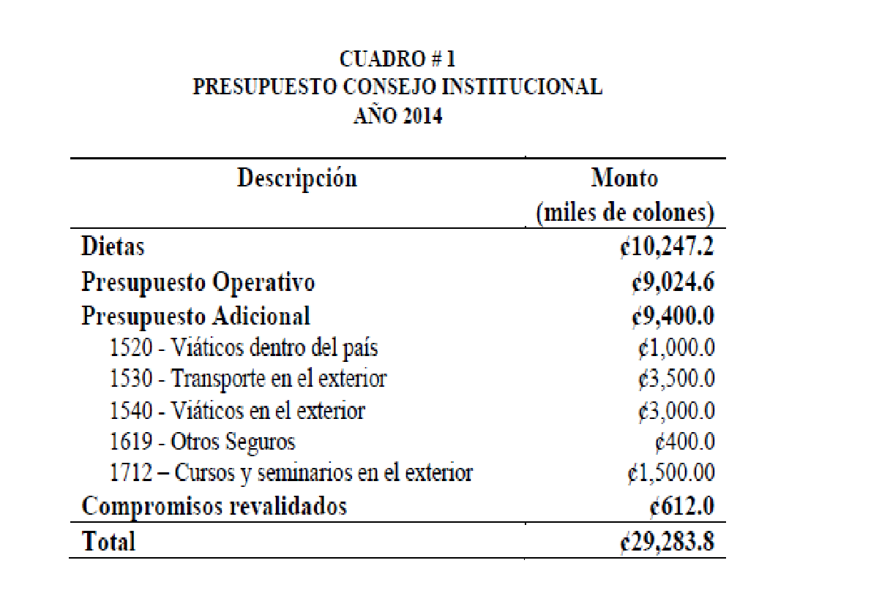
- Mediante oficio SCI-857-2013, de 25 de setiembre de 2013, suscrito por la Licda. Bertalía Sánchez, Directora Ejecutiva de la Secretaría del Consejo Institucional, se ratifica la asignación de los recursos asignados en el Presupuesto Ordinario 2014, así como los recursos adicionales que se otorgan en este Presupuesto.
- En la Formulación del Plan Anual Operativo-2014, del Consejo Institucional se fijó, entre sus metas la siguiente: “8.1.6 Implementar un Sistema automatizado para el manejo de la información del Consejo Institucional”, razón por la cual, es imprescindible contar con el presupuesto necesario para su implementación.
- La Secretaría del Consejo Institucional, con fecha 29 de mayo de 2013, remite memorando SCI-425-2013, suscrito por la Licda. Bertalía Sánchez, Directora Ejecutiva de la Secretaría del Consejo Institucional, al Ing. Alfredo Villarreal, Director del Centro de Cómputo, informando sobre la Meta antes citada, con el propósito de que lo contemplara en la formulación del presupuesto de ese Centro.
- La solicitud antes descrita fue reiterada mediante el oficio SCI-854-2013, de 24 de setiembre de 2013, suscrito por la Licda. Bertalía Sánchez, Directora Ejecutiva de la Secretaría del Consejo Institucional, en virtud de que en el Presupuesto Ordinario 2014, no se contempla los recursos para la elaboración del Sistema Automatizado para información del Consejo Institucional.
- La Secretaría del Consejo Institucional recibió oficio AUDI-226-2013, del 25 de setiembre de 2013, suscrito por el Lic. Isidro Álvarez Salazar, Auditor Interno, dirigido al Ing. Luis Paulino Méndez B, Presidente a.i del Consejo Institucional, en el cual hace remisión del Informe de Asesoría AUDI-AS-021-2013 “Observaciones al Plan Anual Operativo”.
- La Secretaría del Consejo Institucional recibió oficio AUDI-227-2013, del 25 de setiembre de 2013, suscrito por el Lic. Isidro Álvarez Salazar, Auditor Interno, dirigido al Ing. Luis Paulino Méndez B, Presidente a.i del Consejo Institucional, en el cual hace remisión del Informe de Asesoría AUDI-AS-022-2013 “Observaciones al Presupuesto Ordinario 2014”.
SE PROPONE:
- Aprobar el Plan Anual Operativo 2014, remitido mediante el oficio R-899-2013, del 23 de setiembre de 2013
- Aprobar el Presupuesto Ordinario 2014, por un monto de 81,645,566.98 miles de colones, según el siguiente resumen:
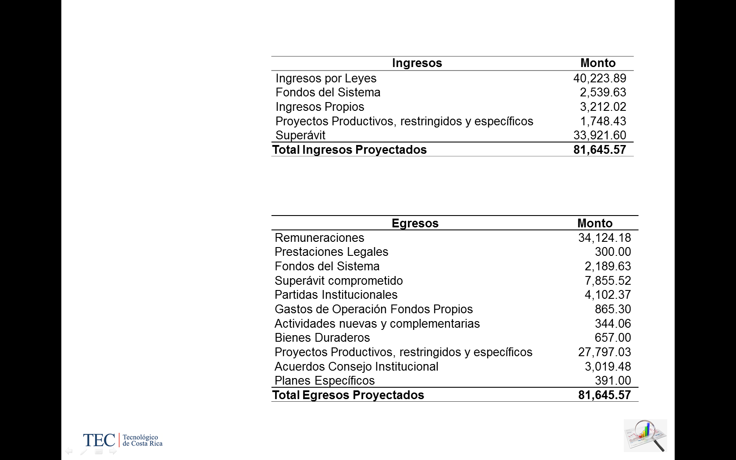
- Solicitar a la Vicerrectoría de Administración la consecución de los recursos para el 2014, para cumplir con la Meta 8.1.6, propuesta en la Formulación del PAO-2014, del Consejo Institucional, para la implementación de un Sistema Automatizado para el manejo de información del Consejo Institucional, citado en el considerando 13.
- Solicitar a la Administración atender en lo que corresponda las observaciones de la Auditoría Interna presentadas en los Informes de Asesoría AUDI/AS-226-2013 “Observaciones al Plan Anual Operativo” y AUDI/AS-227-2013 Observaciones al Presupuesto Ordinario 2014”.
- Solicitar a la Administración remitir el Plan Anual Operativo 2014 y Presupuesto Ordinario 2014, a la Contraloría General de la República, con copia al Consejo Institucional
El señor Luis Paulino Méndez, da la bienvenida a las personas invitadas y cede la palabra al señor William Vives, Vicerrector de Administración.
El señor William Vives exterioriza que traen la presentación del Plan Anual Operativo y Presupuesto para el 2014, un documento bastante voluminoso, han tratado de hacer una presentación tratando de rescatar los aspectos más importantes que les pueda servir a los miembros del Consejo Institucional, para la toma de decisiones. Están para servirles en cualquier duda que se presente.
El señor Johnny Masís da los buenos días se presenta ante los nuevos integrantes y les informa que es el Coordinador de la Unidad de Presupuesto, y les desea éxito en sus gestiones.

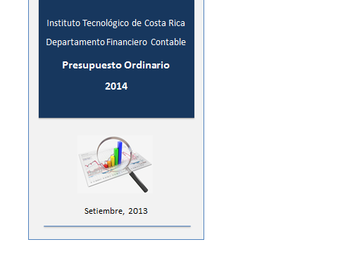
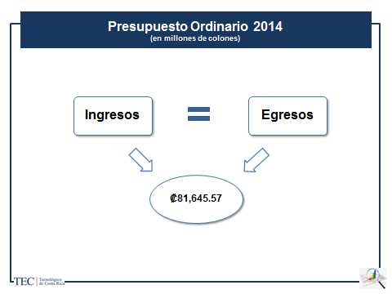

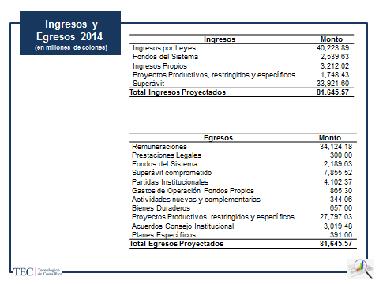

El señor Gustavo Solórzano, procede con la presentación correspondiente a Ingresos.
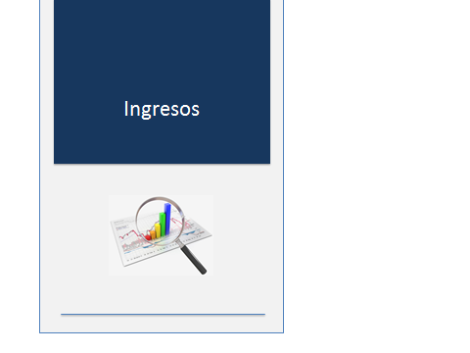

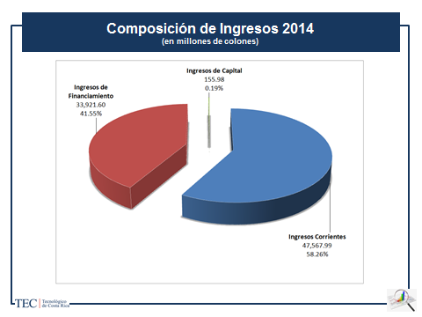

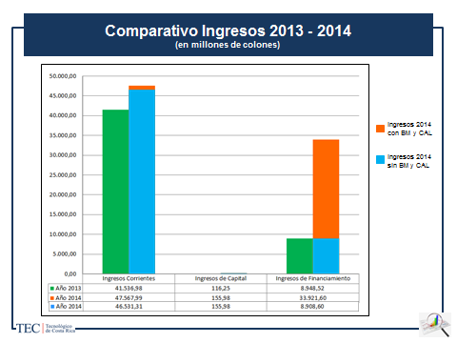
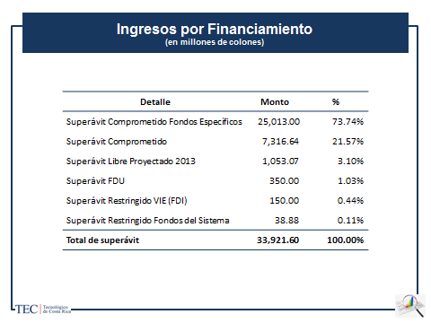

La señorita Maricell Salas, procede con la presentación de los Egresos.

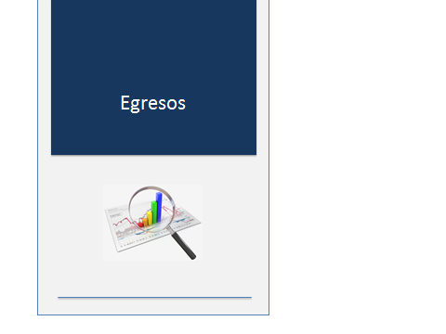
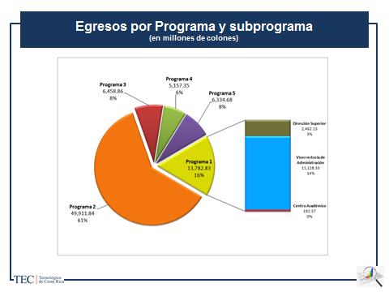

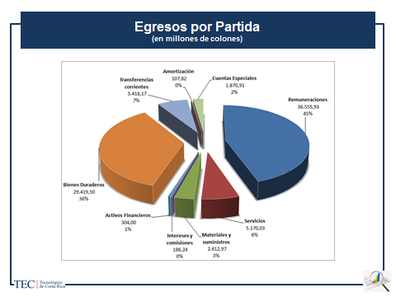

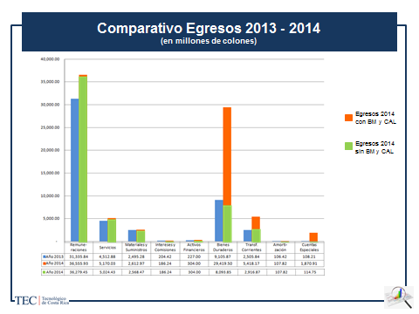
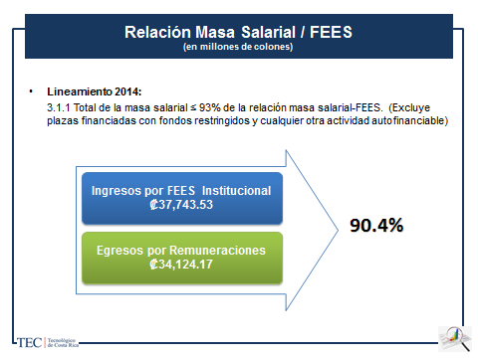

El señor Isidro Álvarez acota que sería conveniente que los compañeros del área técnica explicaran a los miembros del Consejo Institucional, las razones por las cuales se están incorporando 25 mil millones de colones que es del préstamo del Banco Mundial, todos en una sola ocasión esta vez en el Presupuesto, teniendo en cuenta que el programa a desarrollar es por cinco años, entonces cómo es el manejo técnico presupuestario que se da en ese momento, cree que es de interés para los miembros del Consejo Institucional.
El señor Johnny Masís explica que en el año 2014 es donde los recursos ya son colocados como presupuesto nacional, recientemente la Asamblea Legislativa aprobó esos dineros lo que toca ahora es hacer un presupuesto extraordinario para incorporarlos, ellos participan desde el punto de vista financiero junto con el Rector y Vicerrector y otros compañeros de la alta jerarquía en una reunión con la Contraloría y ellos le están pidiendo que hagan un presupuesto extraordinario que muestran como han ejecutado esos recursos, pese a que el Proyecto va a ser manejado desde un punto de vista financiero bajo el principio de caja única del Estado, es así que le tocará el TEC hacer ese presupuesto extraordinario al 31 de diciembre, de acuerdo con la liquidación mostrarlo como ingresado y posteriormente en el ordinario como lo han visto, mostrarlo como recurso superavitarios del periodo; ha habido apertura de parte de Contraloría para utilizar esa técnica, ya de su parte están dando algunos adelantos dentro de las posibilidades en este caso por recurso humano limitado en cantidad para hacer ese extraordinario, esperan subirlo al Consejo Institucional en unos quince días, depende de la carga que les repare el tema de ejecución, el cual debería estar discutido en la Institución alrededor del 20 de octubre. El monto es de 25 mil millones de colones.
El señor Luis Paulino Méndez amplía diciendo que eso es como un acuerdo con la Contraloría General de la República, de hecho hubo gran discusión sobre si presupuestarlo completo o por partes, pero es difícil saber cuánto van a ejecutar si presupuestan una parte y no les alcanza tienen que andar corriendo para modificar, hacer presupuestos extraordinarios, ellos ven más conveniente que se incorpore todo, inclusive que así se ejecute año tras año hasta que se gaste el dinero.
El señor Isidro Álvarez aclara que la pregunta la hacía por lo dicho por el señor Gustavo Solórzano, es un presupuesto de 81 mil millones de colones, pero en realidad eso no es lo que se va a gastar en el 2014, sino que es una suma muy similar a la del año pasado y una parte proporcional de los 25 mil millones, por lo que se podría pensar en que es un presupuesto ficticio en ese dato.
El señor Gustavo Solórzano dice que con ese dinero no se podrá ganar intereses por el remanente, es como un cheque en blanco.
El señor Esteban Chaves consulta sobre el comentario del señor Isidro Álvarez, si de estos 81 un mil millones ¿cuánto es lo que se piensa ejecutar para el próximo año?, eliminando lo dicho.
La señora Maricel Salas responde que son 55,595 millones quitando los 25 mil millones del Banco Mundial y quitando el efecto de lo correspondiente al Centro Académico de Limón.
El señor Carlos Roberto Acuña exterioriza que le da temor porque han visto en otras organizaciones que hay abusos y no desea ver al TEC en una noticia exponiéndose, su llamado es resaltarlo igual, le gustaría que le dijeran qué porcentaje será para establecer mecanismos de control.
El señor Luis Paulino Méndez responde que el tema de control de este proyecto es lo que casi los hace retirarse, siempre están sujetos a cualquier cantidad de controles, tiene 42 informes de control, más auditorías todos los años, informes auditados y no auditados, tienen un comité de seguimiento y evaluación detrás del procesos, haciendo tres evaluaciones no va a ser posible equivocarse, porque los avances son continuos, la contrapartida es más que el 1% son casi 8 millones de dólares, cita las contrapartidas en que se han gastado; además los indicadores de ejecución y de impacto que fue el cuestionamiento de cómo medir impacto en el ámbito de un proyecto de cinco, pero ellos dijeron que este préstamo es para mejorar la educación superior no solo después de los cinco años, sino durante el proceso de ejecución, puede estar tranquilo.
El señor William Vives señala que este asunto tiene mucha importancia y entender el mecanismo es fundamental, esos 21 millones no van a estar en las cajas, ni en el Ministerio de Hacienda, más bien van a seguir estando buena parte de esos recursos en las cajas del Banco Mundial, y solo girará una vez que se le presenten los informes a los que se estaba refiriendo el señor Luis Paulino y además, de eso tienen por primera vez de alguna forma el control de caja de única, que es como la primera experiencia pagando a través de esta vía, el sistema de control más diría que está reforzado para el manejo de estos recursos, el manejo del resto de los recursos es que el TEC ha creado una cultura hacia el control muy importante para el buen ejercicio, esa cultura ha permeado en cada unidad orgánica del TEC, desde luego no hay que confiarse habrá controles nuevos, pero en cuanto a esto se dan muestras de preocupación porque cada cinco es bien invertido.
El señor Luis Paulino cita el refrán que dice: “Confiar es bueno controlar es mejor”.
El señor José Antonio Sánchez, procede con la presentación del Plan Anual Operativo 2014.

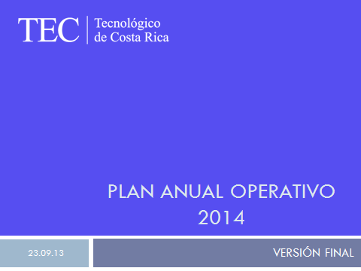

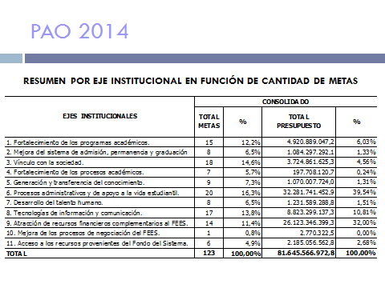
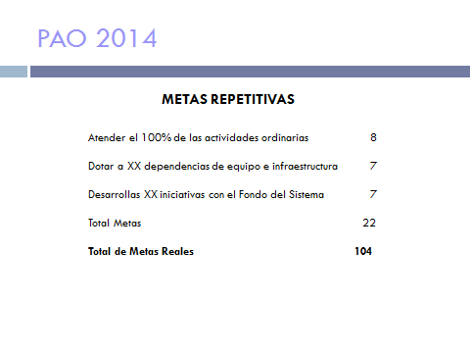

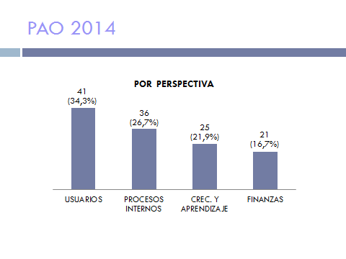

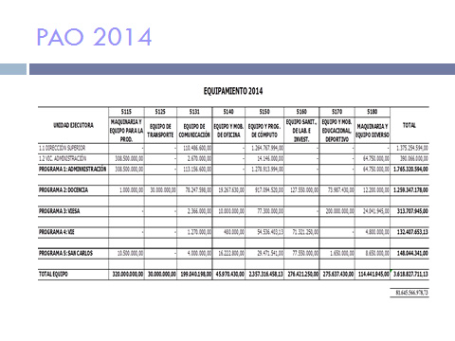
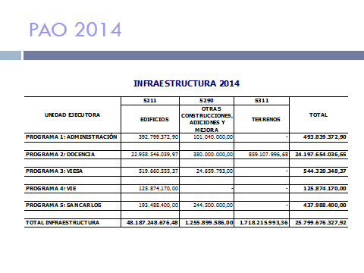
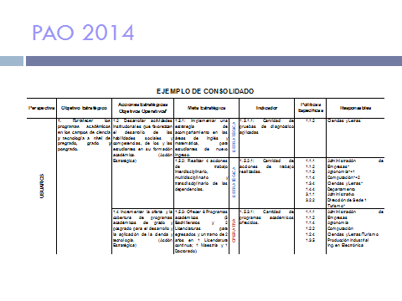

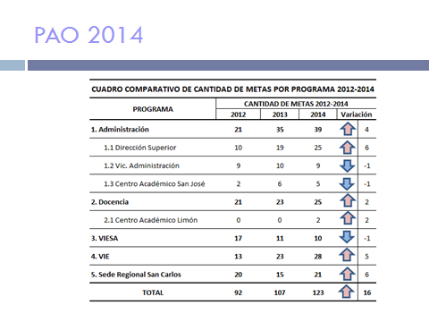

El señor Esteban Chacón externa que nota que VIESA incluye menos metas.
El señor José Antonio Sánchez responde que esas son prácticas que se están dando en el proceso de formulación, por lo que a veces son metas que han venido reiterándose mucho en varios años y pasan a ser actividades regulares.
La señora Ericka Quiros agrega que la idea fue focalizar actividades estratégicas el resto eran muy ordinarias.
El señor Isidro Álvarez dice que ya habían comentado con muy poco espacio, con muy poca posibilidad de un análisis muy profundo de los dos documentos, pero igual lo hicieron entregaron dos informes, en uno de ellos se dice que es razonable la formulación del PAO Presupuesto, se aplicaron en la formulación del PAO se aplicaron las normas básicas de amplia participación de tomar en cuenta los procesos de planificación estratégica y terminación de fortalezas, oportunidades, amenazas institucionales y están plasmadas en el documento de una manera congruente. Pusieron las limitaciones que tuvieron y están valorando la posibilidad de ampliar esa revisión para fiscalizar el proceso de formulación; nota que también el Departamento de Recursos Humanos reaccionó ante el informe de Auditoría y pide el Departamento de Recursos Humanos que informen sobre la acciones que tendrán para atender las observaciones.
El señor Nelson Ortega hace la presentación de las observaciones de la Auditoría Interna, dice que se hizo el análisis y se remitió a los canales correspondientes, sin duda alguna por razones de tiempo será necesario ir al detalle y se refiere a casos particulares: Plazas vacantes, ha habido falta de comunicación, desde el 2012 han venido formulando con un nuevo sistema de información, el sistema SAPIENS por ser más robusto e integrado, han variado algunos procedimientos conforme se habían venido haciendo históricamente, antes no podían determinar quién era el propietario de las plazas y quién la estaba ocupando en forma interina, el sistema nuevo lo determina y regula el porcentaje de control, el tema de vacantes es indefinido los sacaron del escenario presupuestario y se concentran en el escenario únicamente como asignar el contenido a cada una de las plazas, tienen para este año 1770 plazas, considerando Fondos del Sistema, Limón y demás, bajo el supuesto que se aprueben las que están en agenda hoy, la formulación se hace con base a las personas que están asignadas a las plazas, parte del detalle es que el porcentaje indicado corresponde al porcentaje de la plaza, no así al porcentaje asignado a la persona que aparece ahí referida, que sería el porcentaje de ocupación. Las plazas categoría 22, se van a corregir los puestos, son pocos, para efectos de presupuesto, a nivel monetario se deja el mismo monto de base salarial, por lo que, eso no representa un eventual déficit, tiene un caso muy especial que es el del regente veterinario en San Carlos, que a él, producto de la Resolución de la Rectoría 258 del 2010, tienen que pagarle esa regencia veterinaria, pues lo tienen que registrar en alguna parte y se ha venido registrando como un recargo de funciones especiales. Esa regencia es por ley. En términos generales Asesoría profesional, asistencia al Rector, sobresueldo TIE tienen las revisiones, igual que con las jefaturas, harán las revisiones que correspondan y si se ha quedado alguna ahí de más, serán recursos disponibles para una eventual modificación.
El señor Luis Paulino Méndez da las gracias y agradece el compartir la información.
NOTA: Se retiran los invitados a las 11:00 a.m.
El señor Bernal Martínez opina que ya ellos habían visto la presentación y emitieron un memorando que es importante que los estudiantes lo lean. Apunta 3 asuntos: Plan Anual Operativo, técnicamente está primero el Plan y luego el Presupuesto vinculado, técnicamente eso no es bien visto, porque deben estar articulados, por eso se devolvió el documento para que el próximo proceso llegue vinculado, para que no suceda que envían las grandes asignaciones y grandes rubros sin preocuparse de la vinculación total de todas las metas; lo otro es que efectivamente históricamente en relación de puestos no se tiene una proyección precisa, normalmente oscilan en los 2 mil millones; lo otro es que hay algunas partidas que son típicas por ejemplo, intereses que ya este año se van a generar casi mil millones y para el año entrante se están presupuestando solo 600 millones; en ese sentido fue el análisis que se hizo acompañados de los indicadores, para que en el próximo año todos tengan mejor participación.
El señor Jorge Carmona comenta sobre las remuneraciones, se han hecho esfuerzos por la administración, desde hace tres años con un sistema que ya el señor Nelson Ortega hizo referencia, en lo que es el control de las plazas, esperaría que estuviera relacionado con la implementación de ese sistema, esperaría que a razón de unos dos años, a futuro puedan tener una mayor exactitud y efectivamente ese remanente no sea tan grande, sino que sea producto de los movimientos que se van a dar producto de salidas de compañeros o cambios propiamente en la planilla.
El señor Isidro Álvarez agrega que ellos aún no han evaluado con profundidad, es que el lineamiento de formulación presupuestaria, pide un 93% pero la ejecución real de los últimos periodos en materia de remuneraciones termina siendo con la liquidación como un 68%, ese dato les ha llamado la atención en la Auditoría y tendrán que incorporarlo en el plan de trabajo, una evaluación más desde el punto de vista de la perspectiva de lineamiento con la ejecución real y ver que variable hay en juego para posibilitar algún cambio en el lineamiento de formulación de esa política, para que desde el inicio se pueda liberar más recursos y tratar de fortalecer otras deficiencias presupuestarias.
El señor Bernal Martínez agrega que lo otro es darle instrumentos a la administración y desde las comisiones han procurado que muchas de las decisiones la administración tengan flexibilidad, para lo cual están revisando el Reglamento de Modificaciones Internas, con el fin de contar con esa flexibilidad.
El señor Luis Paulino Méndez aporta que es mejor que sobre remuneración y después convertirlo en edificio (superávit), porque eso si se vale para la Contraloría General de la República, pero al revés no.
La señora Bertalía Sánchez da lectura a la nota de respuesta del señor Alfredo Villarreal en relación con el Sistema de Información Automatizada para el Consejo Institucional, el cual acaba de ingresar, añade que no estaba incluida la respuesta, pero justifica el propone que se incluyó; además dice que hay que incluir un considerando, citando la información que recién llegó de Recursos Humanos.
El señor Luis Paulino Méndez agrega que ya sabían que este presupuesto para el Consejo no estaba incluido y el compromiso es que en el extraordinario o inmediatamente empezando el año, vía modificación o extraordinario, se dé el contenido y de aquí en adelante tener presente estas solicitudes del Consejo Institucional que se les escapa a veces en la presupuestación.
El señor Isidro Álvarez opina que estos acuerdos deben basarse en la toma de decisión, es importante que quede claro que se fundamenta en los siguientes órganos técnicos y citar los artículos que dan esa competencia.
El señor Bernal Martínez agrega que con respecto al formato de los acuerdos ya tienen una propuesta del señor Isidro Álvarez, que están valorando en las comisiones.
El señor Isidro Álvarez acota que es importante e indicar en qué se está basando este órgano al aprobar un presupuesto de estos, pues se basa en los estudios técnicos y todo el apoyo de dos departamentos que profesionalmente elaboran ese documento como son la Oficina de Planificación Institucional. Es importante señalar que este órgano se basa en la toma de esa decisión con base en información suministrada por entes de carácter técnico que apoyan a este Consejo, considera importante que quede en la propuesta, para que el órgano tenga la certeza de la decisión que está tomando e incluso piensa en los estudiantes que hoy se están incorporando y le parece un poco ingrato que los pongan a levantar la mano hoy sin mucha información.
El señor Bernal Martínez difiere un poco con respecto al comentario del señor Isidro Álvarez, en el sentido de que hay que considerar que una cosa son las personas y otra cosa son los procesos o sea la representación estudiantil, porque los otros estudiantes participaron directamente en las comisiones, valoraron un presupuesto, lo analizaron junto con los integrantes de la Comisión y realmente lo que hubo fue un cambio de personas, pero realmente la representación sí participó.
El señor William Buckley recuerda que ya habían conversado en darle un aspecto legal a los acuerdos, no le haya sentido a toda la cronología, sino a las razones a la fundamentación.
Se incluye en la propuesta los considerandos que fundamentan la competencia del pleno para aprobar el Presupuesto; asimismo, el considerando citando la respuesta del Departamento de Recursos Humanos.
La señorita María José Araya pregunta por el presupuesto de la FEITEC, si la partida va a quedar constante para el presupuesto el otro año, específicamente si se acuerdan en este momento el monto.
El señor Bernal Martínez responde que está normado aclara a los estudiantes que es por 23 millones de colones.
El señor Luis Paulino Méndez somete a votación la propuesta y se obtiene el siguiente resultado: 6 votos a favor, 3 en contra. Se somete a votación la firmeza del acuerdo y se obtiene el siguiente resultado: 9 votos a favor, 0 en contra.
El señor Esteban Chacón aclara que votan en contra debido a que aun cuando el señor Bernal Martínez menciona algo importante, que es un órgano colegiado hay responsabilidades legales, estuvo conversando con el señor Isidro Álvarez, sí caen directamente sobre personas parten del hecho de buena fe e igual estuvieron hablando de lo que mencionaba el señor Luis Paulino Méndez, no es que crean que acá haya algo que se esté haciendo mal, sino que no estuvieron en todo el proceso y directamente en esos casos deben responder no como órgano, sino, también como integrantes de forma individual.
Por lo tanto, el Consejo Institucional:
CONSIDERANDO QUE:
- El Artículo 18 del Estatuto Orgánico del ITCR, en su inciso b, prescribe:
“Aprobar el Plan estratégico institucional y los Planes anuales operativos, el presupuesto del Instituto, y los indicadores de gestión, de acuerdo con lo establecido en el Estatuto Orgánico y en la reglamentación respectiva”.
- El Consejo Institucional en Sesión Ordinaria No. 2819, Artículo 10, del 22 de mayo de 2013, tomó el acuerdo denominado: “Modificación del “Cronograma para la Evaluación y Seguimiento del Plan Anual Operativo, Presupuesto Ordinario 2013 y Planes Tácticos 2012 y 2013 y Formulación del Plan Anual Operativo, Presupuesto Ordinario y Planes Tácticos 2014”, aprobado por el Consejo Institucional en la Sesión No. 2813, Artículo 14, del 17 de abril de 2013, como se resume a continuación:
“CRONOGRAMA PARA LA FORMULACIÓN DEL PLAN ANUAL OPERATIVO Y PRESUPUESTO ORDINARIO Y PLANES TÁCTICOS 2014, EVALUACIÓN Y SEGUIMIENTO DEL PLAN ANUAL OPERATIVO Y PRESUPUESTO ORDINARIO 2013 Y PLANES TÁCTICOS 2012 Y 2013
No. | ETAPAS | Fecha envío | Responsable presentación | Fecha propuesta para aprobación | Responsable de aprobación
6. | Anteproyecto Presupuesto Ordinario y Plan Anual Operativo 2014
 | Envío propuesta al Consejo Institucional | 3 de setiembre 2013 | Rector
 | Análisis y discusión |  |  | 5 al 12 de setiembre 2013 | Comisión de Planificación y Administración
7. | Proyecto Plan Presupuesto Formato Contraloría 2014
 | Envío propuesta al Consejo Institucional | 17 de setiembre 2013 | Rector
 | Análisis y discusión |  |  | 18 al 25 de setiembre 2013 | Comisión de Planificación y Administración
 | Aprobación |  |  | 25 de setiembre 2013 | Consejo Institucional

- La Secretaría del Consejo Institucional recibió oficio OPI-1057-2013, con fecha de recibido 03 de setiembre de 2013, suscrito por la M.A.U. Tatiana Fernández, Directora de la Oficina de Planificación Institucional dirigido al Dr. Julio C. Calvo Alvarado, Presidente del Consejo Institucional, y al Ing. Alexander Valerín Castro, Coordinador de la Comisión de Planificación y Administración, en el que hace entrega del Anteproyecto del Plan Anual Operativo 2014, conocido y avalado por el Consejo de Rectoría, en su Sesión No. 30-2013, Artículo 2, del 2 de setiembre del 2013. Respecto a la Vinculación al Presupuesto Ordinario 2014, indica lo siguiente:
“Cabe señalar que el presente documento aún no incluye la vinculación al Presupuesto Ordinario 2014, debido a que el mismo se encuentra en elaboración y es insumo fundamental para relacionarlo con las metas del PAO-2014, etapa que se realizará en cuanto se disponga de la información. Además se está en proceso de valoración del riesgo de las metas ahí incluidas, que será parte del Proyecto final.
Se requiere por lo tanto, el envío del presente documento a la Comisión de Planificación y Administración del Consejo Institucional para su análisis y discusión.”
- La Comisión de Planificación y Administración en la reunión realizada el jueves 05 de setiembre de 2013, según consta en la Minuta No. 547-2013, revisa el oficio OPI-1057-2013, y considera que no es pertinente que el PAO y el Presupuesto estén desvinculados, que el mismo debe venir vinculado en un solo documento, tal y como se establece en el Cronograma para la Evaluación y Formulación del Plan Anual Operativo 2014. Asimismo en virtud de que esta es una situación reiterativa y que ha ocasionado desfases importantes, se dispone subir una propuesta al Pleno devolviendo el documento con el fin de dejar patente que en adelante se recibirán ambos documentos siempre y cuando vengan debidamente vinculados.
- El Consejo Institucional en Sesión Ordinaria No. 2836, Artículo 8, del 11 de setiembre del 2013, tomó el acuerdo denominado: “Solicitud a la Oficina de Planificación para que remita el Anteproyecto del Plan Anual Operativo 2014, vinculado al Presupuesto Ordinario 2014” y en sus incisos a, b y c, acordó:
“a. Devolver a la Oficina de Planificación Institucional el Anteproyecto del Plan Anual Operativo 2014, remitido mediante el oficio OPI-1057-2013, en virtud de se requiere que el mismo venga vinculado al Presupuesto Ordinario 2014. Asimismo solicitar la remisión del documento vinculado lo antes posible.
- Solicitar a la Administración que en adelante cuando remita al Consejo Institucional, tanto los Anteproyectos como los documentos finales del Presupuesto y del Plan Anual Operativo, vengan debidamente vinculados, de lo contrario serán devueltos para la integración correspondiente.
- Solicitar a la Administración que valore la conveniencia de que tanto la Formulación y la Asignación Presupuestaria estén integrados en un solo proceso, por lo que es importante analizar la posibilidad de que ambos estén en un solo departamento, lo cual garantiza que el Presupuesto esté totalmente vinculado al PAO en tiempo y forma”.
- La Comisión de Planificación y Administración en reunión No. 548-2013, del 12 de setiembre de 2013, recibe al MAE. William Vives, Vicerrector de Administración, Ing. Luis Paulino Méndez, Vicerrector de Docencia, Lic. Roy D´Avanzo, Lic. Maricell Araya, Lic. Johnny Masís y el Lic. Gustavo Solórzano, éstos últimos del Departamento Financiero Contable, quienes solicitaron audiencia a la Comisión para exponer algunos aspectos relacionados con el Presupuesto Ordinario 2014. En esta reunión el Vicerrector de Administración entre otras cosas, comentó que a pesar de que de acuerdo al Cronograma para la Formulación del PAO y Presupuesto 2014 al 03 de setiembre 2013, debieron cumplir con la entrega del Anteproyecto Presupuesto Ordinario 2014, a esa fecha aún estaban atendiendo la Negociación del FEES; por lo que no contaban con datos precisos. Asimismo considera que para la elaboración de dicho Cronograma se podría eliminar la actividad de la presentación del Anteproyecto vinculado al Plan Anual Operativo, dado la dificultad de tener la vinculación ya que la metodología no lo permite.
- En esta reunión se tuvo oportunidad de comentar y discutir sobre la formulación propuesta, producto de esa discusión, se envía oficio SCI-804-2013, suscrito por el Ing. Alexander Valerín Castro, Coordinador de la Comisión de Planificación y Administración, dirigido al Dr. Julio C. Calvo Alvarado, Presidente del Consejo Institucional, el cual se transcribe a continuación:
“En la reunión de la Comisión de Planificación y Administración realizada el jueves 12 de setiembre, 2013, según consta en la Minuta No. 548-2013, se contó con la asistencia del MAE. William Vives Brenes, Vicerrector de Administración, el MSc. Luis Paulino Méndez, Vicerrector de Docencia, el Lic. Roy D’avanzo Navarro, Director del Departamento Financiero Contable, el Lic. Johnny Masís S, Coordinador de la Unidad de Presupuesto, y los Analistas Financieros, Licda. Maricel Salas Hernández y el Lic. Gustavo Solórzano Mena, quienes presentaron de manera resumida el Anteproyecto del Presupuesto Ordinario 2014.
En esta reunión, se tuvo oportunidad de comentar y discutir sobre la formulación propuesta, producto de esa discusión, la Comisión de Planificación desea expresarle lo siguiente:
1. La información suministrada de manera ejecutiva permitió a los miembros de la Comisión visualizar de manera clara las proyecciones de ingresos y egresos para el 2014.
- La Comisión de Planificación está interesada en un análisis general y estratégico del presupuesto, de manera que el documento detallado se considera un requisito que la Administración debe entregar a la Contraloría General de la República.
- Es de igual interés que el Presupuesto 2014 vinculado con el Plan Anual Operativo, sea de manera general y estratégica, así como la relación global de las asignaciones presupuestarias a las metas más relevantes del ITCR para el 2014. El detalle de igual manera se considera un requisito que la Administración debe entregar a la Contraloría General de la República.
- Además es muy importante para la Comisión, la revisión detallada del presupuesto asignado al Consejo Institucional.
- El objetivo de la Comisión consiste en facilitar el proceso de aprobación para que ambos documentos presupuestarios sean entregados a la Contraloría General de la República como fecha límite el 30 de setiembre del 2013.
- Se recomienda a la Administración ajustar más las proyecciones en Ingreso por intereses, la incorporación de un monto mayor en el superávit proyectado y en la relación de puestos, de manera que puedan destinarse más recursos para reforzar los presupuestos operativos de las Unidades y Departamentos, en especial a las Escuelas.
Finalmente queremos expresarle que puede contar con el apoyo de la Comisión en lo anteriormente expuesto y el respaldo necesario ante entes externos para los cuales se deben cumplir con fechas límites, pero es de mayor importancia que la información solicitada se presente de la forma correcta y no apresurarse por el cumplimiento de las fechas en detrimento de la calidad de la misma”.
- La Secretaría del Consejo Institucional, recibió formulario de Solicitud de Prórroga con fecha de recibido 16 de setiembre de 2013, suscrito por el Dr. Julio C. Calvo, Rector, dirigido al Consejo Institucional, en el cual solicita prórroga al 31 de octubre de 2013, para cumplir con el acuerdo de la Sesión Ordinaria No. 2813, Artículo 12, del 17/04/13, Modificación del inciso a, artículo 11, del acuerdo de la Sesión Ordinaria del Consejo Institucional No. 2806, para ampliar el “Cronograma para la Evaluación y Seguimiento del Plan Anual Operativo, Presupuesto Ordinario 2013 y Planes Tácticos 2012 y 2013 y Formulación del Plan Anual Operativo, Presupuesto Ordinario y Planes Tácticos 2014. Lo anterior, por cuanto el equipo técnico está trabajando en varios ajustes previo a la elaboración de los documentos finales del Presupuesto 2014 y su vinculación con el PAO, por tal motivo, se solicita entregar dicha vinculación el día viernes 20 de setiembre, para que sea analizado y discutido en la Comisión de Planificación y Administración.
- La Comisión de Planificación y Administración en la reunión realizada el jueves 19 de setiembre de 2013, según consta en la Minuta No. 549-2013, conoce y revisa la solicitud de prórroga solicitada por la Rectoría citada en el considerando anterior. Se dispone enviar respuesta a la Rectoría indicando que dado que el plazo que se solicita es para el 20 de setiembre de 2013, la Comisión estima que un atraso de 3 días no amerita modificar el acuerdo respectivo, ya que la aprobación de la prórroga se estaría dando hasta en la sesión del Consejo Institucional del 26 de setiembre de 2013, mucho tiempo después de la prórroga solicitada.
- La Secretaría del Consejo Institucional, recibe oficio R-899-2013, del 23 de setiembre de 2013, suscrito por el Ing. Luis Paulino Méndez, Rector a.i. dirigido al Ing. Alexander Valerín, Coordinador de la Comisión de Planificación y Administración, en el cual para el trámite correspondiente, remite el Presupuesto Ordinario 2014, el cual fue conocido y avalado por el Consejo de Rectoría en la Sesión No. 33-2013, Artículo 1, del 23 de setiembre de 2013. Asimismo, se remite la vinculación con el Plan Anual Operativo.
- La Comisión de Planificación y Administración en reunión No. 550-2013, del 24 de setiembre de 2013, recibe al MAE. William Vives, Vicerrector de Administración, Ing. Luis Paulino Méndez, Vicerrector de Docencia, Dra. Claudia Madrizova, Vicerrectora Vida Estudiantil y Servicios Académicos, Licda. Tatiana Fernández, Directora de la Oficina de Planificación Institucional, al Lic. José Antonio Sánchez y la Licda. Mercedes Mora de la Oficina de Planificación Institucional, al Lic. Roy D’Avanzo, Director del Departamento Financiero Contable, al Lic. Johnny Masís, Licda. Maricel Salas y al Lic. Gustavo Solórzano del Departamento Financiero Contable, al Lic. Álvarez, Licda. Deyanira Meza y la Licda. Adriana Rodríguez de la Auditoría Interna, quienes realizan la presentación del Presupuesto Ordinario 2014 y su vinculación con el Plan Anual Operativo 2014.
- La Secretaría del Consejo Institucional, recibe oficio DFC-1486-2013, con fecha de recibido 24 de setiembre de 2013, suscrito por el Lic. Roy D’Avanzo, Director del Departamento Financiero Contable, dirigido al Ing. Alexander Valerín, Coordinador de la Comisión de Planificación y Administración, en el cual remite desglose del presupuesto asignado al Consejo Institucional para el periodo 2014. El mismo incluye los recursos asignados para dietas, presupuesto de operación, compromisos revalidados, así como los recursos adicionales que se le otorgaron, según lo solicitado en el oficio SCI-563-2013, el cual se detalla a continuación:
- Mediante oficio SCI-857-2013, de 25 de setiembre de 2013, suscrito por la Licda. Bertalía Sánchez, Directora Ejecutiva de la Secretaría del Consejo Institucional, se ratifica la asignación de los recursos asignados en el Presupuesto Ordinario 2014, así como los recursos adicionales que se otorgan en este Presupuesto.
- En la Formulación del Plan Anual Operativo-2014, del Consejo Institucional se fijó, entre sus metas la siguiente: “8.1.6 Implementar un Sistema automatizado para el manejo de la información del Consejo Institucional”, razón por la cual, es imprescindible contar con el presupuesto necesario para su implementación.
- La Secretaría del Consejo Institucional, con fecha 29 de mayo de 2013, remite memorando SCI-425-2013, suscrito por la Licda. Bertalía Sánchez, Directora Ejecutiva de la Secretaría del Consejo Institucional, al Ing. Alfredo Villarreal, Director del Centro de Cómputo, informando sobre la Meta antes citada, con el propósito de que lo contemplara en la formulación del presupuesto de ese Centro.
- La solicitud antes descrita fue reiterada mediante el oficio SCI-854-2013, de 24 de setiembre de 2013, suscrito por la Licda. Bertalía Sánchez, Directora Ejecutiva de la Secretaría del Consejo Institucional, en virtud de que en el Presupuesto Ordinario 2014, no se contempla los recursos para la elaboración del Sistema Automatizado para información del Consejo Institucional.
- La Secretaría del Consejo Institucional recibió oficio AUDI-226-2013, del 25 de setiembre de 2013, suscrito por el Lic. Isidro Álvarez Salazar, Auditor Interno, dirigido al Ing. Luis Paulino Méndez B, Presidente a.i del Consejo Institucional, en el cual hace remisión del Informe de Asesoría AUDI-AS-021-2013 “Observaciones al Plan Anual Operativo”.
- La Secretaría del Consejo Institucional recibió oficio AUDI-227-2013, del 25 de setiembre de 2013, suscrito por el Lic. Isidro Álvarez Salazar, Auditor Interno, dirigido al Ing. Luis Paulino Méndez B, Presidente a.i del Consejo Institucional, en el cual hace remisión del Informe de Asesoría AUDI-AS-022-2013 “Observaciones al Presupuesto Ordinario 2014”.
- La Secretaría del Consejo Institucional, con fecha 26 de setiembre de 2013, recibe oficio RH-1663-2013, suscrito por la Dra. Hannia Rodríguez, Directora del Departamento de Recursos Humanos, dirigido al Ing. Luis Paulino Méndez, Presidente a.i. del Consejo Institucional, en el que aclara las inquietudes presentadas por la Auditoría Interna, en el informe AUDI-AS022-2013, relacionadas con las observaciones emitidas.
SE ACUERDA:
- Aprobar el Plan Anual Operativo 2014, remitido mediante el oficio R-899-2013, del 23 de setiembre de 2013.
- Aprobar el Presupuesto Ordinario 2014, por un monto de 81,645,566.98 miles de colones, según el siguiente resumen:
- Solicitar a la Vicerrectoría de Administración la consecución de los recursos para el 2014, para cumplir con la Meta 8.1.6, propuesta en la Formulación del PAO-2014, del Consejo Institucional, para la implementación de un Sistema Automatizado para el manejo de información del Consejo Institucional, citado en el considerando 13.
- Solicitar a la Administración atender en lo que corresponda, las observaciones de la Auditoría Interna presentadas en los Informes de Asesoría AUDI/AS-226-2013 “Observaciones al Plan Anual Operativo” y AUDI/AS-227-2013 Observaciones al Presupuesto Ordinario 2014”.
- Solicitar a la Administración remitir el Plan Anual Operativo 2014 y Presupuesto Ordinario 2014, a la Contraloría General de la República, con copia al Consejo Institucional.
- Comunicar. ACUERDO FIRME.
La discusión de este punto consta en el archivo digital de la Sesión No. 2839.
MOCIÓN DE ORDEN: El señor Luis Paulino Méndez presenta moción para retirar de la agenda los puntos 16 y 17 y posponerlos para la próxima sesión, debido al factor tiempo. Se aprueba con 9 votos a favor, 0 en contra.
ARTÍCULO 15. Pronunciamiento del Consejo Institucional sobre Proyecto de Ley “Adición de un Artículo 58 Bis a la Ley contra la corrupción del Enriquecimiento Ilícito en la Función Pública No. 8422”
El señor William Buckley presenta la propuesta denominada: “Pronunciamiento del Consejo Institucional sobre Proyecto de Ley “Adición de un Artículo 58 Bis a la Ley contra la corrupción del Enriquecimiento Ilícito en la Función Pública No. 8422”; elaborada por miembros del Consejo Institucional. (Adjunta a la carpeta de esta acta).
El señor William Buckley aclara que hay una serie de considerandos y él se dio a la tarea de estudiarlos, se reunió con el señor Isidro Álvarez y presenta ante el Consejo un informe adicional a la propuesta. Da lectura a los considerandos. Señala que viene todo un estudio de lo que es el Reglamento a la Ley contra la Corrupción y el Enriquecimiento Ilícito, de la conversación que tuvo con el señor Isidro Álvarez caían en la cuenta de que sí es pertinente la adición que se está haciendo. Explica que en el estudio que se hizo se ahonda en consideraciones sobre los antecedentes de la ley, la tipificación de los delitos contra los deberes de la función pública, los conceptos de funcionarios
El señor Luis Paulino Méndez somete a votación la propuesta y se obtiene el siguiente resultado: 9 votos a favor, 0 en contra. Se somete a votación la firmeza del acuerdo y se obtiene el siguiente resultado: 9 votos a favor, 0 en contra.
Por lo tanto, el Consejo Institucional:
CONSIDERANDO QUE:
- En Sesión Ordinaria No. 2829 del Consejo Institucional, celebrada el 24 de julio de 2013, se conoce oficio CJ-207-2013 con fecha de recibido 18 de julio del 2013, suscrita por la Licda. Nery Agüero, Jefa de la Comisión de la Asamblea Legislativa, en la cual la Comisión Permanente de Asuntos Jurídicos remite para su estudio el Proyecto “Adición de un Artículo 58 Bis a la Ley contra la Corrupción el Enriquecimiento Ilícito en la Función Pública, No. 8422, del 06 de octubre de 2004, para sancionar el incumplimiento de deberes en perjuicio de los servicios públicos”, expediente No. 18.063, publicado en el Alcance 32 a La Gaceta 117 del 17 de junio del 2011. Además informa que en Sesión No. 8 del martes 2 de julio, se acordó, según moción aprobada, consultar el proyecto a su representada.
- Mediante oficio SCI-611-2013, con fecha 24 de julio de 2013, suscrito por la Licda. Bertalía Sánchez Salas, Directora Ejecutiva de la Secretaría del Consejo Institucional, dirigido a la M.Sc. Grettel Ortíz Álvarez, Directora de la Asesoría Legal, se solicita criterio sobre el pronunciamiento del Proyecto “Adición de un Artículo 58 Bis a la Ley contra la Corrupción el Enriquecimiento Ilícito en la Función Pública, No. 8422, del 06 de octubre de 2004, para sancionar el incumplimiento de deberes en perjuicio de los servicios públicos”.
- La Secretaría del Consejo Institucional, recibe oficio, Asesoría Legal-462-2013, con fecha 31 de julio del 2013, suscrito por la M.Sc. Grettel Ortíz Álvarez, Directora de la Oficina de Asesoría Legal, dirigido a la Licda. Bertalía Sánchez Salas, Directora Ejecutiva de la Secretaría del Consejo Institucional, en el cual remite el criterio sobre el Proyecto de Ley “Adición de un Artículo 58 Bis a la Ley contra la Corrupción el Enriquecimiento Ilícito en la Función Pública, No. 8422, del 06 de octubre de 2004, para sancionar el incumplimiento de deberes en perjuicio de los servicios públicos”, y que en lo conducente dice:
“I ANTECEDENTES:
- El presente Proyecto de Ley fue presentado por el Diputado José María Villalta Florez Estrada.
- Ingresa al Plenario Legislativo el 5 de abril de 2011
- Asignado a la Comisión de Asuntos Jurídicos el 21 de junio del 2011, fecha que se incluye en el orden del día.
II- Propuesta:
Según se desprende de la exposición de motivos del proponente, se pretende introducir una adición a la Ley Contra la Corrupción y el Enriquecimiento Ilícito en la Función Pública, en el artículo 58 bis con el fin de sancionar en una forma más gravosa el incumplimiento de deberes en perjuicio de los servicios públicos.
ARTÍCULO ÚNICO.- Adicionase un nuevo artículo 58 bis a la Ley contra la Corrupción y el Enriquecimiento Ilícito en la Función Pública, N. º 8422, de 6 de octubre de 2004 y sus reformas, que se leerá de la siguiente manera:
“Artículo 58 bis.- Incumplimiento de deberes en perjuicio de los servicios públicos. Será sancionado con pena de setenta y cinco a trescientos días multa o con prisión de uno a tres años, el funcionario público que, contando con recursos disponibles, omita, rehúse hacer o retarde la realización de inversiones o la construcción o reparación de obras públicas necesarias para la adecuada prestación de servicios públicos.
La pena será de ciento cincuenta a cuatrocientos días multa o de dos a cinco años de prisión, si como consecuencia de la conducta tipificada en el párrafo anterior se producen fallas en la prestación de los servicios públicos que ocasionen un perjuicio para los usuarios.”
Rige a partir de su publicación.
III Análisis de la propuesta.
- Convención Interamericana contra la Corrupción
Firmada por Costa Rica en Caracas Venezuela, el 29 de marzo de 1996. Aprobada por la Asamblea Legislativa de Costa Rica, a los tres días del mes de abril de mil novecientos noventa y siete. (Ley 7670).
Medidas preventivas
“A los fines expuestos en el Artículo II de esta Convención, los Estados Partes convienen en considerar la aplicabilidad de medidas, dentro de sus propios sistemas institucionales, destinadas a crear, mantener y fortalecer:
1.- Normas de conducta para el correcto, honorable y adecuado cumplimiento de las funciones públicas. Estas normas deberán estar orientadas a prevenir conflictos de intereses y asegurar la preservación y el uso adecuado de los recursos asignados a los funcionarios públicos en el desempeño de sus funciones. Establecerán también las medidas y sistemas que exijan a los funcionarios públicos informar a las autoridades competentes sobre los actos de corrupción en la función pública de los que tengan conocimiento. Tales medidas ayudarán a preservar la confianza en la integridad de los funcionarios públicos y en la gestión pública.
2.- Mecanismos para hacer efectivo el cumplimiento de dichas normas de conducta. Instrucciones al personal de las entidades públicas, que aseguren la adecuada comprensión de sus responsabilidades y las normas éticas que rigen sus actividades.”
(…)
9.- Órganos de control superior, con el fin de desarrollar mecanismos modernos para prevenir, detectar, sancionar y erradicar las prácticas corruptas.”
Actos de corrupción
1.- La presente Convención es aplicable a los siguientes actos de corrupción:
a) El requerimiento o la aceptación, directa o indirectamente, por un funcionario público o una persona que ejerza funciones públicas, de cualquier objeto de valor pecuniario u otros beneficios como dádivas, favores, promesas o ventajas para sí mismo o para otra persona o entidad a cambio de la realización u omisión de cualquier acto en el ejercicio de sus funciones públicas;
b) El ofrecimiento o el otorgamiento, directa o indirectamente, a un funcionario público o a una persona que ejerza funciones públicas, de cualquier objeto de valor pecuniario u otros beneficios como dádivas, favores, promesas o ventajas para ese funcionario público o para otra persona o entidad a cambio de la realización u omisión de cualquier acto en el ejercicio de sus funciones públicas;
c) La realización por parte de un funcionario público o una persona que ejerza funciones públicas de cualquier acto u omisión en el ejercicio de sus funciones, con el fin de obtener ilícitamente beneficios para sí mismo o para un tercero;
d) El aprovechamiento doloso u ocultación de bienes provenientes de cualesquiera de los actos a los que se refiere el presente artículo; y
e) La participación como autor, coautor, instigador, cómplice, encubridor o en cualquier otra forma en la comisión, tentativa de comisión, asociación o confabulación para la comisión de cualquiera de los actos a los que se refiere el presente artículo”
(…)
- Constitución Política.
El artículo 11 de la Constitución Política establece “Los funcionarios públicos son simples depositarios de la autoridad. Están obligados a cumplir los deberes que la ley les impone y no pueden arrogarse facultades no concedidas en ella. Deben prestar juramento de observar y cumplir esta Constitución y las leyes. La acción para exigirles la responsabilidad penal por sus actos es pública.
La Administración Pública en sentido amplio, estará sometida a un procedimiento de evaluación de resultados y rendición de cuentas, con la consecuente responsabilidad personal para los funcionarios en el cumplimiento de sus deberes. La ley señalará los medios para que este control de resultados y rendición de cuentas opere como un sistema que cubra todas las instituciones públicas.”
(Así reformado por la Ley No. 8003 del 8 de junio del 2000).
En igual sentido el artículo 50 de la Constitución Política establece como derecho y garantía social que: “El Estado procurará el mayor bienestar a todos los habitantes del país, organizando y estimulando la producción y el más adecuado reparto de la riqueza.
Toda persona tiene derecho a un ambiente sano y ecológicamente equilibrado. Por ello, está legitimada para denunciar los actos que infrinjan ese derecho y para reclamar la reparación del daño causado.
El Estado garantizará, defenderá y preservará ese derecho. La ley determinará las responsabilidades y las sanciones correspondientes.”
(Así reformado por Ley No. 7412 del 3 de junio de 1994).
Nuestro Legislador ha reconocido desde el fuero constitucional la necesidad de dejar claro que los funcionarios públicos son simples depositarios de la ley y siendo así, deben de cumplir una serie de deberes y obligaciones en los cargos que ocupen, dirigidos siempre al bien común.
Ambos artículos establecen además la obligación por parte del Estado de establecer los mecanismos necesarios para llevar a cabo un control, y determinar si esa obligatoriedad de cumplimiento de los deberes asignados por ley se está cumpliendo.
Para cumplir este fin en los últimos años se han promulgado algunas Leyes como por ejemplo: La Ley Contra la Corrupción y el Enriquecimiento Ilícito en la Función Pública, Ley de Control Interno, Ley de Protección al Ciudadano del Exceso de Requisitos y Trámites Administrativos, Ley de la Defensoría de los Habitantes de la República, Ley de Creación de la Procuraduría de la Ética Pública, entre otras.
Jurisprudencialmente se ha considerado la necesidad de mejorar la normativa que permita luchar contra la corrupción en la función Pública. “Sobre los alcances generales del Proyecto importa acotar que la actualización y mejoramiento de la normativa relacionada con la lucha contra la corrupción en la función pública es fundamental desde la perspectiva jurídica, entre otras, pues, de un lado , deben satisfacerse las obligaciones que internacional e internamente adquirió al suscribir la Convención Interamericana contra la Corrupción , y del otro, uno de los postulados básicos del Estado democrático de derecho es la responsabilidad de los funcionarios públicos y la transparencia en el ejercicio de su función (artículo 11 de la Constitución). No se debe dejar de lado, así mismo la función que también la Constitución atribuye a la Contraloría General de la República…”
- Decreto Ejecutivo.
Con el Fin de cumplir este objetivo el propio Poder Ejecutivo ha modificado el Reglamento de la propia Ley Contra la Corrupción y el Enriquecimiento Ilícito en la Función Público por ejemplo en junio del 2012 El Poder Ejecutivo emite el Decreto Decreto Nº 37182-MP-JP, transcribir el considerando del mismo que refleja la necesidad de un mejor y eficaz sistema de control para evitar la corrupción en la función pública.
CONSIDERANDO:
1º—Que es una tarea permanente del Estado el combatir cualquier forma de corrupción.
2º—Que mediante Ley Nº 8422 del 6 de octubre del 2004 se promulgó la Ley contra la
Corrupción y el Enriquecimiento Ilícito en la Función Pública, la cual fue reglamentada por el Decreto Nº 32333 del 12 de abril del 2005.
3º—Que la corrupción es un mal que amenaza a todas las sociedades y Estados, valiéndose de múltiples maniobras para burlar mecanismos de control y fiscalización, circunstancia que nos obliga a mantenernos en constante vigilancia, revisando periódicamente la normativa y estrategia para combatirla y cerrando cualquier portillo que le permita actuar.
4º—Que algunos funcionarios públicos, por la naturaleza de sus cargos, se enfrentan constantemente a situaciones de riesgo, lo cual, en aras de la transparencia y el deber de cuidado que debe privar en el ejercicio público, nos llama a extremar controles.
5º—Que es necesario regular con mayor precisión la lista de funcionarios obligados a declarar su situación patrimonial, tanto al inicio, anualmente y al finalizar su nombramiento, incluyendo dentro de ella a todos aquellos funcionarios que tienen a su cargo el otorgar autorizaciones o permisos a particulares, o bien fiscalizar la ejecución de obras o servicios públicos.
6º—Que el Poder Ejecutivo le sometió a la Contraloría General de la República el proyecto del presente Reglamento, conforme al artículo 71 de la Ley Nº 8422.
7º—Que el Poder Ejecutivo ha acogido las recomendaciones hechas por la Contraloría General de la República, contenidas en el Oficio 5689 (DJ-0590-2012) de 12 de junio del 2012.
8º—Que el Poder Ejecutivo reconoce y se muestra consiente que la Contraloría General de la República podrá normar, en virtud de sus competencias constitucionales y legales, todo aquello que corresponda a sus encargos funcionales.
POR TANTO,
DECRETAN;
“Reforma al artículo 56 del Reglamento a la Ley Contra la Corrupción y el
Enriquecimiento Ilícito en la Función Pública”
Artículo 1.- Agréguese al artículo 56 inciso 3 del Reglamento a la Ley Contra la Corrupción y el Enriquecimiento Ilícito en la Función Pública, un subinciso i), el cual se leerá de la siguiente manera:
“Aquellos que tengan a su cargo el otorgamiento de avales, permisos o autorizaciones a particulares, o fiscalizar la ejecución y cumplimiento de obras y servicios.”
Transitorio Único: Los departamentos de recursos humanos de los órganos y entes que conforman las Administraciones Públicas del Estado, deberán comunicar a la Contraloría General de la República, en un plazo no mayor a un mes posterior a la publicación de este decreto, los funcionarios que en sus respectivas dependencias realizan las tareas indicadas en el artículo anterior y que no se encuentran incluidos actualmente dentro del grupo obligado a rendir la declaración de bienes.
Artículo 2.- Rige a partir de su publicación.
Dado en la Presidencia de la República a los diecinueve días del mes de junio de dos mil doce.”
- La Ley General de la Administración Pública.
De la Responsabilidad Disciplinaria del Servidor

Artículo 211.-
1. El servidor público estará sujeto a responsabilidad disciplinaria por sus acciones, actos o contratos opuestos al ordenamiento, cuando haya actuado con dolo o culpa grave, sin perjuicio del régimen disciplinario más grave previsto por otras leyes.
- Código Penal.
“El artículo 332 del Código Penal señala: Incumplimiento de Deberes: Será reprimido con pena de inhabilitación de uno a cuatro años, el funcionario público que ilegalmente omita, rehúse hacer o retarde algún acto propio de su función. Igual pena se impondrá al funcionario público que ilícitamente no se abstenga, se inhiba o se excuse de realizar un trámite, asunto o procedimiento, cuando está obligado a hacerlo.”
Cohecho impropio.
ARTÍCULO 340.-
Será reprimido con prisión de seis meses a dos años, el funcionario público que, por sí o por persona interpuesta, recibiere una dádiva o cualquier otra ventaja indebida o aceptare la promesa de una retribución de esa naturaleza para hacer un acto propio de sus funciones. (Así modificada la numeración de este artículo por el numeral 185, inciso a), de la ley No.7732 de 17 de diciembre de 1997, que lo traspasó del 338 al 340)
Cohecho propio.
ARTÍCULO 341.-
Será reprimido, con prisión de dos a seis años y con inhabilitación para el ejercicio de cargos y empleos públicos de diez a quince años, el funcionario público que por sí o por persona interpuesta, recibiere una dádiva o cualquier otra ventaja o aceptare la promesa directa o indirecta de una retribución de esa naturaleza para hacer un acto contrario a sus deberes para no hacer o para retardar un acto propio de sus funciones. (Así reformado por el artículo 251 de la Ley Nº 7331 de 13 de abril de 1993)
(Así modificada la numeración de este artículo por el numeral 185, inciso a), de la ley No.7732 de 17 de diciembre de 1997, que lo traspasó del 339 al 341)
Corrupción agravada.
ARTÍCULO 342.-
Si los hechos a que se refieren los dos artículos anteriores tuvieren como fin el otorgamiento de puestos públicos, jubilaciones, pensiones, o la celebración de contratos en los cuales esté interesada la administración a la que pertenece el funcionario, la pena de prisión será:
1) En el caso del artículo 338*, de uno a cinco años;

*(NOTA DE SINALEVI: debido a modificación efectuada por la ley No.7732 de 17 de diciembre de 1997, que corrió su numeración, el artículo 338 actualmente corresponde al 340).
2) En el caso del artículo 339*, de tres a diez años.
*(NOTA DE SINALEVI: debido a modificación efectuada por la ley No.7732 de 17 de diciembre de 1997, que corrió su numeración, el artículo 339 actualmente corresponde al 341).
(Así modificada la numeración de este artículo por el numeral 185, inciso a), de la ley No.7732 de 17 de diciembre de 1997, que lo traspasó del 340 al 342)
Aceptación de dádivas por un acto cumplido.
ARTÍCULO 343.-
Será reprimido, según el caso, con las penas establecidas en los artículos 338 y 339 disminuidas en un tercio, el funcionario público que, sin promesa anterior, aceptare una dádiva o cualquier otra ventaja indebida por un acto cumplido u omitido en su calidad de funcionario. (Así modificada la numeración de este artículo por el numeral 185, inciso a), de la ley No.7732 de 17 de diciembre de 1997, que lo traspasó del 341 al 343)
Ofrecimiento u otorgamiento de dádiva o retribución
Artículo 343 bis - Será reprimido con prisión de dos a seis años quien ofreciere otorgare directa o indirectamente, dádiva, retribución u otra ventaja indebida a cada funcionario público de otro Estado, para que realice u omita cualquier acto en el ejercicio de sus funciones.
(Así adicionado por el artículo único de la Ley No. 8115 de 18 de diciembre de 2001)
- Propuesta:
De esta forma la propuesta pretende adicionar a la Ley de Enriquecimiento Ilícito en la Función Pública, una pena mucho mayor, que la establecida en el Código Penal, sea la privación de libertad, y multa.”
Es indiscutible que la realidad nos indica que en la función pública ha existido un actuar indebido por algunos funcionarios públicos incumpliendo su mandato de servidor público, donde su actuar debe ser dirigido por principios que contemplen el bien común, la solidaridad el reparto justo de la riqueza con una debida protección e inversión del heraldo público. Sin dejar de compartir el espíritu del proponente, es importante determinar si sanciones más fuertes son la única solución y el resultado o efecto que ello tiene, o si es necesario que junto a leyes más estrictas, se complementen campañas de civismo, un compromiso responsable por parte de las personas encargadas de designar puestos claves a las personas más idóneas no solo como profesionales sino en su formación ética, compromiso social y de solidaridad. Así como un sistema adecuado, eficiente de control interno en cada institución, que comprenda un seguimiento y una fiscalización en temas como el presente. No sobra acá la tan reitera frase, que para muchos representa solo palabras vacías “el funcionario público llega a servir y no a servirse”
- CONCLUSIONES RECOMENDATIVAS:
- Se comparte sin lugar a dudas el espíritu de la propuesta a sabiendas que el deber del servidor público comprende el bien común, bajo el estricto cumplimiento de los procedimientos determinados para tal fin.
- Que el mismo efecto negativo contempla el incumplimiento de ese deber entendido como acción u omisión, siendo clave la trasparencia en el actuar, la rendición de cuentas y los controles externos e internos.
- Que si bien es cierto, propuestas como estas son loables al pretender evitar el mal manejo fondos de públicos, no debe de dejarse de lado la necesidad de fortalecer y hacer eficaces los controles internos en cada institución, que por ley y reglamentación están establecidos, considerando que una de las grandes debilidades y fallas para determinar ese uso indebido, dentro de otros aristas radica en este punto.
- Como se indicó con anterioridad existe una serie de leyes y reglamentos que han tratado este tema, por lo que se considera recomendable una revisión de la misma, desde el punto de vista de: proporcionalidad, si la conducta ya se encuentra regulada y que tipo de sanción tiene entre otros. Lo anterior es importante ante una materia tan delicada ya que debe quedar claramente establecido dentro del contexto normativo que rige este tema, principalmente con el fin evitar problemas al operador judicial y por seguridad jurídica.
- En la Sesión No. 2835 del Consejo Institucional, se procedió a dar lectura al pronunciamiento propuesto por la Presidencia del Consejo Institucional, sin embargo, a solicitud del Lic. William Buckley, miembro de este órgano colegiado, se dispuso retirar la propuesta con la finalidad de revisarla y realizar aportes adicionales.
- Los aportes realizados por el Lic. William Buckley, miembro de este órgano colegiado son los siguientes:
“INFORME SOBRE PROYECTO DE LEY CONTRA LA CORRUPCION Y EL ENRIQUECIMIENTO ILICITO EN LA FUNCION PUBLICA (ADICION DE UN ARTICULO 58 BIS
ANTECEDENTES DE LA LEY No. 8422
La Ley No. 8422 fue promulgada el 6 de octubre de 2004, a raíz de las obligaciones adquiridas por Costa Rica en el marco de la Convención de las Unidas contra la Corrupción y la Convención Interamericana Contra la Corrupción.
Concretamente el Estado costarricense adquirió el compromiso de crear, mantener y fortalecer mecanismos necesarios para prevenir, detectar, sancionar y erradicar la corrupción. En esa inteligencia, la ley en cuestión se enfoca en dotar al sistema de herramientas efectivas para luchar contra el flagelo de la corrupción que corroe a la sociedad y de la cual no se escapa la función pública.
TIPIFICACION DE LOS DELITOS CONTRA LOS DEBERES DE LA FUNCION PÚBLICA
En el Código Penal de 1970, vigente al día de hoy, encontramos el Título de los “Delitos contra los deberes de la función pública”, que agrupa una serie de delincuencias, que en el derecho comparado se han establecido como tales.
La Ley 8422, vino ampliar la gama de delitos contra los deberes de la función pública ya existentes en el ordenamiento jurídico, introduciendo trece nuevos tipos penales.
EL SERVICIO PÚBLICO
Doctrinariamente se concibe al servicio público como “ El concepto funcional, en cambio, atiende para definir el servicio público, a que la actividad sea pública, sea que se cumpla por un órgano de la administración del Estado, o la autoridad simplemente tome la iniciativa en orden a realizar la actividad, aún cuando ella sea cumplida por un particular, reservándose sólo el control de su ejercicio. En este caso, será servicio público una actividad que persigue un fin de interés general, ya sea realizado por un órgano del Estado o por un particular. De esta forma se explican los casos en que el Estado crea o participa en empresas, pero sin un fin de lucro, sino más bien, con el objetivo de brindar prestaciones al público, por ejemplo: ferrocarriles, transportes en general, etc.
Finalidad del servicio público.
En tanto, el fin del servicio público es satisfacer las necesidades públicas. Por lo tanto, resulta necesario definir el alcance de las necesidades públicas.
En primer lugar, debe señalarse que no son lo mismo que necesidades colectivas, estas últimas simplemente constituyen la suma de necesidades individuales. La distinción puede apreciarse, en que algunas necesidades colectivas son atendidas por los particulares: alimentación, servicios médicos, etc. Pero existen necesidades colectivas de interés general que sólo cumple la Administración con exclusión de los particulares, por ejemplo, defensa de la nación, justicia, etc. Finalmente, hay necesidades a cuya satisfacción concurren tanto los servicios de la Administración como los particulares, por ejemplo, el transporte público.
Cuando las necesidades colectivas son generales y su satisfacción es asumida por el Estado adoptando alguna de las formas que más adelante se indicará, se convierten en necesidades públicas.
La existencia de una necesidad, elevada al carácter de pública, y atendida como función obligatoria para el Estado, constituye sin duda, el elemento fundamental del servicio público. Por ejemplo, la preservación de la salud de la población constituye una necesidad pública. De allí que se ha creado un sistema de salud pública, independientemente del rol que en este campo puede caber a los particulares.
El funcionario público debe observar en el desempeño de sus funciones, honestidad, transparencia, eficiencia, imparcialidad, imparcialidad, igualdad, rectitud, buena fe, todo en aras de la consecución del fin público.
EFICIENCIA y LEGALIDAD
La administración de los recursos públicos, ha de realizarse en estricta observancia a los principios de legalidad, eficacia, economía y eficiencia, todo ello en consonancia con el deber de probidad.
La responsabilidad del servidor, no es sólo en los casos en que incumple el ordenamiento jurídico, sino también cuando su actuación se torna en ineficiente, lo cual debe analizarse sobre los fundamentos de la razonabilidad, la lógica, la técnica y la proporcionalidad.
Así las cosas, la adición a la ley de marras, viene a responsabilizar al servidor que, por omisión injustificada incumpla su deber con grave daño para la sociedad. Se trata de agravar el ilícito del incumplimiento de deberes.
PROPONE:
Avalar la adición de un artículo 58 bis a la Ley 8422, agregándole la palabra injustificada, como lo hace el artículo 357 del Código Penal, de modo que no quepa duda, de que lo que viene a agravar la conducta es la omisión injustificada.”
SE ACUERDA:
- Pronunciarse a favor del Proyecto de Ley “Adición de un Artículo 58 Bis a la Ley contra la Corrupción el Enriquecimiento Ilícito en la Función Pública, No. 8422, del 06 de octubre de 2004, para sancionar el incumplimiento de deberes en perjuicio de los servicios públicos”, Expediente No. 18.586.
- Recomendar a la Comisión de Asuntos Jurídicos, tomar en consideración las sugerencias y recomendaciones emitidas en los considerandos 3 y 5.
ASUNTOS DE FORO
ARTÍCULO 16. Informe de avance de la Comisión de Evaluación del Desempeño Laboral, conformada por el Consejo Institucional, en la Sesión No. 2743, Artículo 14, del 24 de noviembre de 2011
PERSONAS INVITADAS: Prof. Evelyn Agüero y el M.A. Ulises Rodríguez.
El señor Luis Paulino Méndez da la bienvenida a las personas invitadas hace la introducción y comenta que hace dos años, para ser más precisos, en el mes de noviembre 2011, se nombró a una comisión, porque tenían un tema muy particular sobre evaluación docente, tenían una ruptura del Sistema de Evaluación se había pasado a evaluar por la página por Web, muy interesante el tema, pero el estudiante no participó en el proceso, se redujo a un 17,18% la parte de los estudiantes en la evaluación de los profesores, como era tipo Web cuando quería entraba a evaluar y había un periodo para evaluar si se quería, hubo molestia por parte de los profesores por la poca participación de los estudiantes, a pesar de que las notas no cambiaron mucho, el descontento es que no se validaba la evaluación. El Consejo Institucional nombró una comisión para analizar el tema primero que nada qué hacer con esa evaluación en línea, qué hacer con el instrumento de evaluación que estaba muy criticado y se les puso plazo a febrero del 2012 y ya se tenía nuevo instrumento de evaluación del profesor, se redujo de 23 preguntas a 10, tratando de valorar tres temas específicos del desempeño del profesor, la comisión avanzó también en la parte reglamentaria, no han terminado el proceso, el Consejo Institucional les asignó también la temática general de evaluación del desempeño laboral como un todo y no solamente del profesor estudiante. La comisión ha avanzado más es en la parte de evaluación del profesor que hace el estudiante, los otros instrumentos a pesar de que son nuevos no los han podido validar por muchas razones, hoy quieren presentar una prueba confiabilidad del instrumento que se está usando, que también era una crítica del profesor que decía quién validó esos instrumentos de evaluación, y después de tres semestres se ha hecho una valoración del uso del instrumento y se le han aplicado pruebas de validación. Informa que la comisión está compuesta por: El señor Harold Blanco del Departamento de Recursos Humanos, por el Programa de Evaluación, el señor Ulises Rodríguez, de parte del CEDA, como representante del Programa de Capacitación a Docentes, la señora Rosaura Méndez, del área de VIESA, el señor Milton Villarreal, del Área de Investigación, el señor Luis Paulino Méndez, como Vicerrector de Docencia y la señora Evelyn Agüero, como representante docente; son ocho los que se reúnen típicamente y pueden invitar a cualquier otro si se amerita. Lo que van a exponer los compañeros son las pruebas que se le han hecho al instrumento y hacia dónde están orientando la evaluación del profesor y qué es lo que quieren sacar de ahí. Cede la palabra a la señora Evelyn Agüero, la cual procede con la presentación siguiente:

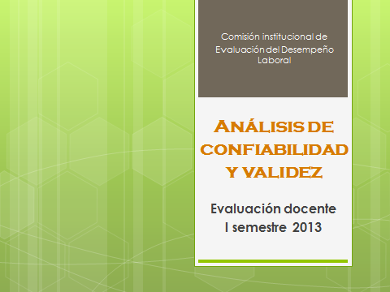

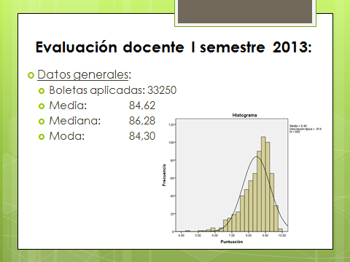

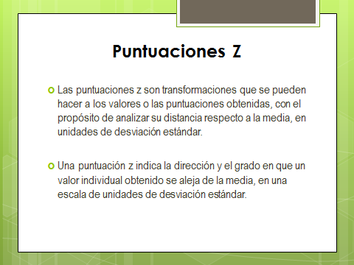

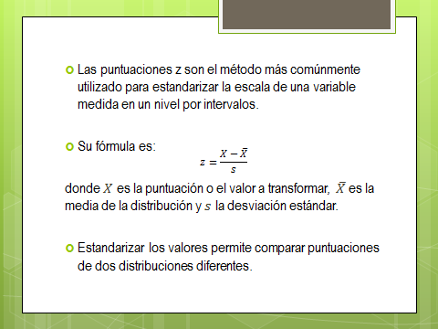

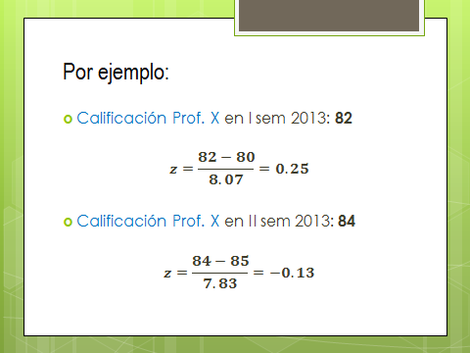

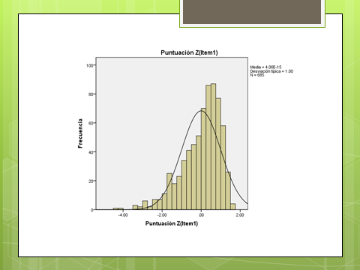

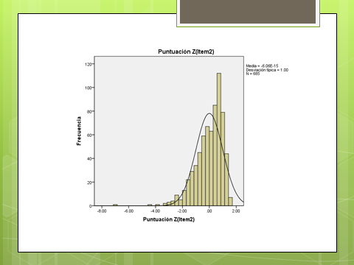

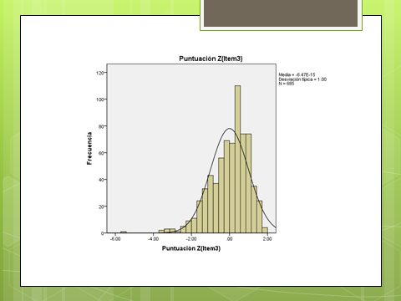

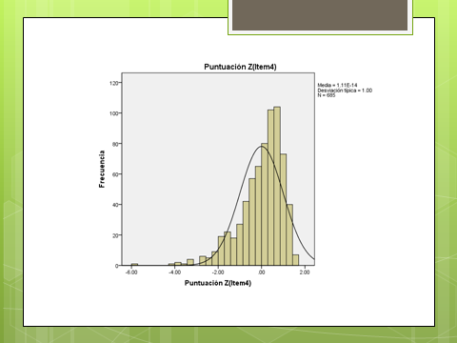

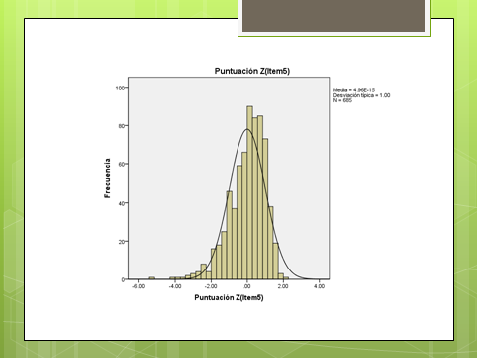

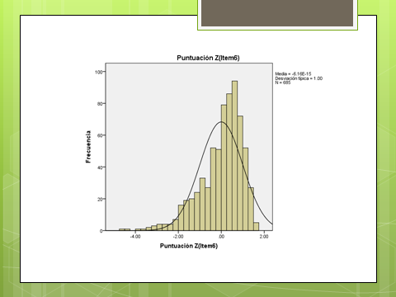

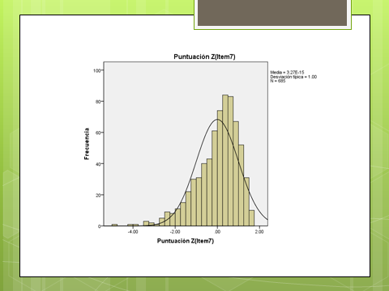

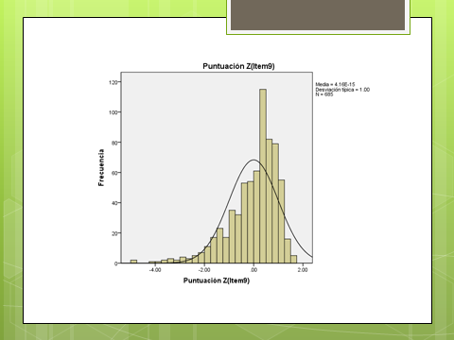

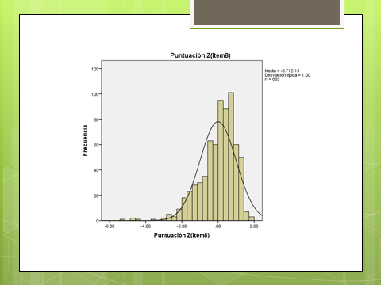

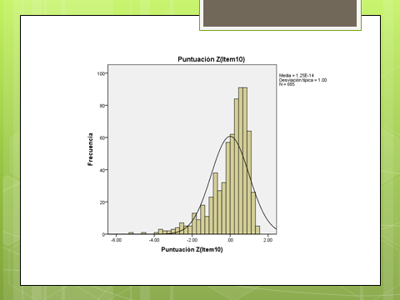

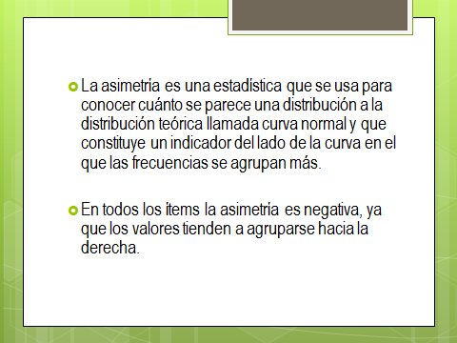

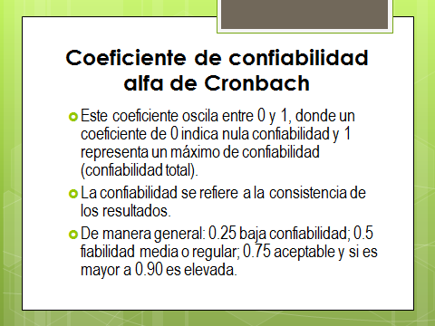

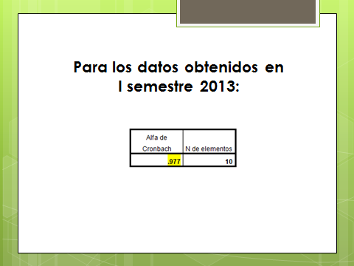

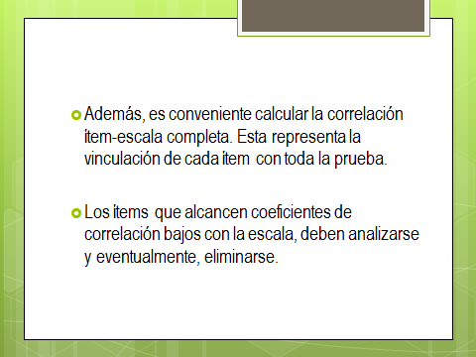

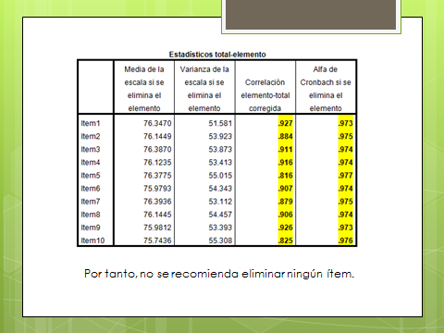

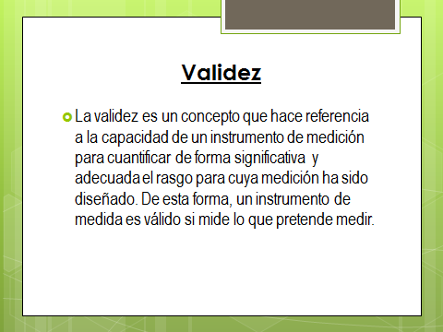

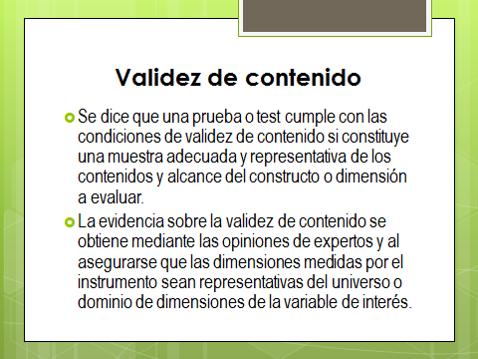

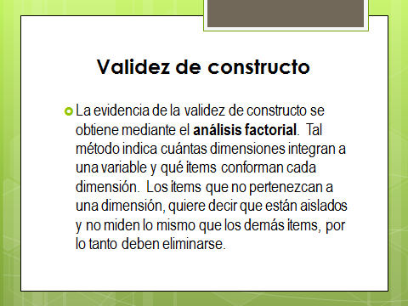
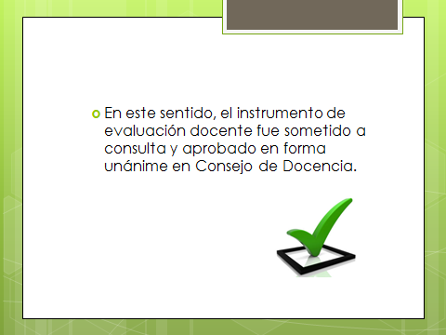

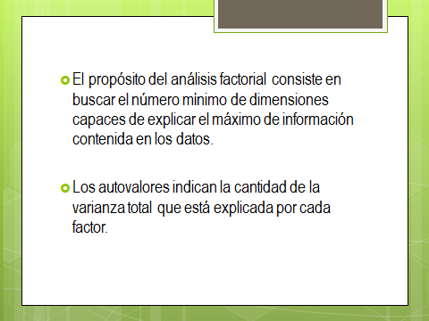

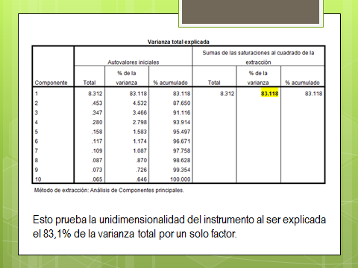

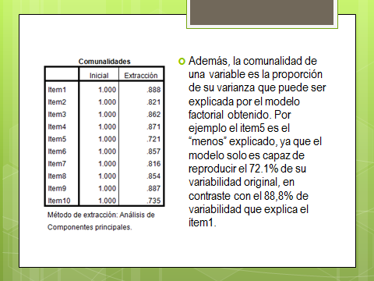

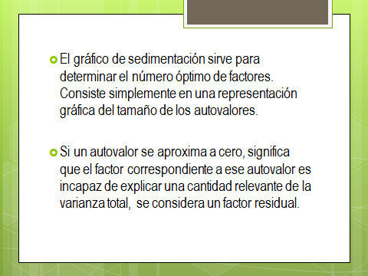

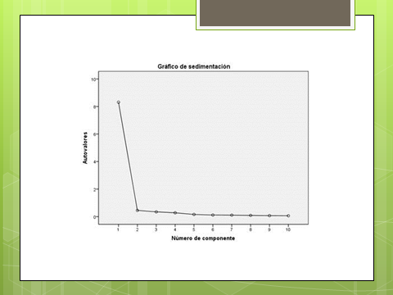

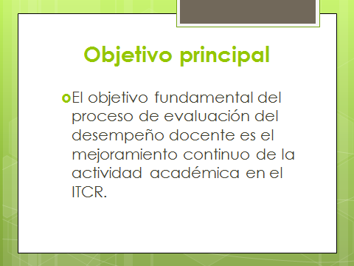

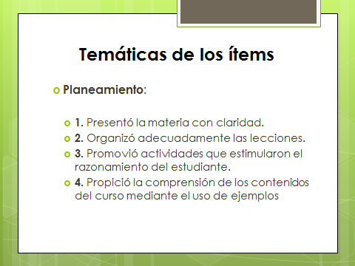

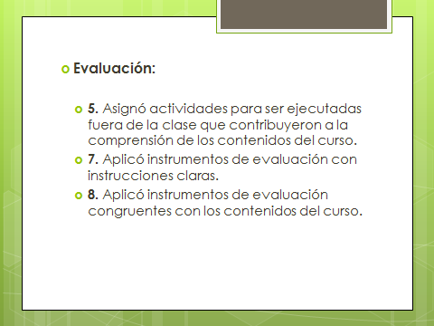

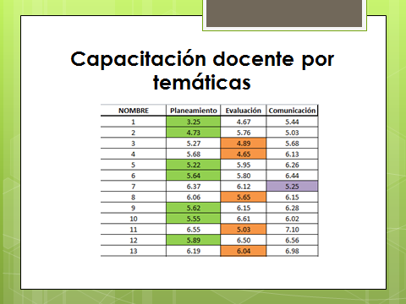

El señor Jorge Carmona agradece por este informe, esto sirve al modelo del desarrollo humano para el tema de competencias, es importante conocer estos resultados, porque ya van dando una guía realmente de cuáles son las competencias que debería tener el personal en el TEC, específicamente en materias como investigación, docencia y extensión, porque los perfiles de la gente tienen que ser diferentes. Indica que el fortalecimiento de estudios que dan validez o base científica a ese modelo de gestión, pues van a ayudar mucho a perfilar y por supuesto seleccionar, contratar personal más acorde a las necesidades, el cambio de perfil que se ha venido dando en los últimos tiempos efectivamente amerita generar a otras competencias, en este caso a los docentes, para poder tener ese éxito de transferencia de conocimiento que de pronto va a ser base cuando estén con la investigación más al 100%.
El señor Carlos Roberto Acuña consulta cuándo se hace la evaluación.
El señor Luis Paulino Méndez responde que entre la semana doce a la catorce, no ha terminado el semestre.
El señor Carlos Roberto Acuña comenta que él estuvo dando lecciones en una universidad privada y estaban sacando promedios con una sola evaluación, se pregunta qué pasa cuando el profesor tiene muy buena preparación y al final del periodo deja a un montón de estudiantes, lo califican mal, y eso era lo que discutían, la sugerencia es si se ha contemplado, si es válido estadísticamente.
El señor Luis Paulino Méndez aclara que lo primero es que no hay correlación entre profesor mal evaluado y la reprobación de cursos; la segunda es en la evaluación de las etapas del curso sería terrible para el estudiante que ya no quiere evaluar una vez, someterlo a evaluar tres veces, les complicaría más el panorama, con el sistema tipo web se pensó, eso que el estudiante entra en cualquier momento y en la semana cinco por ejemplo, diga este profesor va mal por acá, pero ni siquiera lograron que evaluaran una vez en el semestre, menos tres.
El señor Carlos Roberto Acuña añade que en la ULACIT asignan un porcentaje de su nota para mantener de manera obligatoria para que el estudiante se siente a evaluar al profesor.
El señor Luis Paulino Méndez informa que con el sistema de la Web piensan en muchos modelos para poder ganarlos, la evaluación debe ser con gusto si no, no vale.
El señor Jorge Chaves dice que este es un tema clásico en el TEC, esta tiene 20 años y su origen fue a raíz del caos que había, para él es satisfactorio ver de lo que estaba hace cuatro o cinco años a donde están ahora, cree que se ha avanzado mucho, el trabajo de la Comisión es bueno y los felicita. El otro punto es que estos son procesos de mejora continua y pareciera que ya en materia de evaluación docente están avanzando muy bien, queda pendiente lo de Evaluación de los Servicios de apoyo a la academia.
El señor Luis Paulino Méndez amplia diciendo que como es desempeño laboral ya están metidos en todos los temas, ya hay un instrumento para evaluar la gestión de una investigación no la evaluación, se hizo varios instrumentos y ya se están usando, pero lo triste es que no les permiten tomar decisiones. La elección estaba influenciada un poco por esa decisión de que lo evalúa mal y hasta ahí llegó, o lo lleva a la Sala IV como ya ha pasado, el instrumento de evaluación cuando va en una sola dirección, de superior jerárquico a subalterno, la única manera de sostener una evaluación que no sea 100 es con una bitácora del subalterno, donde esté claro por qué le está poniendo esa nota, tiene que ser vía bitácora, el otro tema de cómo incorporar la evaluación 360 en los servicios se hizo una propuesta de contraloría de servicios para elevarla al Consejo Institucional, pero desapareció no sabe dónde está y eso hay que retomarlo porque inclusive habían definido el puesto de contralor de servicio porque hace falta.
El señor Bernal Martínez felicita a la comisión por el trabajo realizado, es información valiosa, hace una reflexión al proceso posterior o sea qué van a ser con esa información y ahí viene el proceso de capacitación, para los que han participado en muchos de los procesos de formación le parece que el mayor reto que se tiene es justamente tener una formación de calidad, porque si hay algo difícil es tratar de ser profesor de profesores y aquí mucho se ha desestimulado porque muchas veces han participado, pero la calidad de esa persona tiene que ser superior a la media, tiene que ser muy bueno en didáctica, un profesor insigne para que realmente tenga un efecto. Lo otro es poder medir cuál es el impacto, no sabe si es al CEDA que le corresponderá pero dos temas son: Evaluar la calidad de lo que se está enseñando, la calidad de los profesores que van a tener a cargo esa formación y la otra son los resultados si efectivamente los profesores que participaron lo están implementando.
El señor Isidro Álvarez consulta en relación a la resistencia del sector estudiantil a acceder a la herramienta para evaluar.
El señor Luis Paulino Méndez responde que es otra vez físico y presencial.
El señor Isidro Álvarez consulta si esos tres componentes son los eventuales de capacitación para los docentes pero de las 10 preguntas con ¿cuáles él saca que tiene deficiencia en el primero o en el segundo?
El señor Ulises Rodríguez se devuelve a la lámina anterior y le explica que está mal representado en algunos ítem, en el promedio de los cuatro ítems le dio bajo.
La señora Evelyn Agüero amplía que los 10 ítems están distribuidos. Añade que en el Consejo de Docencia una de las principales críticas, era un instrumento de 23 ítems y los directores estaban quejándose de su calificación, había muchas evidencias que invalidaban el contenido de los ítems y por eso en el Consejo de Docencia ya se mostraron bastante complacidos con el instrumento, además de la evidencia estadística. Con respecto al trabajo de la comisión tienen casi dos años y se reúnen todos los viernes, reformaron los 32 instrumentos que existían y pasaron a 6 instrumentos, sacaron la propuesta de la Contraloría de Servicios, sacaron la modificación del Artículo 8, la cual está en el Sindicato y además, la importancia de la Comisión Permanente la han visto, aún están con la redacción del reglamento y también el seguimiento de cada una de las temáticas es trabajo de la comisión, y en el Consejo de Docencia salieron más temas que los directores pidieron como que quieren ver la correlación, por ejemplo de puntaje de admisión con la calificación obtenida en ese grupo.
El señor Ulises Rodríguez dice que el objetivo es que en un futuro corto casi inmediato, la participación de los docentes en estos programas de capacitación no sea por ser mal evaluado, la idea es que en las escuelas, los directores, los mismos profesores no crean ni sientan que esto es lo mal evaluados, sino, que son los que todavía no están apuntando a ese gran objetivo que es la mejora continua, el objetivo es estar en el tiempo con los profesores de 90.
NOTA: Se retiran los invitados a las 12:30 p.m., a quien se les da las gracias.
NOTA: El señor Jorge Carmona se retira a las 12:45
El señor Bernal Martínez agrega que el proceso productivo no se preocupa de eso, se ha descuidado la docencia en ese sentido y de ahí en el Consejo de Docencia surgen estas inquietudes; manifiesta que debe haber una comisión permanente y esta actividad debe ser reorganizada y encargarla al CEDA.
El señor Luis Paulino Méndez dice que él está analizando el asunto y pronto vendrá una propuesta en ese sentido.
El señor Jorge Chaves agrega que en materia de evaluación docente hay que devolverse a revisar los archivos, porque fue mucha la discusión de este tema, que al final cuando tomaron el acuerdo de crear esta comisión, se dijo que lo mejor que pueden hacer para que salga adelante y dada la disponibilidad del señor Luis Paulino Méndez, fue poner a liderar al señor Luis Paulino Méndez, porque saben de sus cualidades, pero no hablaría solo del CEDA, sino también de Recursos Humanos, que es un gran tema que tienen en la comisión y reforzar esas instancias de apoyo para que sean instancias de mucha calidad y de buen apoyo.
El señor Luis Paulino solicita a la señora Bertalía Sánchez cederle un espacio de foro en la agenda del Consejo, para que les inviten a hablar de lo que son los atributos, este es un proyecto que lo empezaron hace dos años y la gente no se imagina lo que eso va a producir.
La discusión de este punto consta en el archivo digital de la Sesión No. 2839.
ASUNTOS DE VARIOS
ARTÍCULO 17. Estabilidad Laboral para profesores interinos
El señor Luis Paulino Méndez deja una queja al Consejo Institucional, dice que uno de los temas de negociación salarial es la estabilidad laboral, es un compromiso de la administración ir siempre definiendo plazas indefinidas para estabilizar interinos y en el último acuerdo de las plazas con Fondos FEES, se las dejaron todas temporales, él no se había dado cuenta porque el acuerdo anterior sí tenían las plazas permanentes pero cuando llegó el nuevo acuerdo con el adendum de las plazas, se encuentra con que todas están temporales; esto no le permite ninguna política para el año 2014, no puede decirle a las escuelas que tienen una plaza para que estabilicen un interino. Cree que va a tener que traer una propuesta para convertir las plazas permanentes.
El señor Bernal Martínez responde que en realidad la intención del Consejo Institucional fue generar estabilidad, lo que surgió es la preocupación de la toma de decisiones y por eso requieren un informe para tomar la decisión.
El señor Luis Paulino Méndez añade que hay que pensar en la resolución para darle estabilidad a los interinos.
El señor Carlos Roberto agrega que desde la perspectiva del egresado ese es un tema muy interno del TEC pero apoyan el tema al 100%.
ARTÍCULO 18. Situación laboral de la Licda. Maureen Reid Vargas
El señor Luis Paulino Méndez se refiere a la situación de Plaza de Asesora Legal del Consejo Institucional, Maureen Reid, quien disfrutaba de un permiso en la Institución hasta el martes 17 de setiembre de este año y no ha solicitado ni prórroga ni se ha presentado a trabajar; la Convención Colectiva es la que establece cinco días por si acaso estaba fuera del país o se enfermó o lo que fuera, pero ya pasaron los cinco días y ella no envió prórroga ni tampoco se presentó. No es sencillo decir se acabó su contrato, o hizo abandono de trabajo, hay que hacerle una investigación preliminar, básicamente es revisar las fechas de los permisos y que no hay ningún documento extra y proceder con el cierre. El caso es la plaza es del Consejo Institucional, por lo que les corresponde designar a algún miembro para que haga la investigación preliminar.
La señora Bertalía Sánchez acota que como la plaza es del Consejo Institucional es de su competencia, sin embargo, aclara que no es competencia del Consejo Institucional ver asuntos laborales, por lo que ella le sugirió al señor Luis Paulino Méndez, que el Consejo Institucional podría decidir si se quedaba con la investigación o si se lo delegan al Rector y que éste a su vez lo deleguen a la Asesoría Legal, pues esta plaza había sido prestada a la Asesoría Legal por acuerdo. La señora Grettel Ortiz dijo que ella podía hacerla.
El señor Luis Paulino Méndez responde que si se lo dejan a él, él lo delegaría a la Asesoría Legal.
La señora Bertalía Sánchez dice que está en manos del Consejo Institucional, pero si por unanimidad deciden que esto se haga de esta manera, lo pueden hacer, pero si quieren que haya un acuerdo delegando al Rector esta investigación, debe traerse una propuesta al pleno en donde se le delegue al Rector o al Presidente, pero lo deben decidir.
El señor Carlos Roberto Acuña dice que lo correcto es que se haga un acuerdo.
La señora Bertalía Sánchez aclara que ya existe un acuerdo que dice que todos estos temas son laborales y el Consejo Institucional no tiene por qué meterse en estos temas administrativos y que en esa ocasión le delegaron al señor Rector otórgale los permisos, viéndolo desde esa perspectiva, y valiéndose de este mismo acuerdo donde le pasaron la competencia al Rector, podría encargárselo al señor Rector.
Por unanimidad disponen que el señor Rector interino, señor Luis Paulino Méndez, delegue a la Asesoría Legal la investigación preliminar.
ARTÍCULO 19. Reforma al Reglamento del Consejo Institucional
La señora Bertalía Sánchez aclara que debe dar la razón la razón a quien tiene la razón, se refiere a que al aprobarse el acta este día, el señor Esteban Chacón, mencionó que el Reglamento del Consejo les permitía abstenerse cuando se trata de aprobar el acta y ella le dijo que no se permitían las abstenciones en este órgano; aclara que esta reforma es la realizada muy recientemente y hay muchas cosas que de memoria ella no las tiene y honestamente se le olvido que sí, efectivamente cuando se hizo la reforma se discutió mucho este caso, y fue precisamente por los mismos estudiantes quienes alegaban que cuando ellos no venían a la sesión, no deseaban votar en contra el acta sino más bien que les permitieran abstenerse y al final de la discusión, y finalmente quedó claro que los miembros del Consejo Institucional tienen que adoptar siempre una posición en tratándose de los acuerdos, pero cuando se trata del acta sí podían abstenerse y así se reformó. Aclara esto para que quede constando la excepción que se hizo en el Artículo 53 del Reglamento y que el señor Esteban Chacón citó, lo cual le encanta porque se nota que había leído el Reglamento, por lo cual lo felicita.
ARTÍCULO 20. Capacitación e Inducción a miembros del Consejo Institucional
La señora Bertalía Sánchez recuerda que tienen pendiente una capacitación e inducción y que van a aprovechar que están los integrantes nuevos, para fijar el día, en esta participará: La Secretaría, la Asesoría Legal, Auditoría Interna, la Oficina de Planificación Institucional, Departamento Financiero Contable y el Departamento de Recursos Humanos. Ya casi todos respondieron excepto Financiero Contable, algunas oficinas solicitaron que les gustaría que estuvieran todos los miembros porque hay muchas cosas nuevas, como la OPI. La fecha propuesta para la capacitación de los nuevos miembros sería el viernes 11 de octubre, pero antes de fijar esta fecha desea saber si todos están dispuestos a sacrificar este día, porque es viernes y tienen Comisión, necesitan que le informen si esa fecha está bien para hacerla convocatoria.
DEFINICIÓN PUNTOS DE AGENDA
ARTÍCULO 21. Definición puntos de agenda para la próxima sesión extraordinaria
Sin más temas que atender y siendo las trece horas, se levanta la Sesión.
BSS/ars

Procuraduría General de la República Sistema de Información (SINALEVI)

